1 Холодильные машины
Принципиальная гидравлическая схема холодильной машины
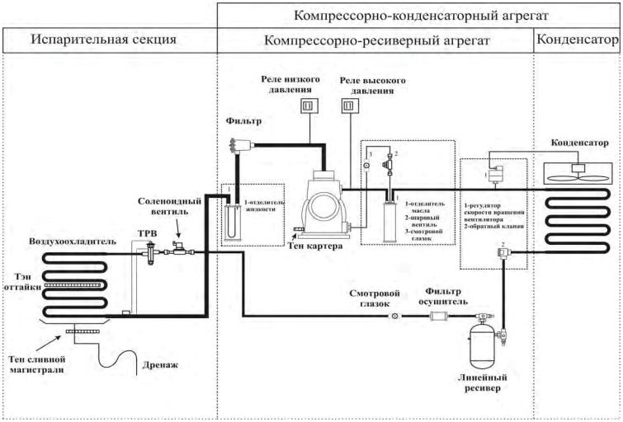

Пример обозначения моделей
MC-D8-ZR18/ | DSR42-4 | A
Модель компрессороно-конденсаторного агрегата | Модель воздухоохладителя | Компрессороно-конденсаторный агрегат производства «Copeland»

MDG110-6D/ | D8DJ-6000/ | 2x | LSR124-66-4D | АП/АС
Модель  конденсатора | Модель  компрессора | Количество  воздухоохладителей | Модель  воздухоохладителя | Компрессороно-ресиверный агрегат

Стандартная комплектация холодильных машин:
- Конденсатор;
- Компрессор;
- Воздухоохладитель;
- Ресивер;
- Реле давления (высокое и низкое);
- Реле давления на вентиляторы конденсатора (для ХМ на базе агр-ов АС/АП);
- Соленоидный вентиль (на жидкостную линию);
- Смотровой глазок (на жидкостную линию);
- Фильтр осушитель антикислотный (на жидкостную линию);
- Фильтр (на газовую линию);
- ТРВ (терморегулирующий вентиль);
- Виброгасящие вставки (для ХМ на базе поршневых полугерметичных КМ);
- Система впрыска (для ХМ на базе спир-х КМ с-и «ZF» (R404a/R22) или низкотемп-ых порш-х полугер-х КМ с-и «Discus» и «Standart» (R22) (кроме серии DK и DL);
- Запорные вентили на компрессор;
- Запорные вентили на ресивер;
- Нагреватель картера компрессора;
- Нагреватель сливной магистрали – 2м (для ХМ, работающих при Т_{кип}<0 ⁰C);
- Комплект амортизаторов для установки компрессора;
- Трубопровод – 15м (для жидкостной магистрали кроме ХМ с винтовыми КМ);
- Трубопровод – 15м (для газовой магистрали кроме ХМ с винтовыми КМ);
- Теплоизоляция – 16м (для газовой магистрали кроме ХМ с винтовыми КМ);
- Отделитель масла (для ХМ на базе винтового КМ и ХМ для заморозки продуктов);
- Маслоохладитель воздушный (для ХМ на базе винтового КМ);
- Реле протока масла (для ХМ на базе винтового КМ);
- Масляный фильтр (для ХМ на базе винтового КМ);
- Смотровой глазок на линию возврата масла (для ХМ на базе винтового КМ);
- Экономайзер (пластинчатый теплообменник - для ХМ на базе винтового КМ);
- Щит управления с монитором напряжения и функцией контроля чередования фаз;
- Реле контроля смазки (для ХМ с агрегатами серии АП);
- Обратный клапан (для ХМ на базе винтового КМ и агрегатов АС, АП);
- Вентилятор обдува головки блока цилиндров (для низкотемпературных ХМ);
- Отделитель жидкости (ХМ для зам-ки продуктов, кроме ХМ на базе вин-го КМ);
- Глицериновые манометры (для ХМ на базе агрегатов АП, N_{двиг} > 7,5л.с.);
- Регулятор давления нагнетания (для ХМ на базе винтового КМ);
- Регулятор скорости вращения вентиляторов конденсатора (для ХМ на систему кондиц-ия).
В случае размещения КД вне отапливаемого помещения: система зимнего запуска (регулятор давления до себя, дифф. Клапан, обратный клапан).
  - Системы кондиционирования промышленных помещений
1.1.1 Со спиральными компрессорами серии «ZB, ZR». (Хладагент R-22)
4 350-47 000 Вт при Т_{кип}=+5 ⁰С, Т_{о.с}=+27 ⁰С

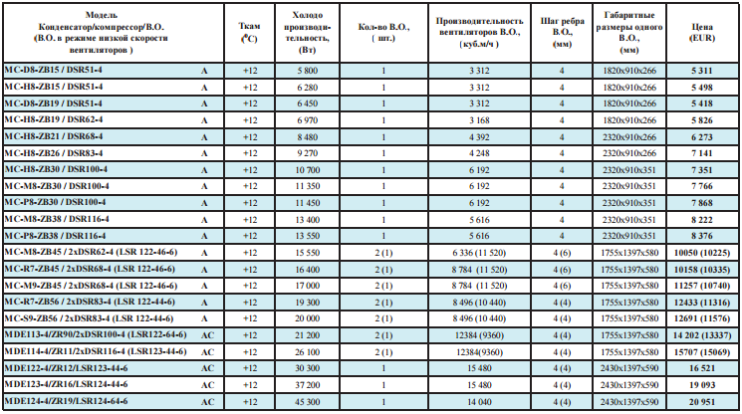
1.1.2 Со спиральными компрессорами серии «ZB». (Хладагент R-22)
4 500-31 500 Вт при Т_{кип}= -5 ⁰С, Т_{о.с}=+27 ⁰С

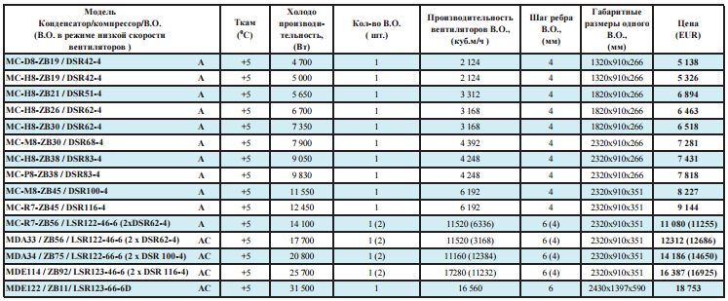
1.2 Среднетемпературные холодильные системы (Т_{кам}= 0 ⁰С).

1.2.1 Со спиральными компрессорами. (Хладагент R-22)
2 600-26 700 Вт при Т_{кип}= -10 ⁰С, Т_{о.с}=+27 ⁰С
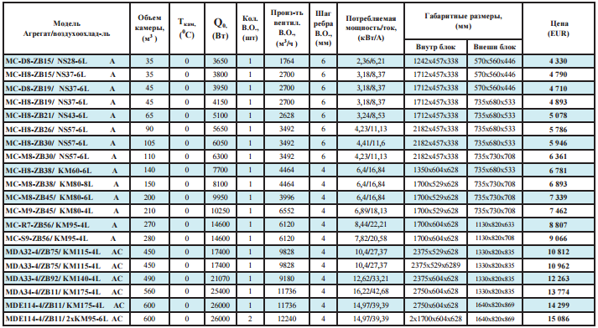
1.2.2 С поршневыми компрессорами серии «DK» и «DL». Хладагент R-22)
2 000-10 000 Вт при Т_{кип}= -10 ⁰С, Т_{о.с}=+27 ⁰С
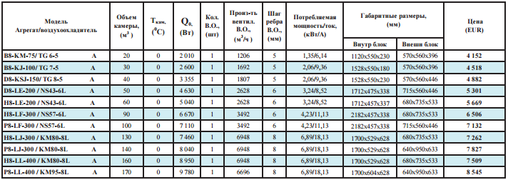

1.2.3 С поршневыми компрессорами серии «Standart». (Хладагент R-22)
10 000-101 500 Вт при Т_{кип}= -10 ⁰С, Т_{о.с}=+27 ⁰С
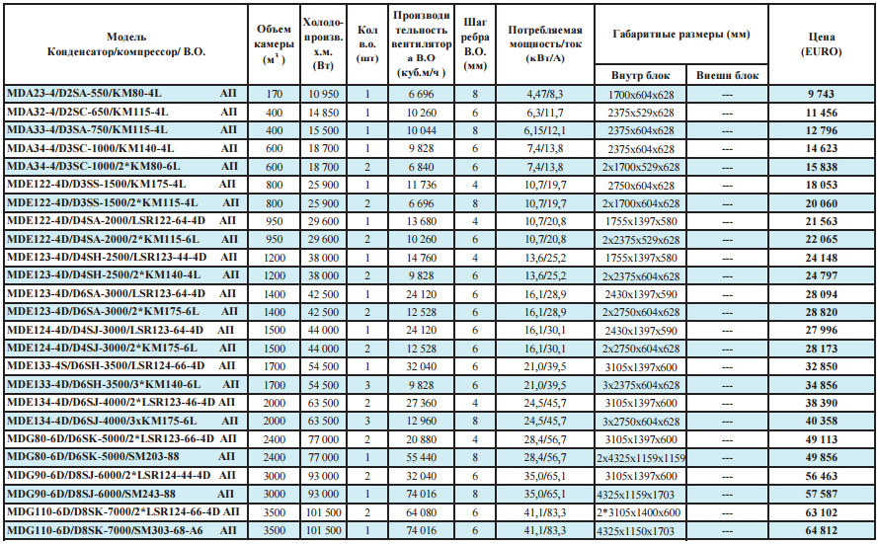
1.2.4 С поршневыми компрессорами серии «Discus». (Хладагент R-22)
8 500-95 000 Вт при Т_{кип}= -10 ⁰С, Т_{о.с}=+27 ⁰С
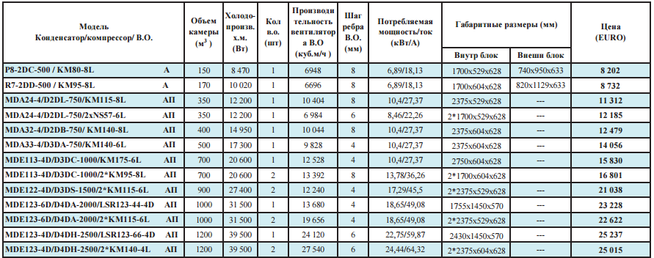

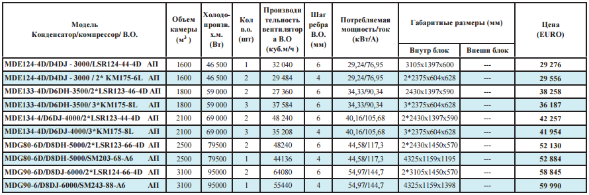

1.3 Низкотемпературные холодильные системы. (Т_{кам}= -18 ⁰С)

1.3.1 Со спиральными компрессорами. (Хладагент R-22)
2 850-14 400 Вт при Т_{кип}= -25 ⁰С, Т_{о.с}=+27 ⁰С

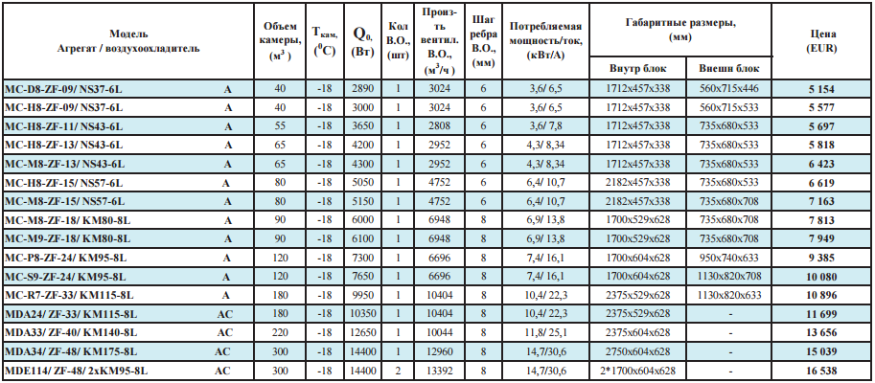

1.3.2 С поршневыми компрессорами. (Хладагент R-22)
1 000-29 100 Вт при Т_{кип}= -25 ⁰С, Т_{о.с}=+27 ⁰С
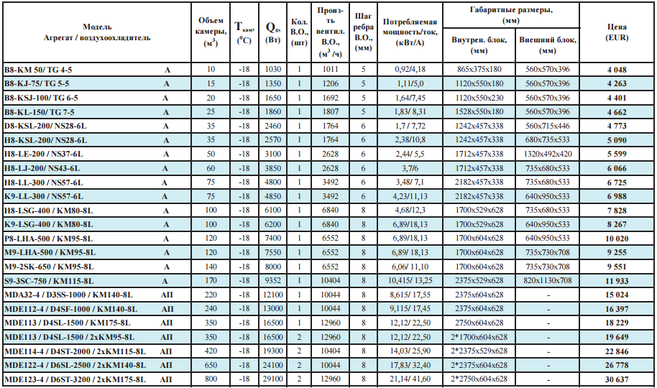
1.3.3 С поршневыми компрессорами. (Хладагент R-22)
7 000-29 800 Вт при Т_{кип}= -25 ⁰С, Т_{о.с}=+27 ⁰С
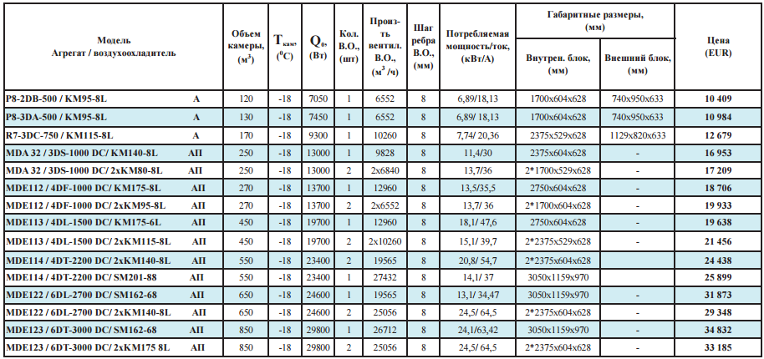

1.3.4 С поршневыми компрессорами. (Хладагент R-404а)
1 000-26 700 Вт при Т_{кип}= -25 ⁰С, Т_{о.с}=+27 ⁰С
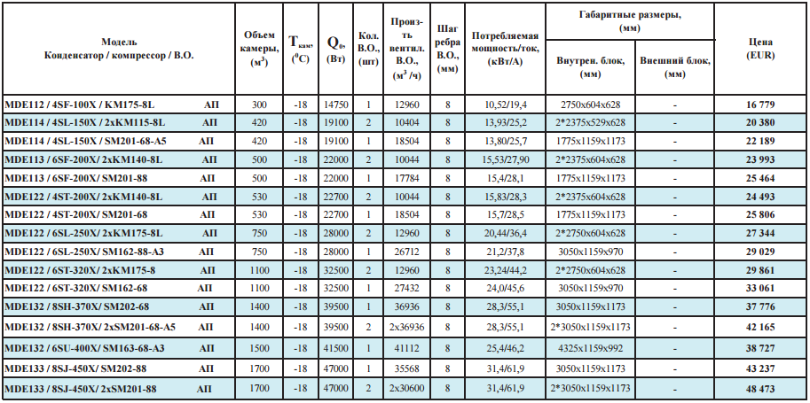

1.4 Холодильный системы для заморозки продуктов

1.4.1 С поршневыми компрессорами (Хладагент R-22)
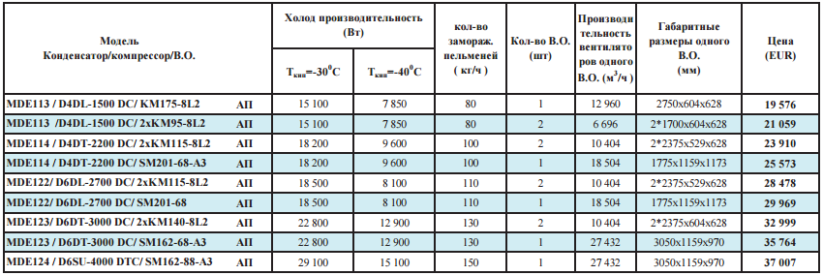

1.4.2 С поршневыми компрессорами (Хладагент R-404а)
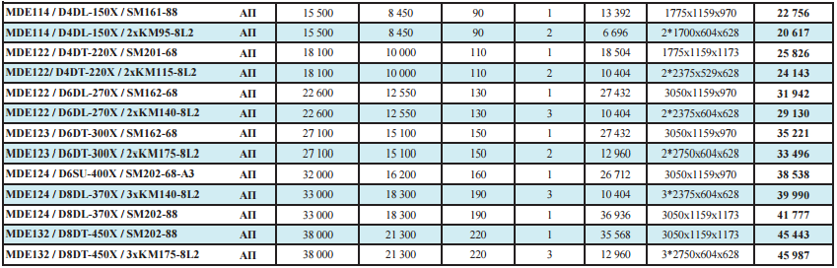
1.4.3 С винтовыми компрессорами и потолочными воздухоохладителями.
(Хладагент R-22)
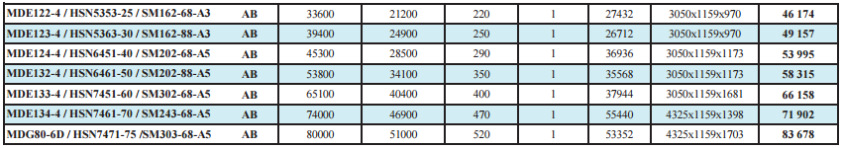
1.4.4 С винтовыми компрессорами и напольными воздухоохладителями.
(Хладагент R-22)
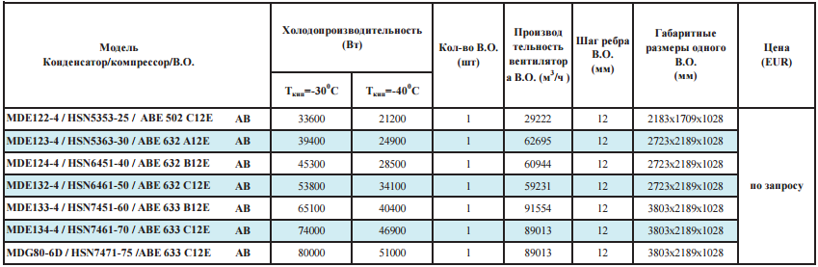

1.4.5 С винтовыми компрессорами и напольными воздухоохладителями.
(Хладагент R-22)
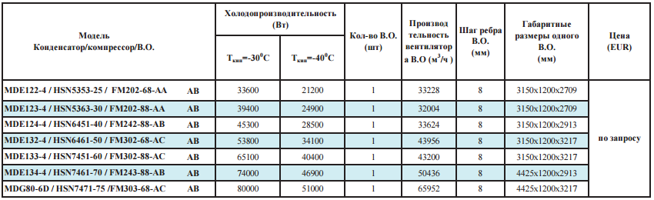

1.6 Горизонтальные плиточные аппараты для заморозки рыбы в блоках. Производитель DSI (Дания).
Модель |  | АПГ 8/6 | АПГ 8/8 | АПГ 8/10
Производительность номинальная |  | 5 т/сутки | 7 т/сутки | 9 т/сутки
Кол-во загрузок продукта в сутки |  | 9 | 9 | 9
Кол-во плит в аппарате |  | 7 шт | 9 шт | 11 шт
Кол-во блоков  на плите | Европейский стандарт (7,5кг) | 12 шт | 12 шт | 12 шт
 | Российский  стандарт (11кг) | 9 шт | 9 шт | 9 шт
Разовая загрузка | Европейский стандарт (кг) | 540 | 720 | 900
 | Российский  стандарт (кг) | 594 | 792 | 900
Размер плиты (мм) |  | 1850х1120 | 1850х1120 | 1850х1120
Толщина плиты (мм) |  | 22 | 22 | 22
Расстояние между плитами | Min (мм) | 32 | 32 | 32
 | Max (мм) | 80 | 80 | 80
Габаритные размеры шкафа (мм) | Без камеры | 2445х1204х1020 | 2445х1204х1432 | 2445х1204х1600
 | С камерой | 3060х1560х1600 | 3060х1560х1800 | 3060х1560х1900
Габаритные размеры компрессорного агрегата (ориентировачно) |  | 2200х1400х1800 | 2200х1400х1800 | 2200х1400х1800
Гидравлическая система | Давление на продукт (бар) | 0,35 | 0,35 | 0,35
 | Объем масляного бака (л) | 4,5 | 4,5 | 4,5
 | Эл.питание/мощность насоса (кВт) | 3ф 380В/2,2 | 3ф 380В/2,2 | 3ф 380В/2,2
Хладопроизводительность установки (R-22), кВт |  | 30 | 40 | 50
Тип компрессора |  | поршневой полугерметичный | винтовой полугерметичный | винтовой полугерметичный
Тип конденсатора |  | воздушного охлаждения | воздушного охлаждения | воздушного охлаждения
Заправка хладогентом (R-22) |  | 208 л | 268 л | 327 л
Система циркуляции хладагента |  | насосная | насосная | насосная
Цена (EUR) |  | 107 190 | 124 358 | 136 423

Возможна поставка горизонтальных плиточных аппаратов со следующими размерами плит:

Тип плиты | Размеры  мм | Толщина плиты  (мм)
Н7 | 1550х1120 | 22
Н8 | 1850 х1120 | 22
Н9 | 1980 х1120 | 22
Н10 | 2190 х1120 | 22
Н11 | 2390 х1120 | 22
Н12 | 2450 х1120 | 22
Н20 | 1610х1230 | 22
Н22 | 1980х1230 | 22
Н24 | 2190х1230 | 22
Н26 | 2390х1230 | 22
Н28 | 2450х1230 | 22

Размеры стандартных блоков:

Тип блока | Габариты замороженного блока (мм) | Масса блока (кг)
Европейский стандарт в картонной упаковке | 482х254х62 | 7,5
Европейский стандарт без упаковки | 485х255х62 | 7,5
Российский стандарт в упаковке | 800х250х62 | 11

1.7 Установки охлаждения жидкости
1.7.1 Установки охлаждения жидкости на базе спиральных компрессоров

Стандартная комплектация:
- Спиральный герметичный компрессор;
- Нагреватель картера компрессора;
- Реле давления (сдвоенное) высокое-низкое с автовозвратом;
- Жидкостной ресивер с вентилями на входе и выходе;
- Пред клапан или плавкая ставка на ресивер;
- Фильтр осушитель на жидкостную линию;
- Стекло смотровое с индикатором влажности на жидкостную линию;
- Соленоидный вентиль;
- ТРВ;
- Теплообменник пластинчатый медно-паянный или кожухотрубный;
- Реле протока;
- Манометры высокого и низкого давления;
- Электрический щит управления агрегатом;
- Рама;
- Декоративные панели.

Обозначение моделей:
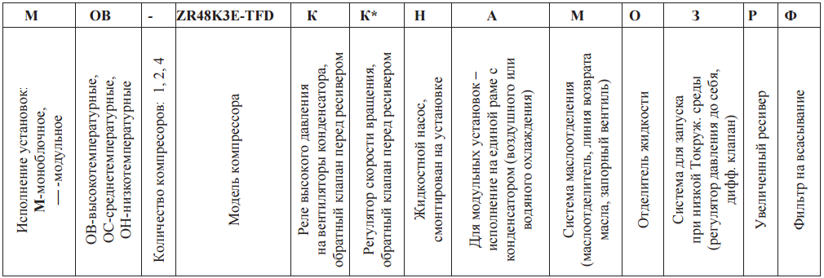

Принципиальная гидравлическая схема установок охлаждения жидкостей
на базе спиральных герметичных или поршневых полугерметичный компрессоров
Copeland:

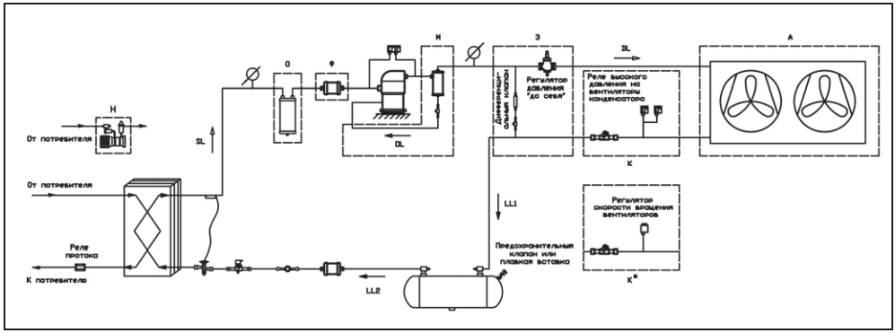

Позиция | Наименование | Кол-во
SL | Всасывающая линия | 1
DL | Нагнетательная линия | 1
LL1 | Жидкостная линия после конденсатора | 1
LL2 | Жидкостная линия после ресивера | 1
OL | Масляная линия | 1

1.7.1.1 Установки охлаждения жидкости (высокотемпературные)
температура хладоносителя на выходе +4…+16 ⁰С

1.7.1.1.1 Установки модульного исполнения с пластинчатым ТО
(с выносным конденсаторм)

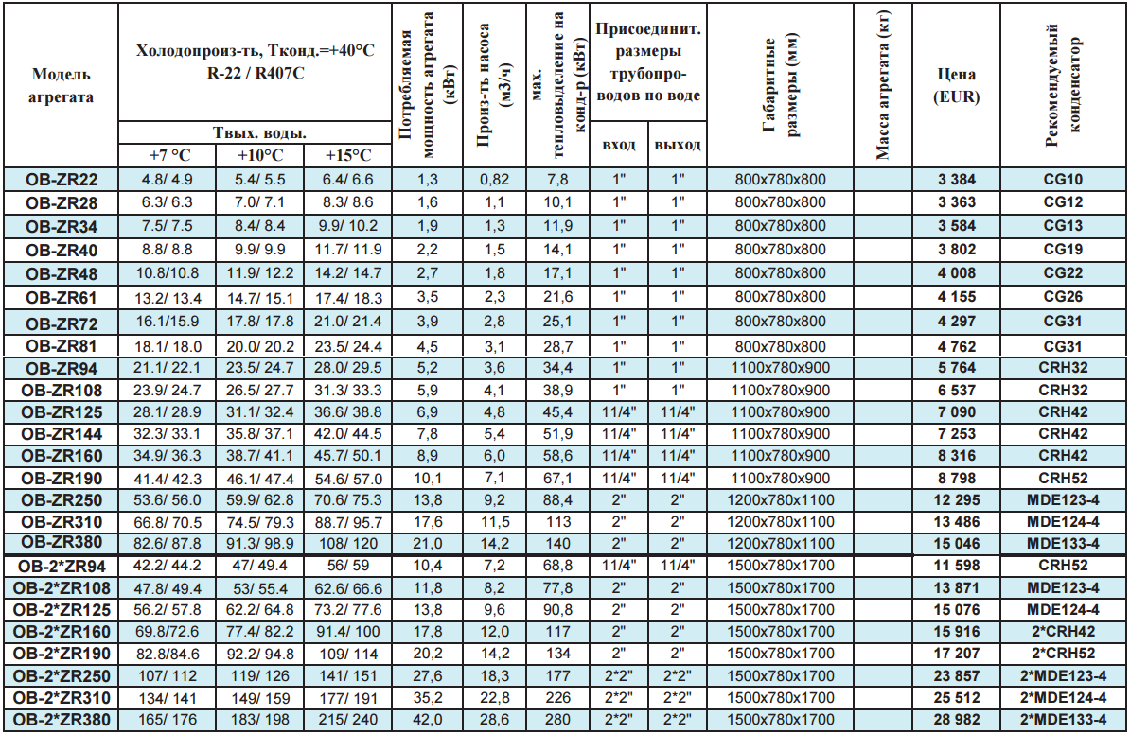

Рекомендуемы конденсатор подобран для Т_{вых.воды} = +7 ⁰С, Т_{о.с} = +35 ⁰С, Т_{конд} = +43 ⁰С,
ΔТ = 12…13К, R22

1.7.1.1.2 Установки модульного исполнения с кожухотрубным ТО
(с выносным конденсатором)

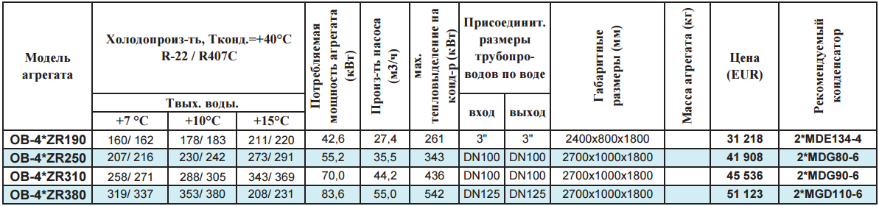

Рекомендуемы конденсатор подобран для Т_{вых.воды} = +7 ⁰С, Т_{о.с} = +35 ⁰С, Т_{конд} = +43 ⁰С,
ΔТ = 12…13К, R22

Опции для агрегатов:

Опции К, К*, Р подобраны для рекомендуемых конденсаторов.
В опции З* используется регулятор давления «до себя» фирмы «Parker» (на линии нагнетания).
При заказе опции З, З* необходимо пересчитать и подобрать опцию Р.

Опции:
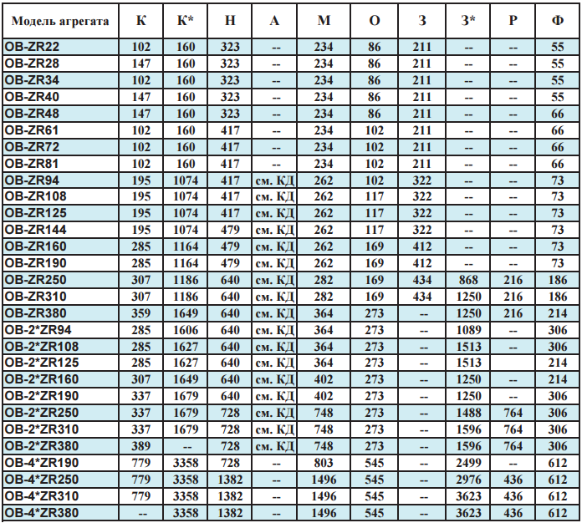

1.7.1.2 Установки охлаждения жидкости (среднетемпературные)
температура хладоносителя на выходе -10…+4 ⁰С

1.7.1.2.1 Установки модульного исполнения с пластинчатым ТО (с выносным КД)

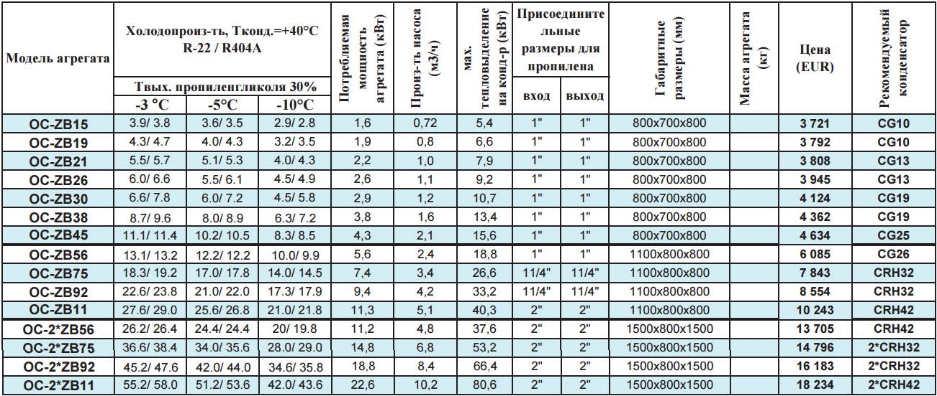
Рекомендуемы конденсатор подобран для Т_{вых.пропилен} = -3 ⁰С, Т_{о.с} = +35 ⁰С, Т_{конд} = +43 ⁰С,
ΔТ = 12…13К, R22

1.7.1.2.2 Установки модульного исполнения с кожухотрубным ТО (с выносным КД)

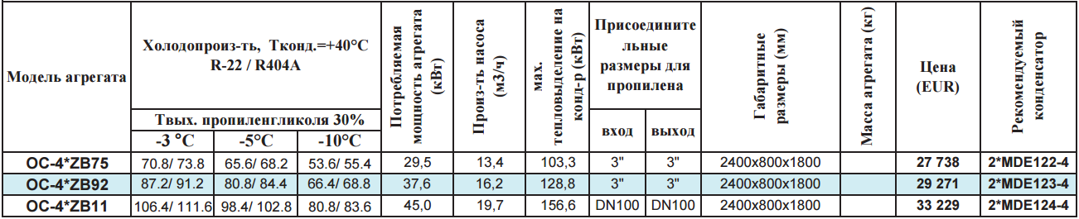
Рекомендуемы конденсатор подобран для Т_{вых.пропилен} = -3 ⁰С, Т_{о.с} = +35 ⁰С, Т_{конд} = +43 ⁰С,
ΔТ = 12…13К, R22

Опции для агрегатов:

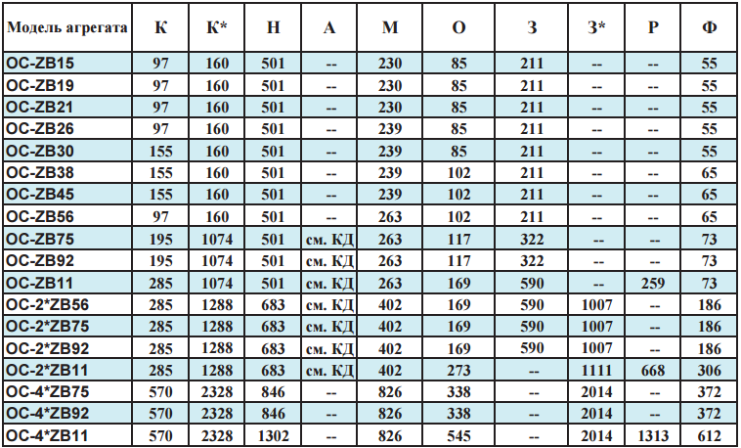

Опции К, К*, Р подобраны для рекомендуемых конденсаторов.
В опции З* используется регулятор давления «до себя» фирмы «Parker» (на линии нагнетания).
При заказе опции З, З* необходимо пересчитать и подобрать опцию Р.

1.7.1.3 Установки охлаждения жидкости (низкотемпературные)
температура хладоносителя на выходе -15…-8 ⁰С

1.7.1.3.1 Установки модульного исполнения с пластинчатым ТО (с выносным КД)
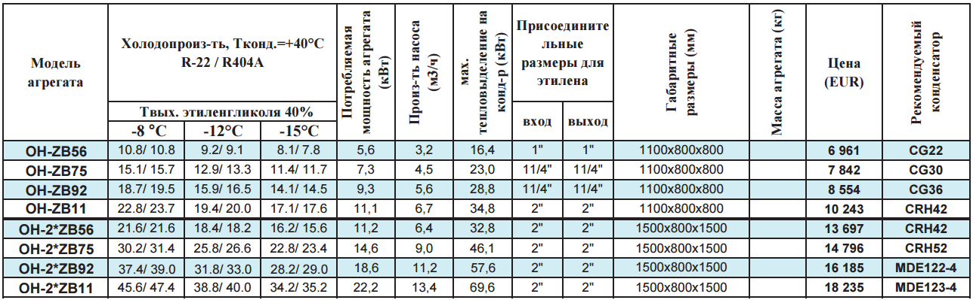
По спец.заказу модуль и конденсатор могут быть установлены на единую раму.
Рекомендуемы конденсатор подобран для Т_{вых.пропилен} = -12 ⁰С, Т_{о.с} = +35 ⁰С, Т_{конд} = +43 ⁰С,
ΔТ = 10…12К, R22

1.7.1.3.2 Установки модульного исполнения с кожухотрубным ТО (с выносным КД)
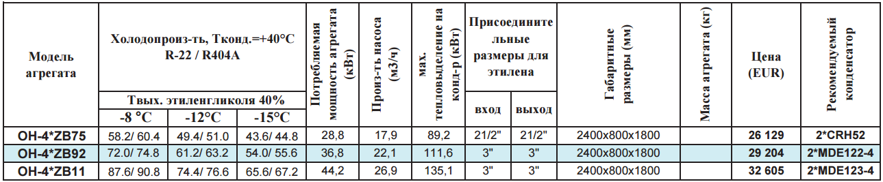
Рекомендуемы конденсатор подобран для Т_{вых.пропилен} = -12 ⁰С, Т_{о.с} = +35 ⁰С, Т_{конд} = +43 ⁰С,
ΔТ = 10…12К, R22

Опции для агрегатов:
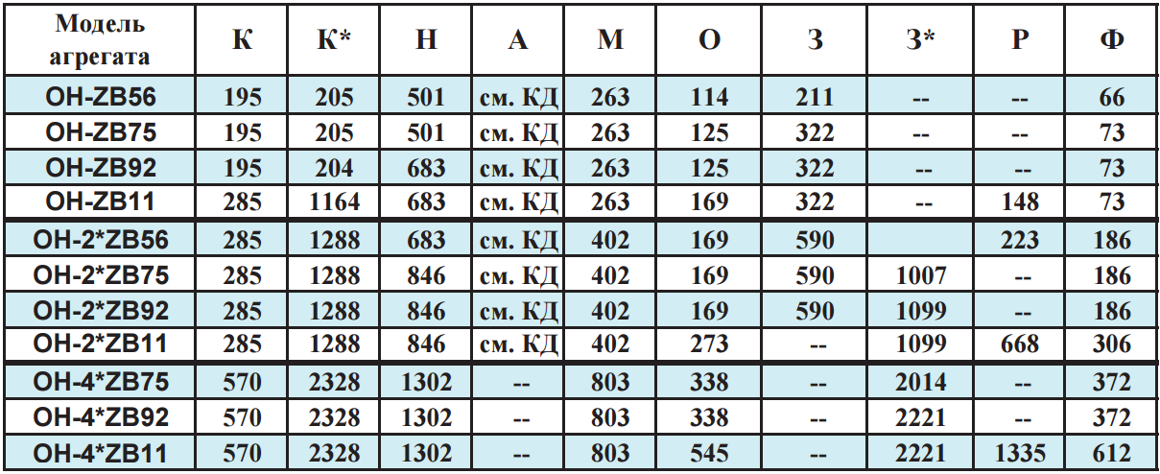
Опции К, К*, Р подобраны для рекомендуемых конденсаторов.
В опции З* используется регулятор давления «до себя» фирмы «Parker» (на линии нагнетания).
При заказе опции З, З* необходимо пересчитать и подобрать опцию Р.

1.7.2 Установки охлаждения жидкости с поршневыми полугерметичными компрессорами.

Стандартная комплектация:
- Поршневой полугерметичный компрессор;
- Запорные вентили на компрессор;
- Электронное реле давления масла;
- Виброгасящие вставки на линии всасывания и нагнетания компрессора;
- Реле давления (сдвоенное) высокое-низкое с автовозвратом;
- Жидкостной ресивер с вентилями на входе и выходе;
- Пред клапан или плавкая ставка на ресивер;
- Фильтр разборный с картриджем на жидкостную линию;
- Стекло смотровое с индикатором влажности на жидкостную линию;
- Соленоидный вентиль;
- ТРВ;
- Теплообменник кожухотрубный;
- Реле протока;
- Манометры высокого и низкого давления;
- Электрический щит управления агрегатом;
- Рама;
- Декоративные панели.

Обозначение моделей:
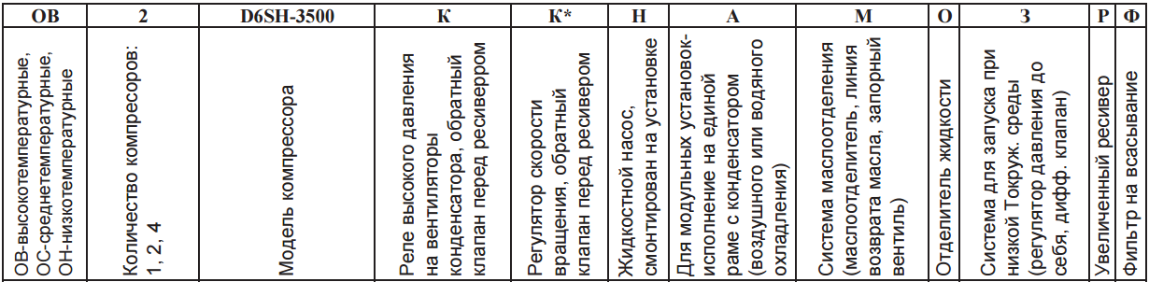
1.7.2.1 Установки охлаждения жидкости (высокотемпературные)
температура хладоносителя на выходе +4…+16 ⁰С

1.7.2.1.1 Установки модульного исполнения с кожухотрубным ТО (с выносным КД)
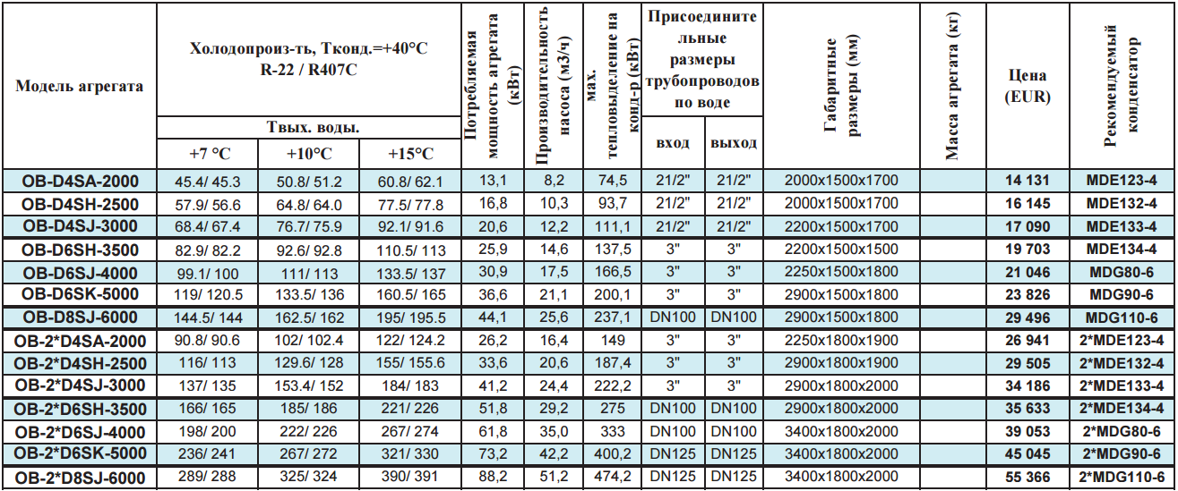

Рекомендуемы конденсатор подобран для Т_{вых.воды} = +7 ⁰С, Т_{о.с} = +35 ⁰С, Т_{конд} = +43 ⁰С,
ΔТ = 10…12К, R22

Опции агрегатов:

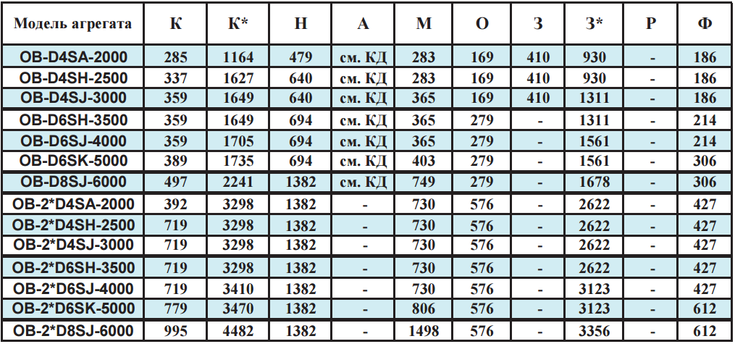

Опции К, К*, Р подобраны для рекомендуемых конденсаторов.
В опции З* используется регулятор давления «до себя» фирмы «Parker».
При заказе опции З, З* необходимо пересчитать и подобрать опцию Р.

1.7.2.2 Установки охлаждения жидкости (среднетемпературные)
температура хладоносителя на выходе 0…-8 ⁰С

1.7.2.2.1 Установки модульного исполнения с кожухотрубным ТО (с выносным КД)

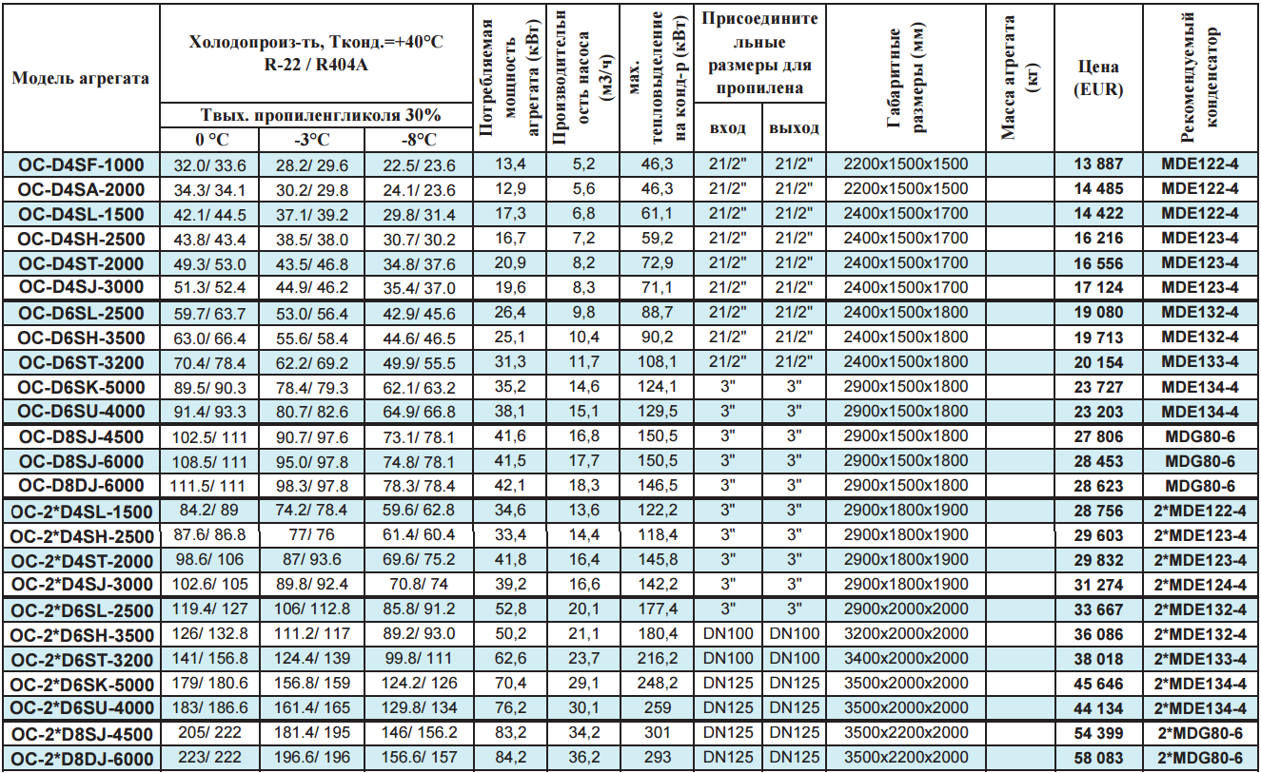

Рекомендуемы конденсатор подобран для Т_{пропилена} = -3 ⁰С, Т_{о.с} = +35 ⁰С, Т_{конд} = +43 ⁰С,
ΔТ = 10…12К, R22

Опции для агрегатов:
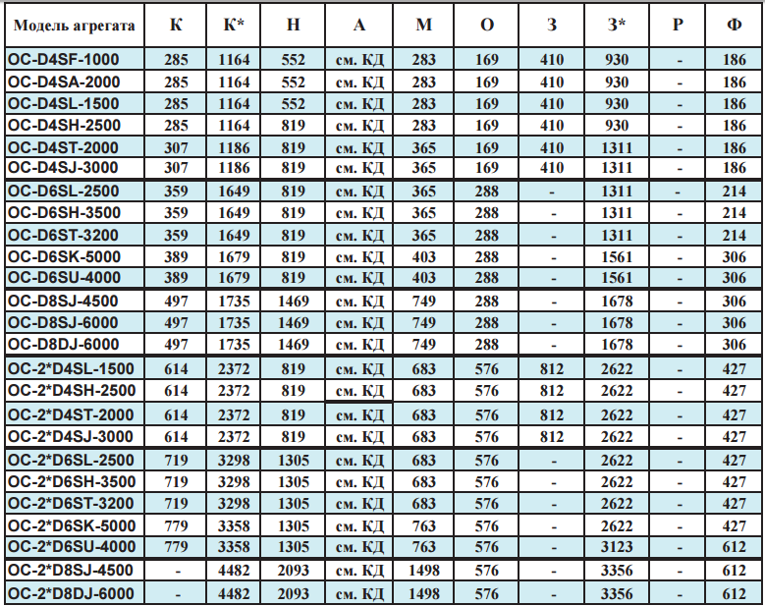
Опции К, К*, Р подобраны для рекомендуемых конденсаторов.
В опции З* используется регулятор давления «до себя» фирмы «Parker».
При заказе опции З, З* необходимо пересчитать и подобрать опцию Р.

1.7.2.3 Установки охлаждения жидкости (низкотемпратурные)
температура хладоносителя на выходе -15…-8

1.7.2.3.1 Установки модкльного исполнения с пластинчатыми и кожухотрубными ТО
(с выносным КД)
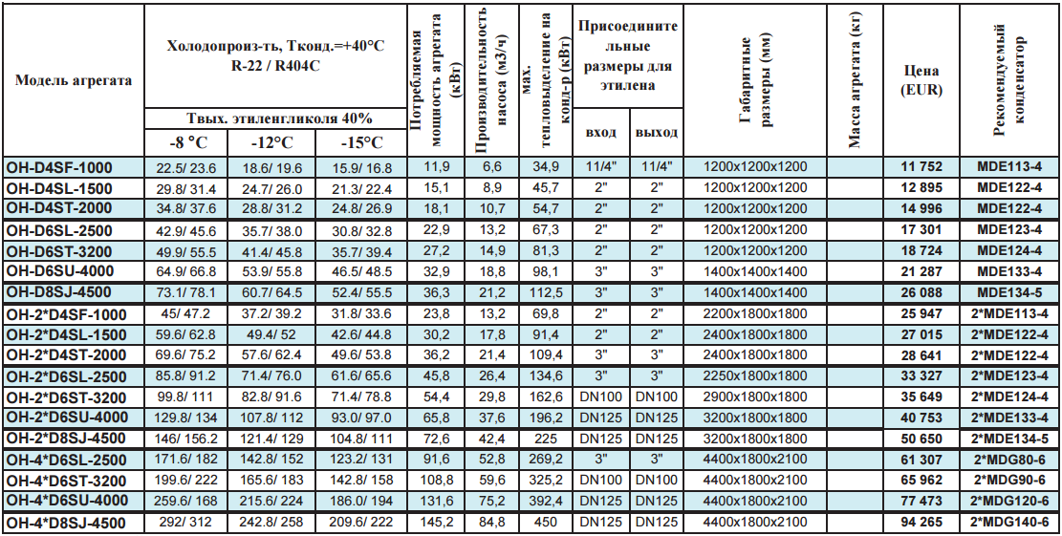
Рекомендуемы конденсатор подобран для Т_{этиленглик} = -12 ⁰С, Т_{о.с} = +35 ⁰С, Т_{конд} = +43 ⁰С,
ΔТ = 10…12К, R22

Опции для агрегатов:
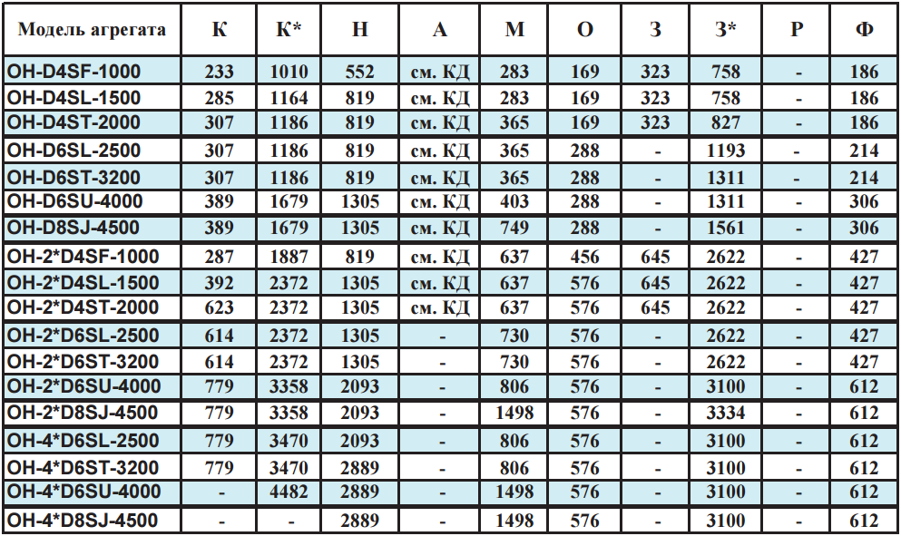
1.8 Льдоаккумуляторы серии ОАЛ
Стандартная комплектация:
- Испарительная секция с несущим каркасом и дистрибьютором хладагента;
- Теплоизолированный бак с крышками;
- Щит управления намораживанием льда и воздуходувкой;
- Датчики толщины льда – 2шт;
- Система барботирования: воздуходувка;
- Трубопровод распределения сжатого воздуха;
- Распределитель потока входящей воды.
Обозначение моделей:
ОАЛ- | 2500- | Н
Обозначение серии льдоаккумуляторов | Max аккумулирующая способность, кг льда | Материал испарителя:  Н – нержавеющая сталь;  М – медь.

Холодильный агрегат не входит в комплект поставки.
Выбор модели агрегата производится из таблицы, исходя из необходимого времени намораживания льда.
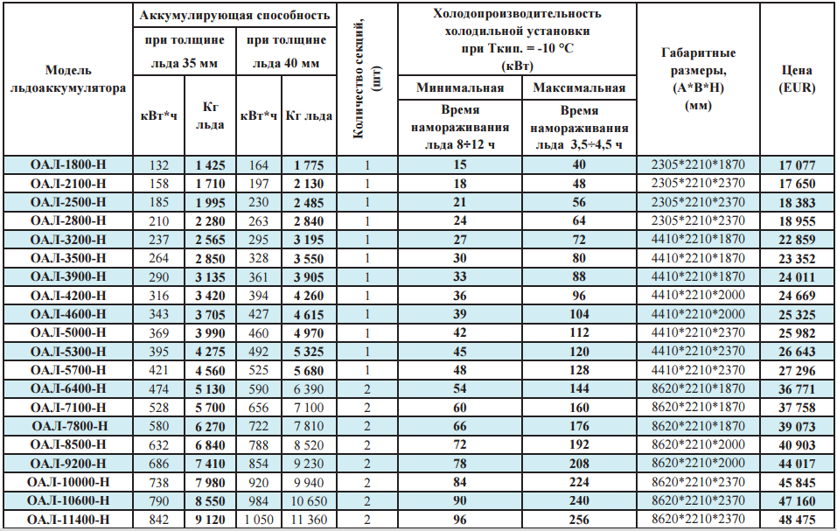
1.9 Льдоаккумулирующие испарительные секции серии АЛ.
Стандартная комплектация:
- Испарительная секция с несущим каркасом и дистрибьютором хладагента;
- Трубопровод распределения сжатого воздуха;
- Распределитель потока входящей воды.
Опции:
- Щит управления намораживанием льда и воздуходувкой;
- Датчики толщины льда 2шт с контролером управления;
- Воздуходувка (для барботирования воздуха).

Обозначение моделей:
АЛ- | 2500- | Н
Обозначение серии льдоаккумулирующей секции | Max аккумулирующая способность, кг льда | Материал испарителя:  Н – нержавеющая сталь;  М – медь.

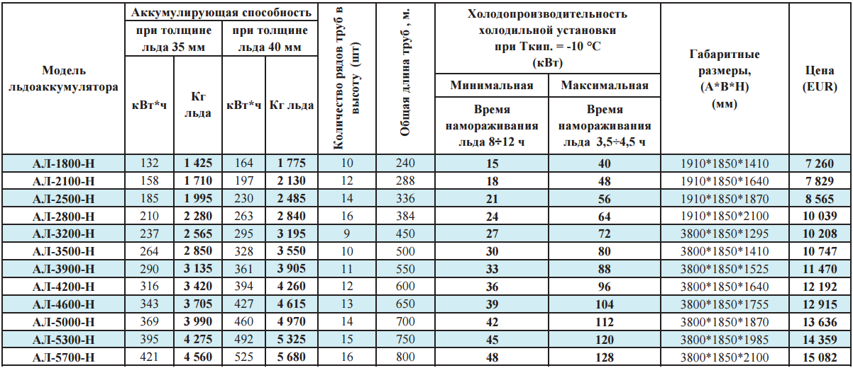
* - точное значение размера Н (высоты испарительной секции) необходимо уточнит при размещении заказа в производство, так как высота зависит от конфигурации трубок дистрибьютора и расположения паука.

1.10.1 Испарители пленочные для получения ледяной воды
Обозначение моделей:
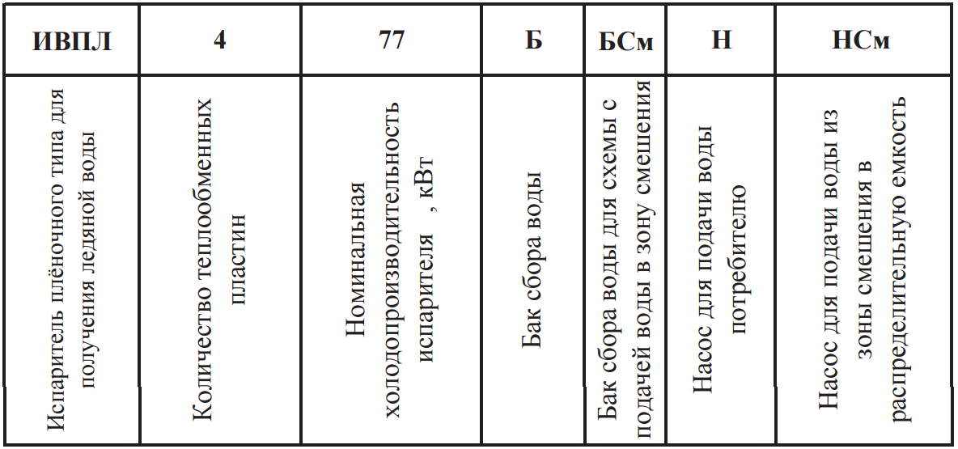
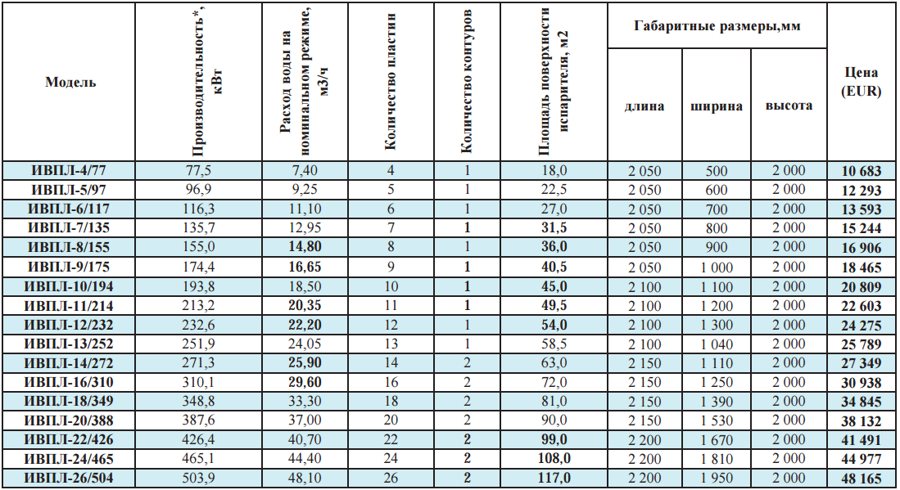

Производительность указана для следующих условий работы испарителя:
Хладагент R22
Температура воды на входе в испаритель +10 ⁰С
Температура воды на выходе из испарителя (не более) +1 ⁰С
Тип подачи хладагента в испаритель – сухое расширение через ТРВ (верхняя подача)
Температура кипения хладагента в испарителе -4 ⁰С

Внимание! При расчете производительности пленочного испарителя учитывайте количество пластин, используя данные «таблицы быстрого подбора по производительности» для одной пластины.

Таблица быстрого подбора для пленочных испарителей серии ИВПЛ
(данные указаны для одной пластины)
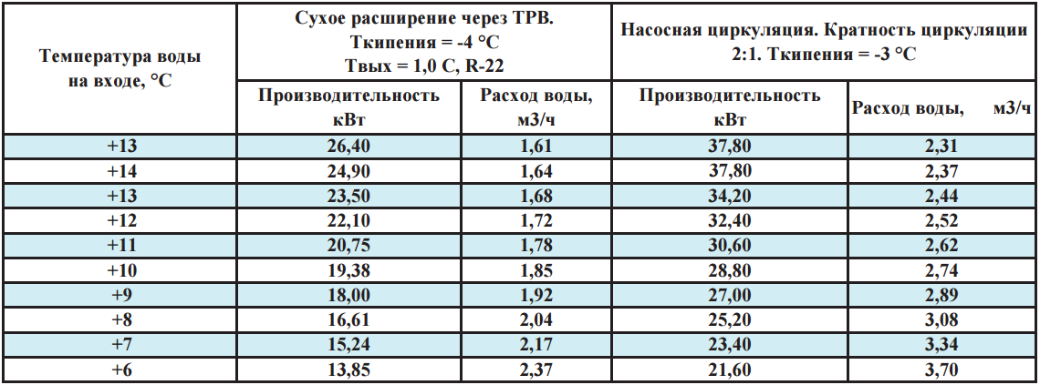

1.10.2 Холодильные агрегаты, работающие с пленочными испарителями
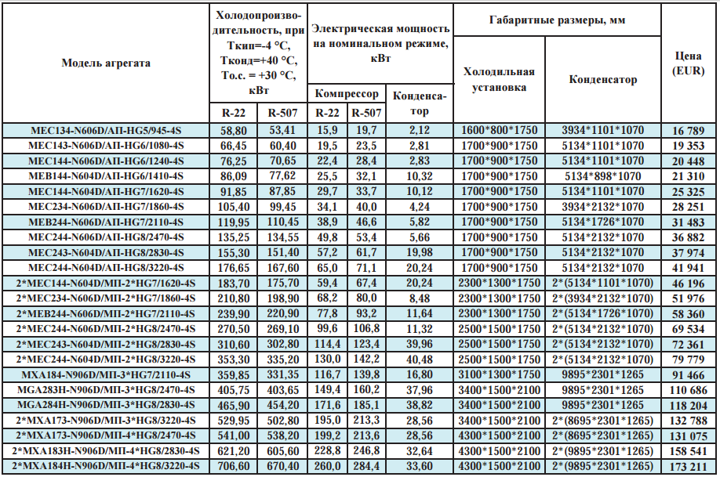
В агрегатах использованы:
- Компрессорно-ресиверные агрегаты с полугерметичными поршневыми компрессорами «Bock» с клапанами регулировки производительности и реле контроля смазки.
- Конденсаторы воздушного охлаждения «Searle».

2 Многокомпрессорные агрегаты

2.1 Многокомпрессорные агрегаты
на базе полугерметичных поршневых компрессоров «Copeland»

Обозначение моделей:
МП - | 4 | 4MF-13X | O | О* | З | З* | Д
Многокомпрессорный агрегат с поршневыми компрессорами | Количество компрессоров | Модель компрессора | Отделитель жидкости на каждый ресивер | Отделитель жидкости общий | Зимний пуска (регулятор давления до себя на нагнетании и байпас горячего газа в ресивер) | Зимний пуска (регулятор давления до себя на линии слива хладагента в ресивер и байпас горячего газа в ресивер) | Дополнительное охлаждение компрессора (вентилятор)

Принципиальная гидравлическая схема:
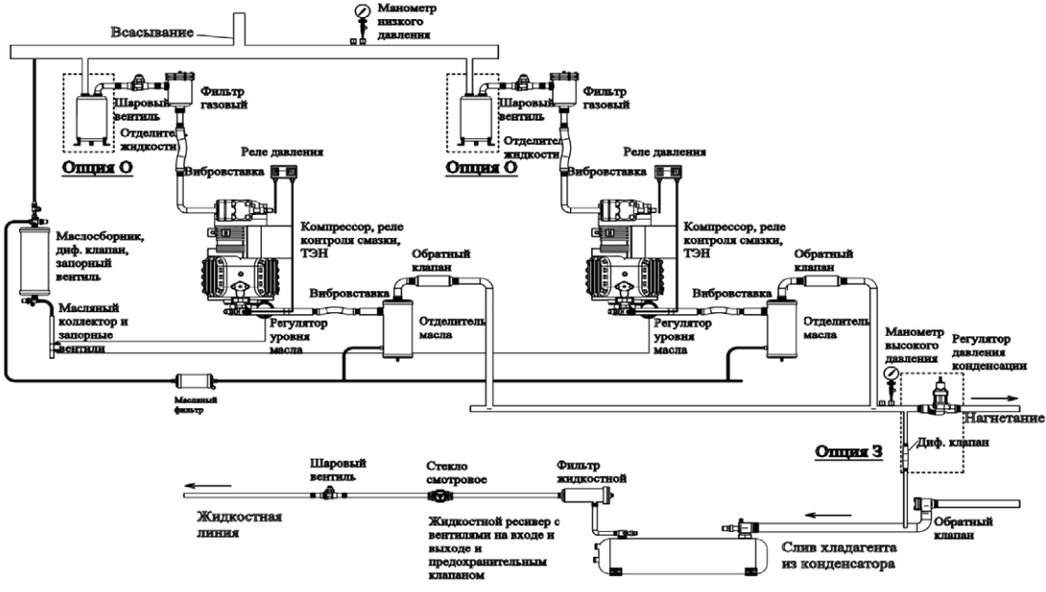

Многокомпрессорные агрегаты среднетемпературные
Серия МП-STREAM (диапазон температур кипения на R404а -45…+7,5 ⁰С
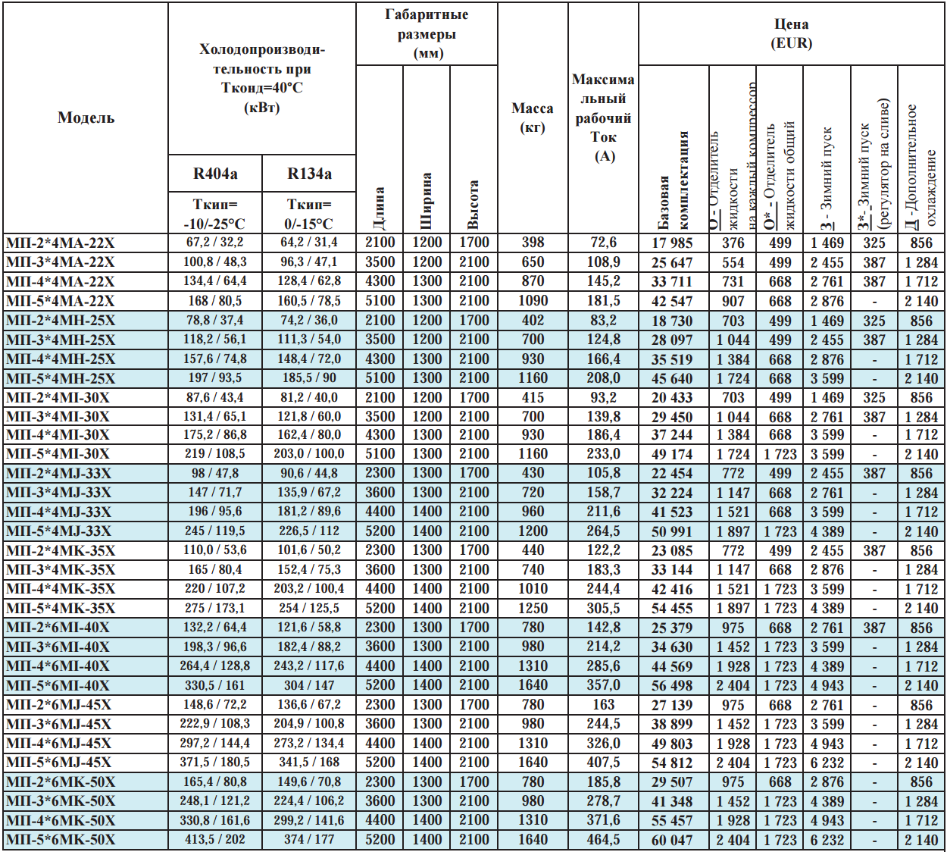

Серия МП-DISCUS (диапазон температур кипения на R404а -45…+7,5 ⁰С
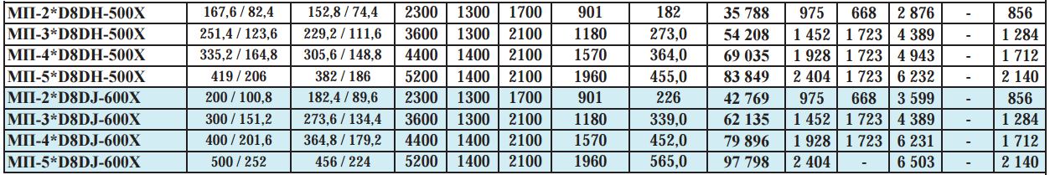
Серия МП-STANDART (диапазон температур кипения на R404а -35…+7,5 ⁰С
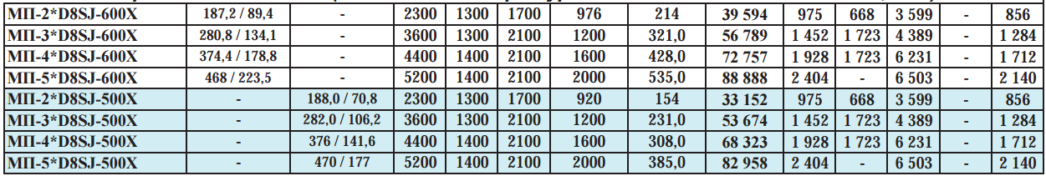

Многокомпрессорные агрегаты низкотемпературные
Серия МП-STREAM (диапазон температур кипения на R404а -50…-5 ⁰С
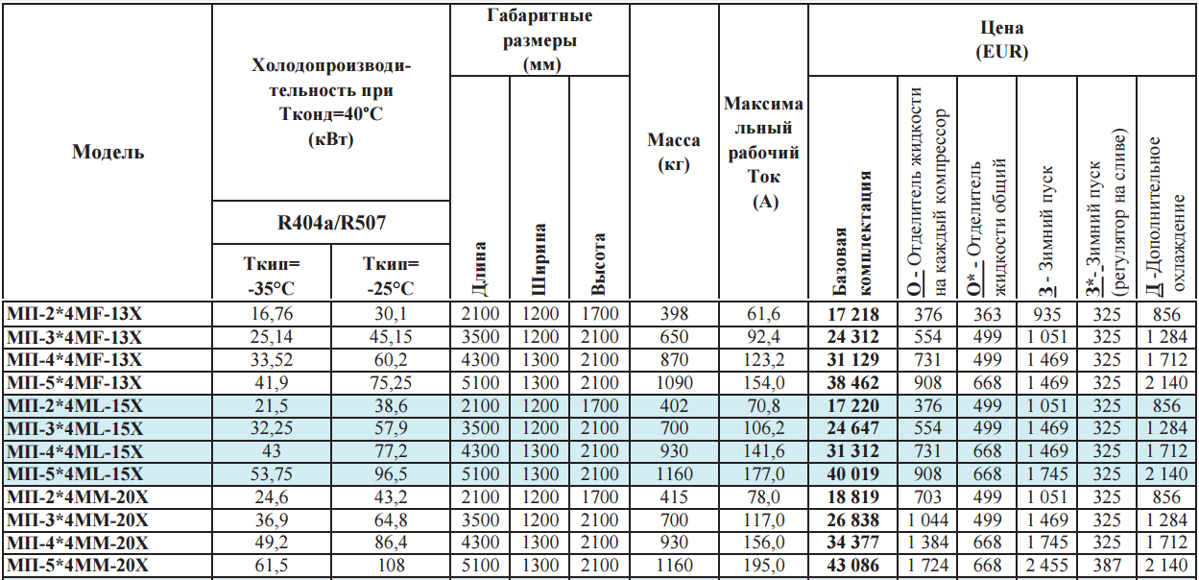
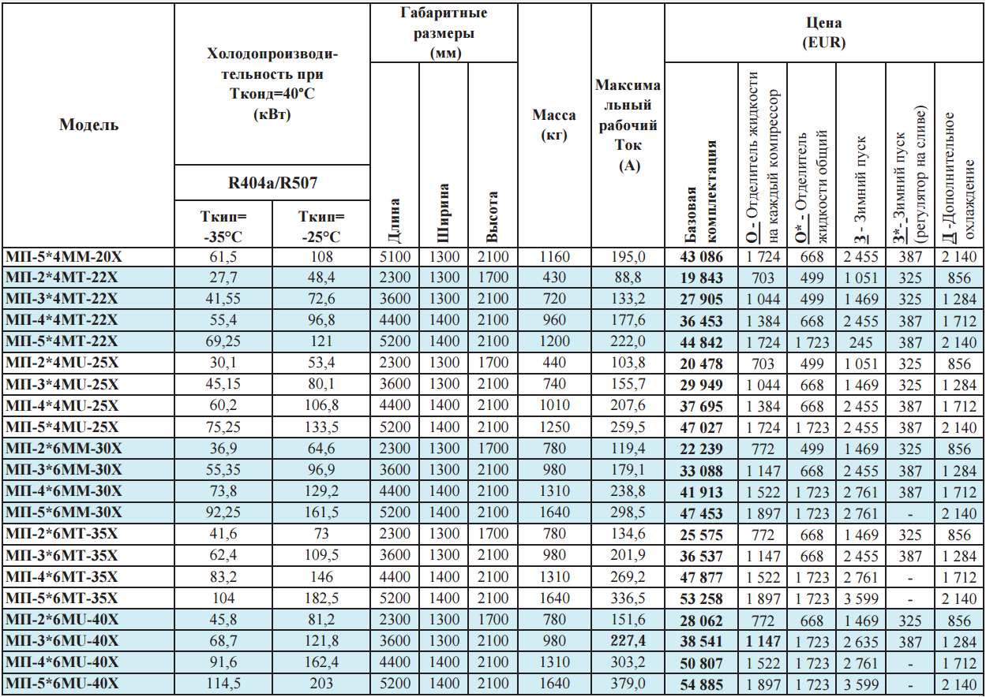
Серия МП-DISCUS (диапазон температур кипения на R404а -50…-5 ⁰С
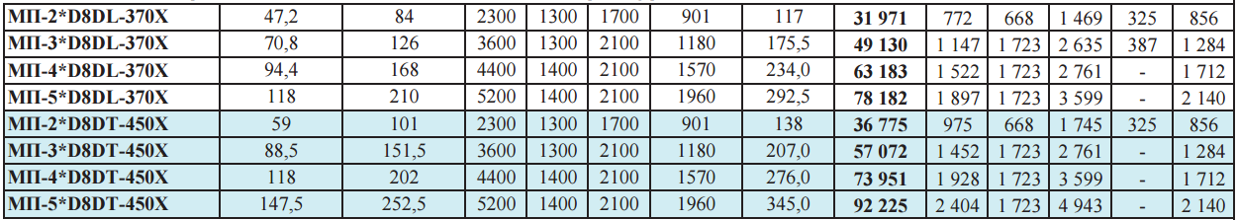
Серия МП-STANDART (диапазон температур кипения на R404а -45…-5 ⁰С
2.2 Многокомпрессорные агрегаты на базе полугерметичных поршневых компрессоров «Bock»

Обозначение моделей:
МП - | 4 | HGX6/1080-4S | O | З | Д | Р
Многокомпрессорный агрегат с поршневыми компрессорами | Количество компрессоров | Модель компрессора  S – электродвигатель увеличенной мощности | Отделитель жидкости на каждый ресивер | Зимний пуска (регулятор давления до себя , дифференциальный клапан) | Дополнительное охлаждение компрессора (вентилятор) | Жидкостной ресивер (устанавливается отдельно на своей раме)

Стандартная комплектация:
1. Компрессор «Bock» со встроенной тепловой защитой МР10 (для HG8 со встроенным блоком защиты ВСМ2000);
2. Нагреватель картера компрессора;
3. Защитное сдвоенное реле отключения компрессора по низкому и высокому давлению;
4. Ресивер с вентилями на входе и на выходе, предохранительный клапан;
5. Смотровое стекло на жидкостной магистрали;
6. Маслонасос;
7. Реле контроля смазки FD113ZU;
8. Система отделения и возврата масла в составе: маслоотделитель, масляный ресивер, регулятор уровня масла;
9. Фильтр на жидкостную и газовую линию;
10. Обратный клапан;
11. Виброгасящие ставки;
12. Шаровые вентили перед каждым регулятором уровня масла;
13. Манометры глицериновые высокого и низкого давления;
14. Щит управления.

Индивидуальные опции подбираются индивидуально для каждой модели агрегата!
Серия МП-HG
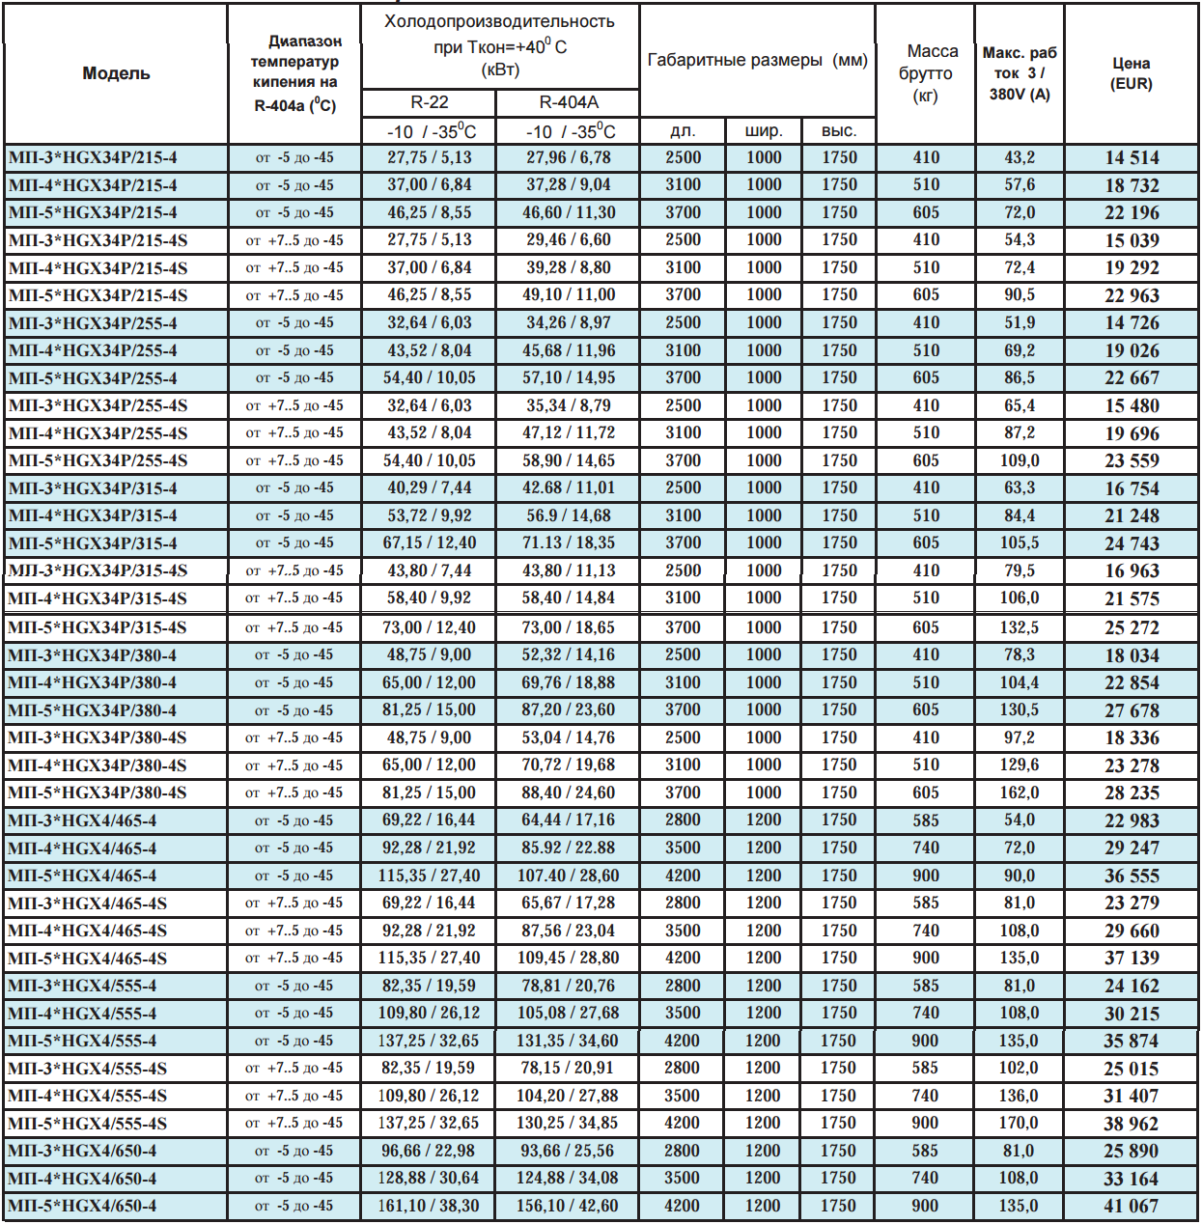

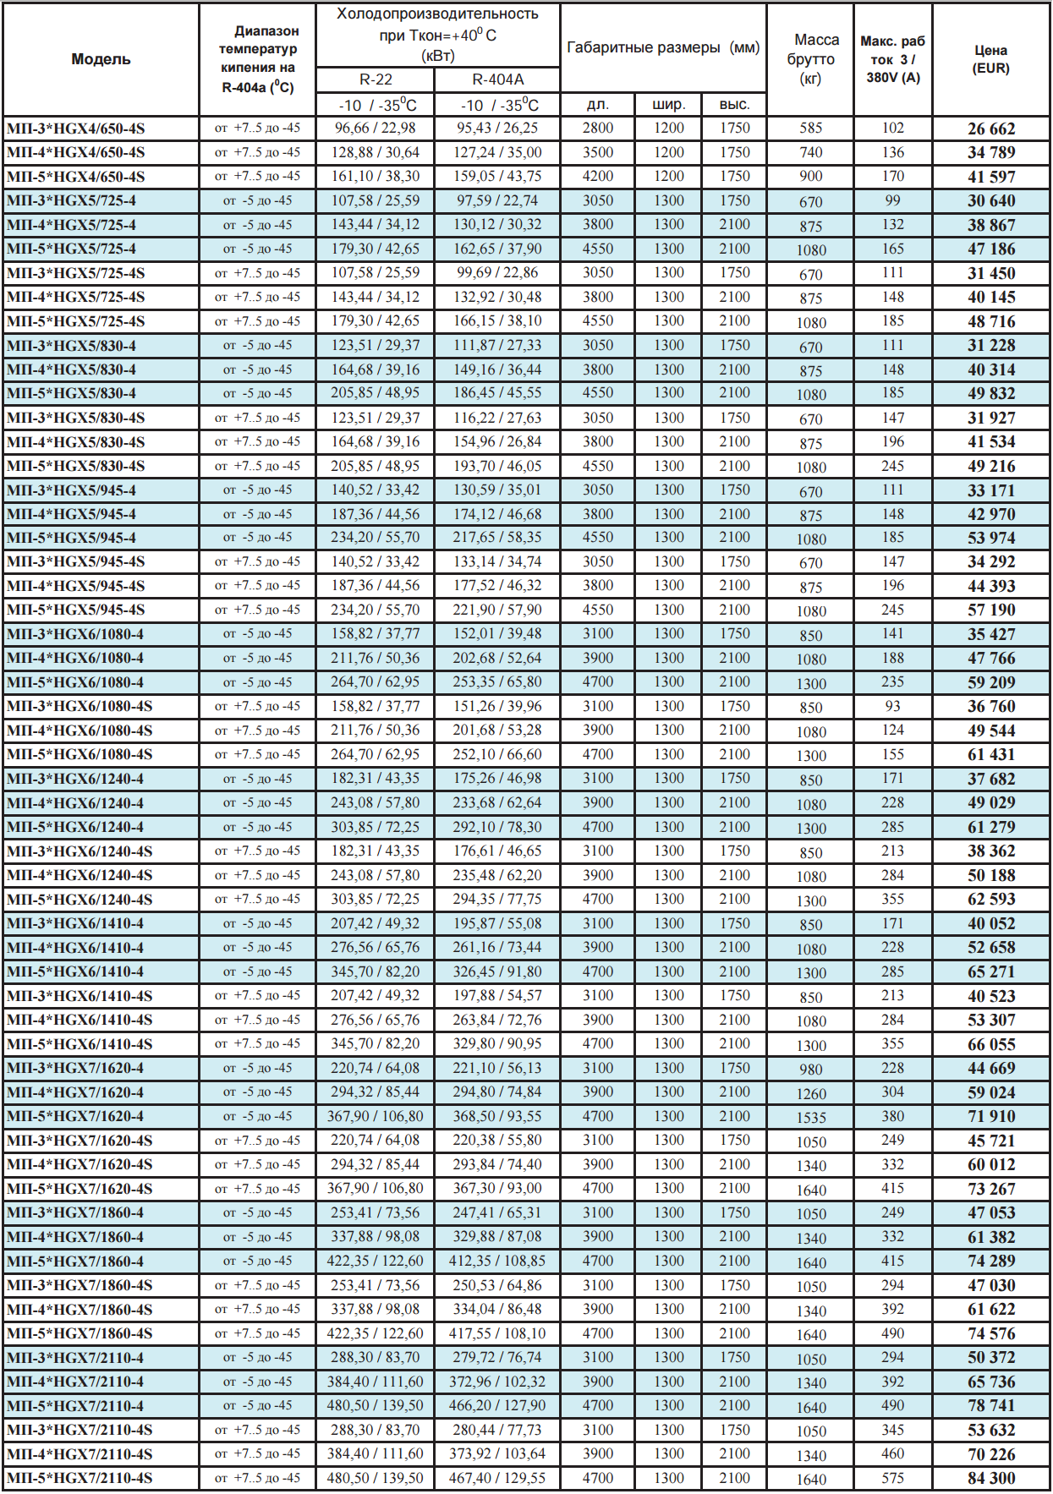
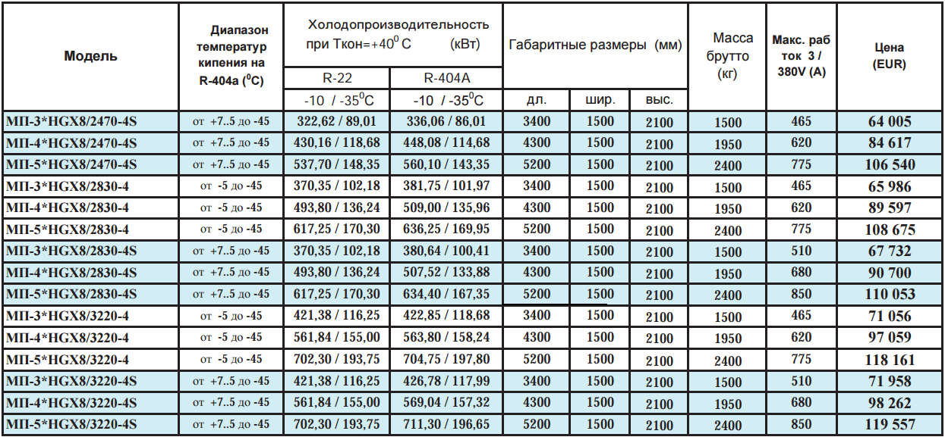
2.3 Двухкомпрессорные агрегаты
на базе полугерметичных поршневых компрессоров «Copeland»

Обозначение моделей:
МП - | 2 | D6SH-3500 | O | З
Агрегат с полугерметичными поршневыми компрессорами | Количество компрессоров | Модель компрессора | Отделитель жидкости на каждый ресивер | Зимний пуска (регулятор давления до себя , дифференциальный клапан)

Стандартная комплектация:
- Компрессор «Copeland» со встроенной тепловой защитой INT 69$
- Нагреватель картера компрессора;
- Защитное сдвоенное реле отключения компрессора по низкому и высокому давлению;
- Ресивер с вентилями на входе и на выходе, предохранительный клапан;
- Смотровое стекло на жидкостной магистрали;
- Система отделения и возврата масла в составе: маслоотделитель, масляный ресивер,
- Cистема впрыска (только для моделей DTC);
- Реле контроля смазки OPS1;
- Маслонасос;
- Фильтр на жидкостную и газовую линию;

- Обратный клапан перед ресивером;
- Манометры глицериновые высокого и низкого давления;
- Щит управления;
- Датчик высокого и низкого давления;
- Запорный шаровой вентиль на жидкостной линии.
Серия «S» (Standart)
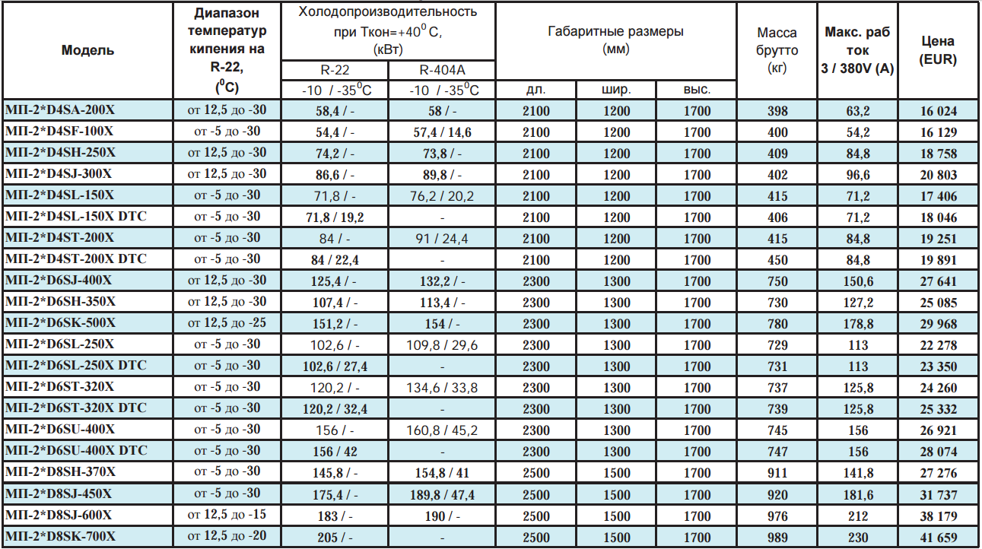
Серия «D» (Discus)
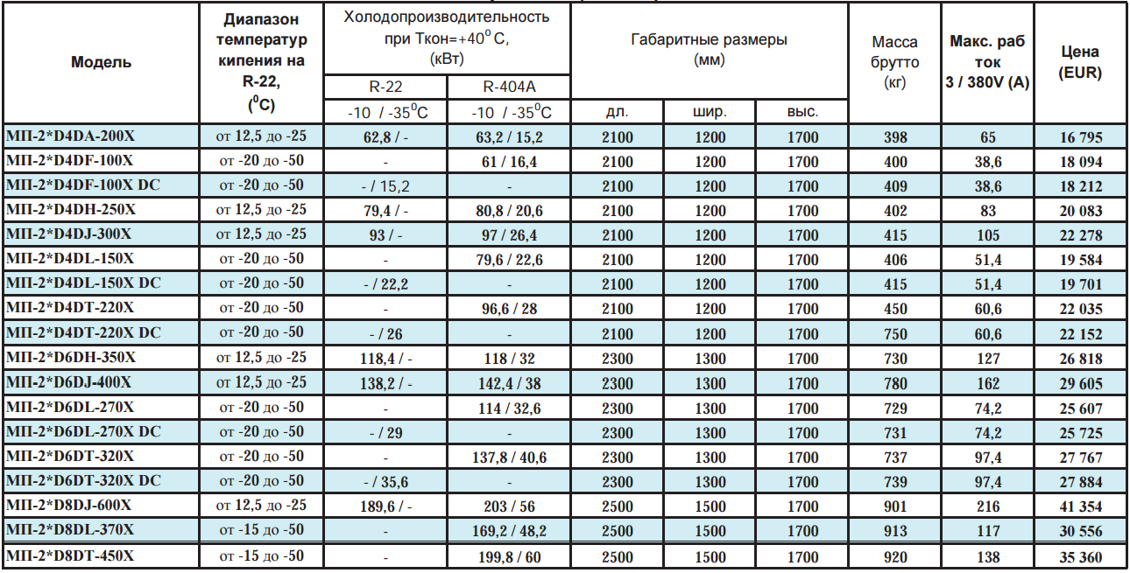
2.4 Двухкомпрессорные агрегаты
на базе полугерметичных поршневых компрессоров «Bock»

Обозначение моделей:
МП - | 2 | HGX8 2830-4S | Д | Р
Агрегат с полугерметичными поршневыми компрессорами | Количество компрессоров | Модель компрессора | Дополнительный вентилятор | Регулировка производительности на один блок цилиндров

Дополнительные опции к агрегатам:
Агрегаты | Цена (EUR)
 | Д | Р
МП-2*HG(HA)Х12Р | 758 | -
МП-2*HG(HA)Х22Р | 758 | -
МП-2*HG(HA)Х34Р | 758 | 315
МП-2*HG(HA)Х4Р | 758 | 315
МП-2*HG(HA)Х5Р | 758 | 315
МП-2*HG(HA)Х6Р | 758 | 315
МП-2*HGХ7 | 758 | 315
МП-2*HGХ8 | 758 | 315

Стандартная комплектация:
1. Компрессор «Bock» со встроенной тепловой защитой МР10 (для HG8 со встроенным блоком защиты ВСМ2000);
2. Нагреватель картера компрессора;
3. Защитное сдвоенное реле отключения компрессора по низкому и высокому давлению;
4. Ресивер с вентилями на входе и на выходе, предохранительный клапан;
5. Смотровое стекло на жидкостной магистрали;
6. Маслонасос;
7. Реле контроля смазки FD113;
8. Система возврата масла;
9. Фильтр на жидкостную и газовую линию;
10. Обратный клапан перед ресивером;
11. Виброгасящие ставки;
12. Запорный шаровой вентиль на жидкостной линии;
13. Манометры глицериновые высокого и низкого давления;
14. Щит управления;
15. Система экономайзера (только для HGXZ7);
16. Датчик высокого и низкого давления;
17. Реле высокого давления.
Модели «HG»
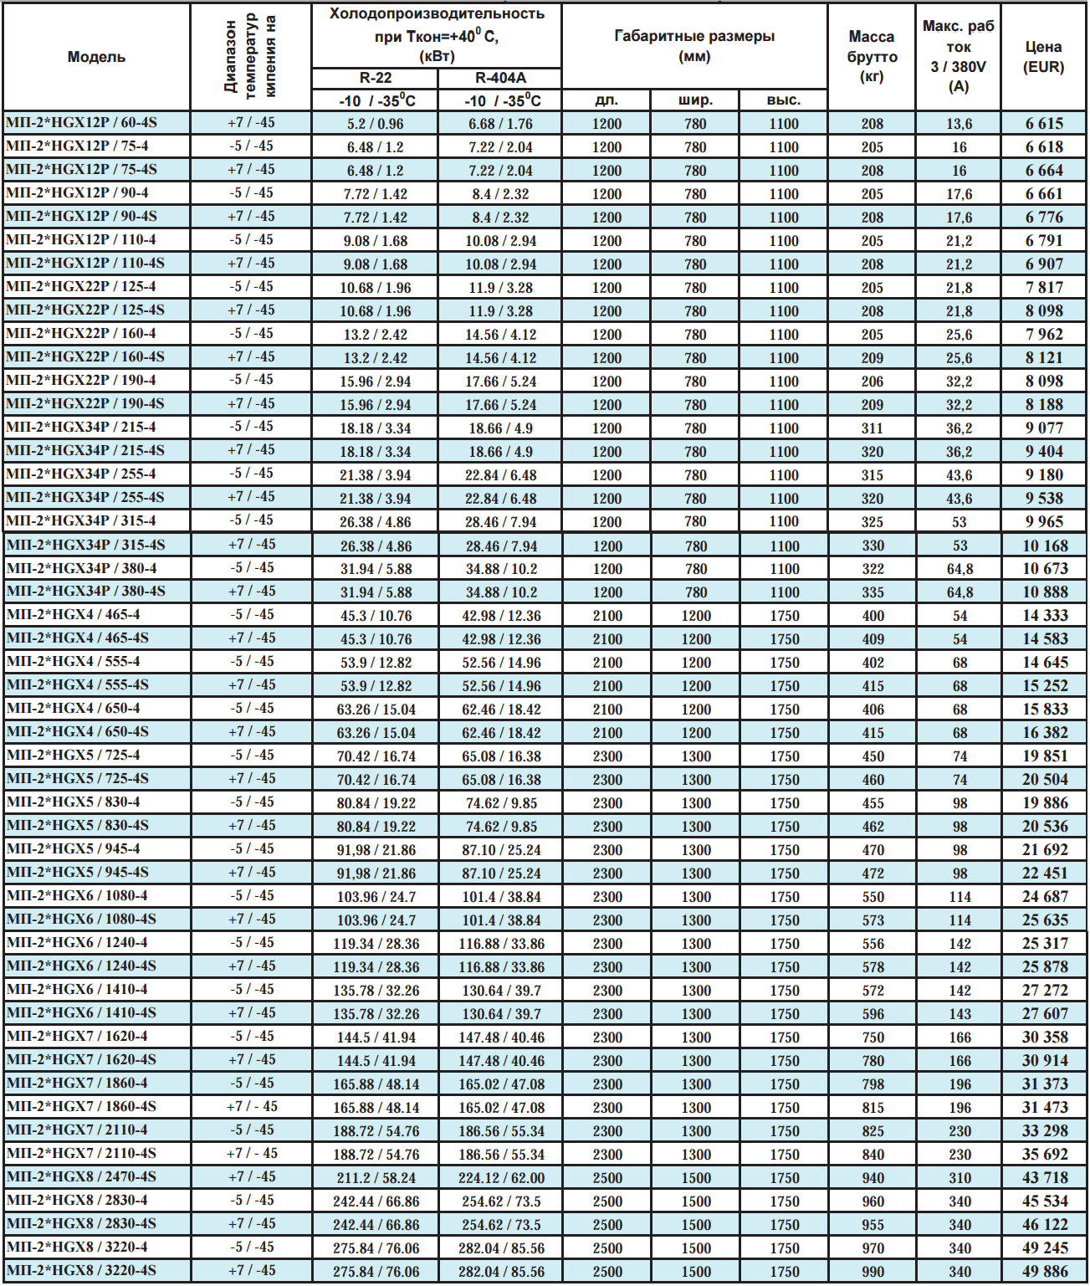

Модели «HА»
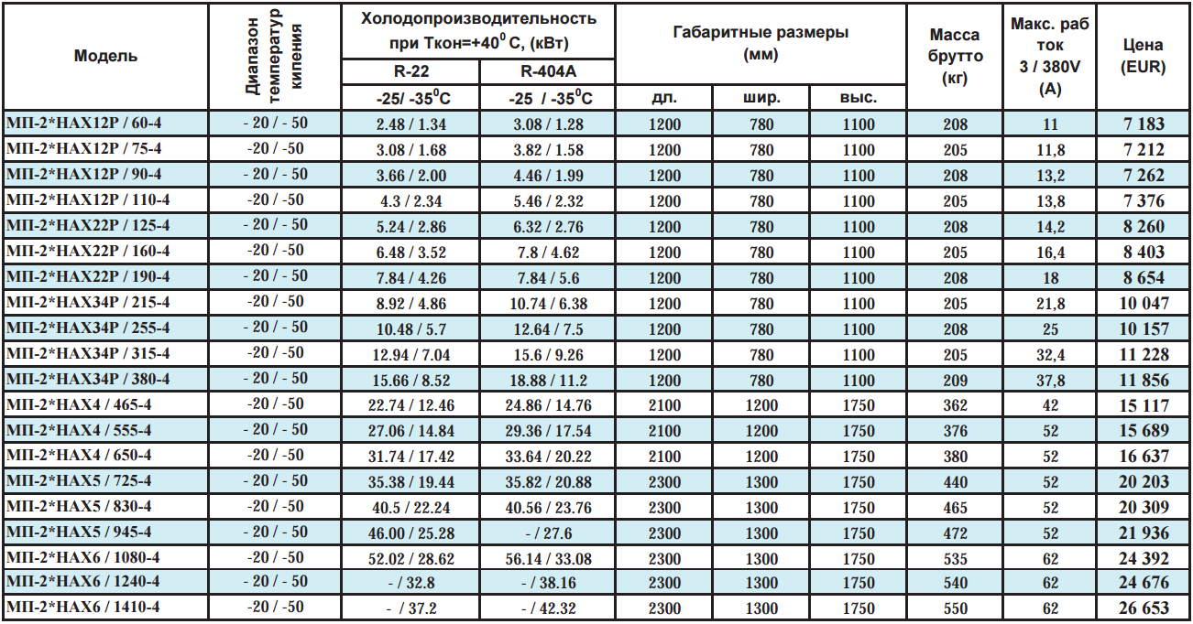

Модели «HGZ»
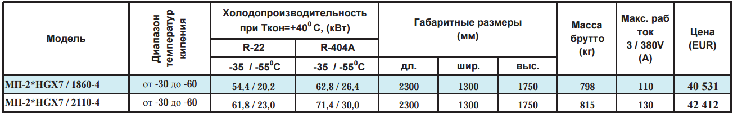

2.4.1 Двухкомпрессорные агрегаты с компрессорами Bock
и встроенным частотным регулятором

NEW!!!

С компрессорами Bock HGX34
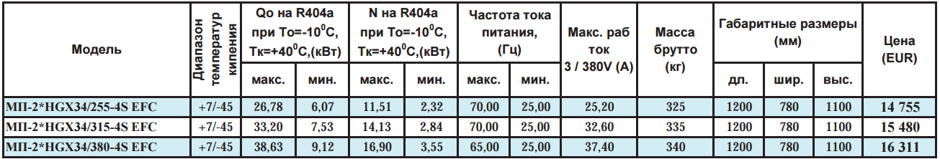
С компрессорами Bock HАX34
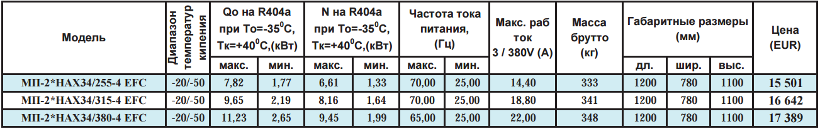
2.5 Многокомпрессорные агрегаты на базе герметичных спиральных компрессоров «Copeland» с электронными регуляторами уровня масла.

Обозначение моделей:
МС - | 3 | ZF18 | EVI | O | З
Агрегат с герметичными спиральными компрессорами | Количество компрессоров | Модель компрессора | Отделитель жидкости на каждый ресивер | Зимний пуска (регулятор давления до себя , дифференциальный клапан) | Зимний пуск (регулятор давления до себя, дифференциальный клапан)
Стандартная комплектация:
1. Компрессор «Copeland Scroll» со встроенной тепловой защитой INT69 (для моделей с кодом эл.двигателя TWD);
2. Нагреватель картера компрессора;
3. Защитное сдвоенное реле отключения компрессора по низкому и высокому давлению;
4. Ресивер с вентилями на входе и на выходе, предохранительный клапан;
5. Смотровое стекло на жидкостной магистрали;
6. Система возврата масла;
7. Манометры глицериновые высокого и низкого давления;
8. датчик нагентания (для моделей с кодом эл.двигателя TЕD);
9. Фильтр на жидкостную и газовую линию;
10. Обратный клапан;
11. Система впрыска (только для моделей серии АС-ZF)
12. Пластинчатый теплообменник (только для моделей серии ZF-EVI);
13. Шаровые вентили перед каждым регулятором уровня масла;
14. Щит управления;

Серия МС-ZF
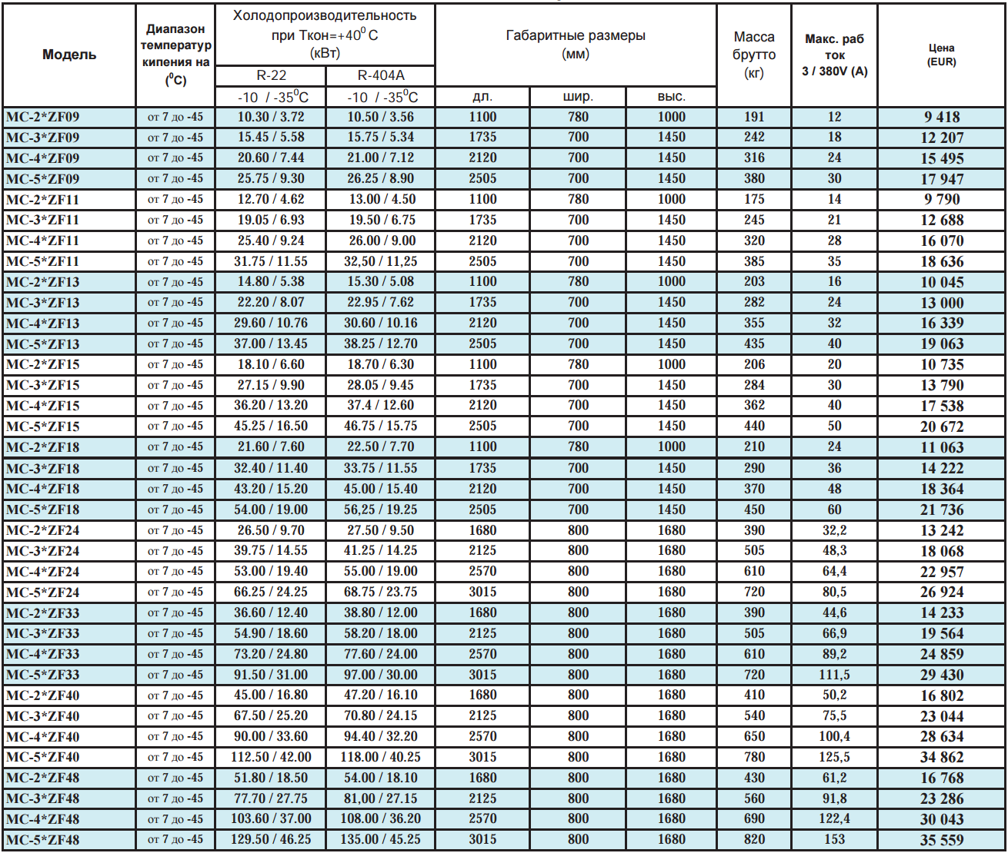
Серия МС-ZF-EVI с впрыском пара на R-404а
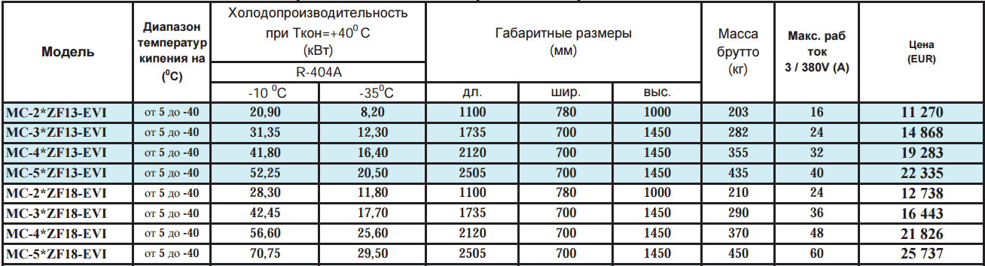

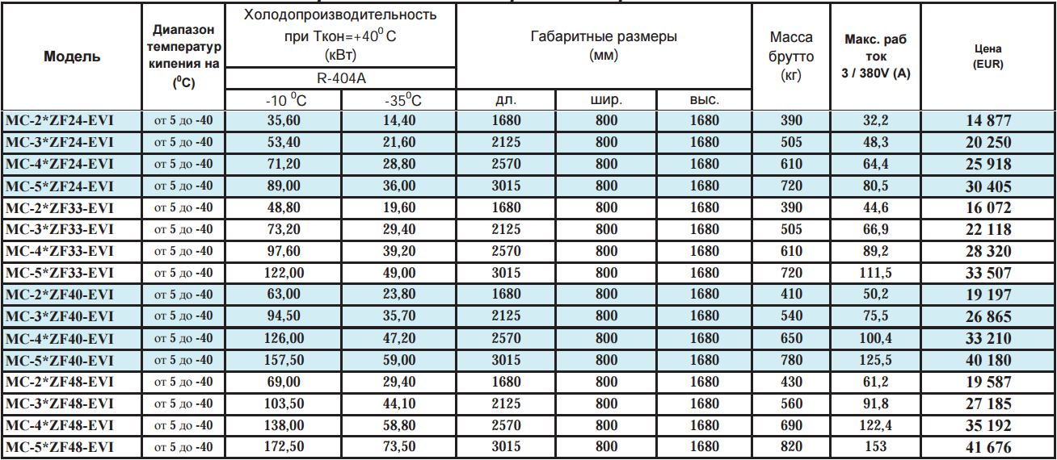

Серия МС-ZВ
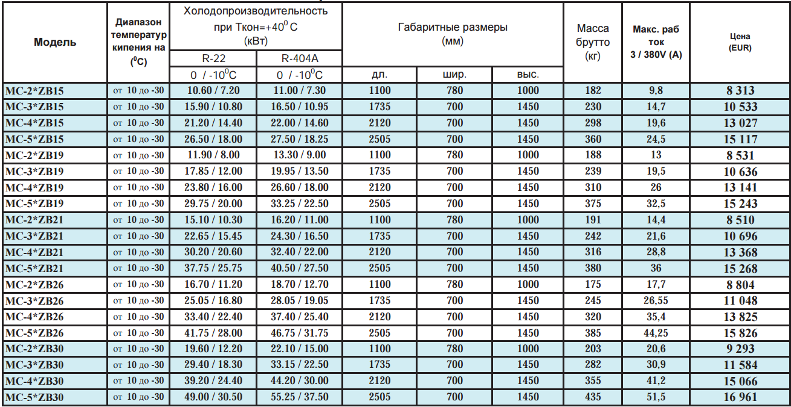

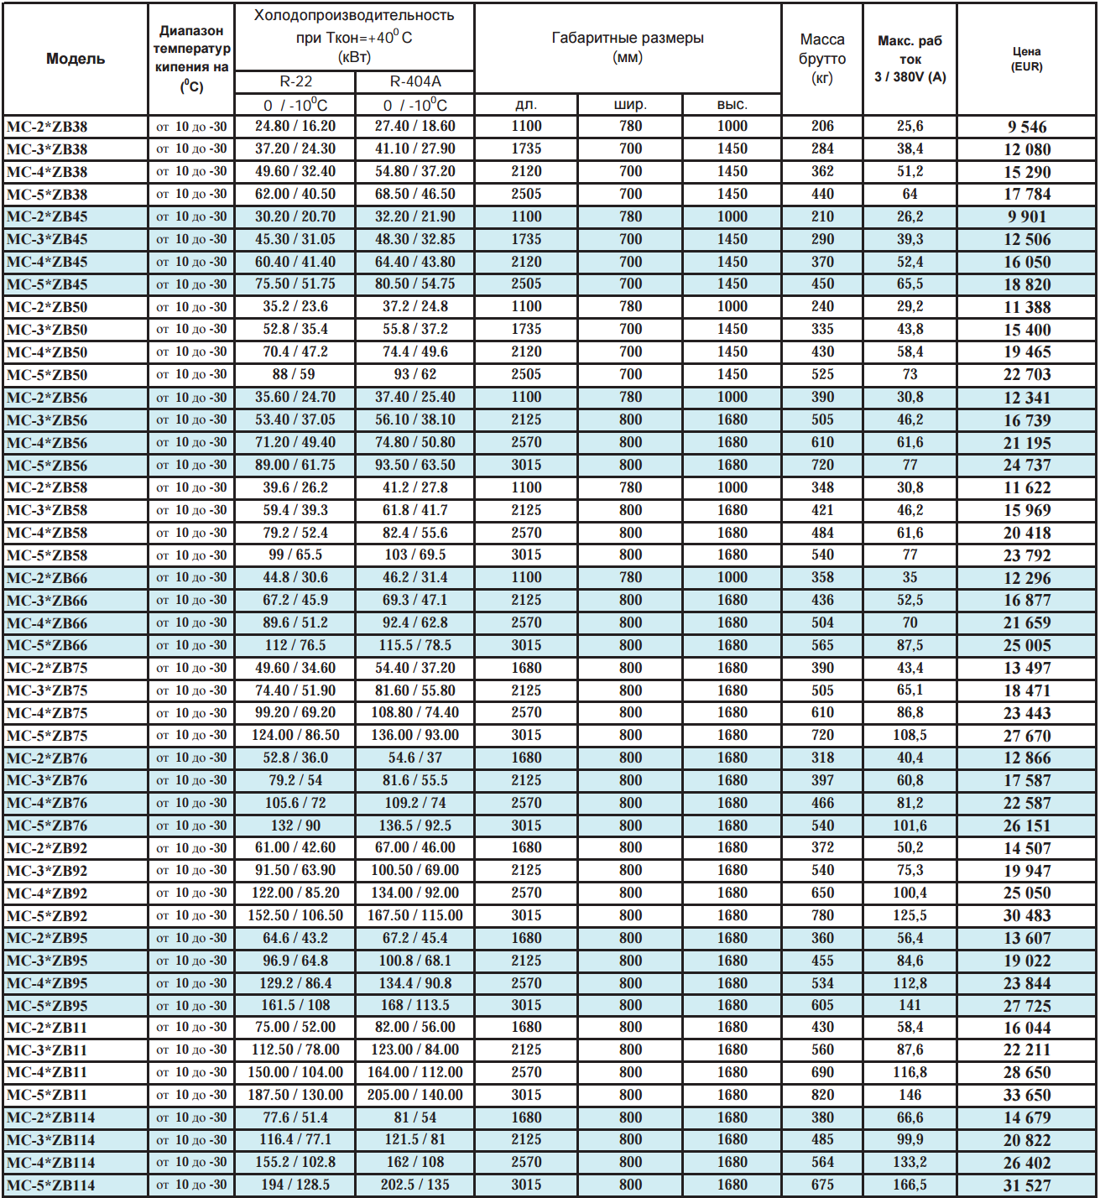

Дополнительные опции подбираются индивидуально для каждой модели агрегата!

2.6 Двухкомпрессорные агрегаты на базе герметичных
спиральных компрессоров с уравнительными трубками по маслу

Обозначение моделей:
МС - | 2 | ZF18 | EVI | O | З | Ут.тр
Агрегат с герметичными спиральными компрессорами | Количество компрессоров | Модель компрессора | Отделитель жидкости на каждый ресивер | Зимний пуска (регулятор давления до себя , дифференциальный клапан) | Зимний пуск (регулятор давления до себя, дифференциальный клапан) | Уравнивание трубками
Стандартная комплектация:
1. Компрессор «Copeland Scroll» со встроенной тепловой защитой INT69 (для моделей с кодом эл.двигателя TWD);
2. Нагреватель картера компрессора;
3. Защитное сдвоенное реле отключения компрессора по низкому и высокому давлению;
4. Ресивер с вентилями на входе и на выходе, предохранительный клапан;
5. Смотровое стекло на жидкостной магистрали;
6. Система возврата масла;
7. Манометры глицериновые высокого и низкого давления;
8. Фильтр на жидкостную и газовую линию;
9. Обратный клапан;
10. Система впрыска (только для моделей серии АС-ZF)
11. Пластинчатый теплообменник (только для моделей серии ZF-EVI);
12. Щит управления;

Серия МС-ZF
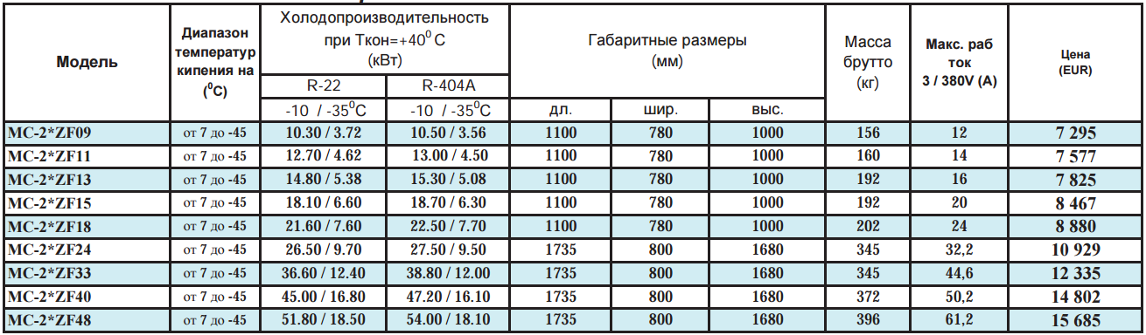

Серия МС-ZF-EVI с впрыском пара на R-404а
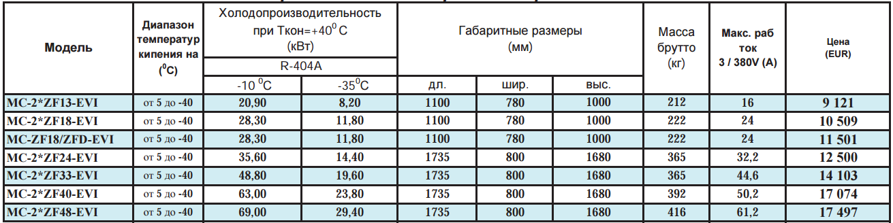

Серия МС-ZВ
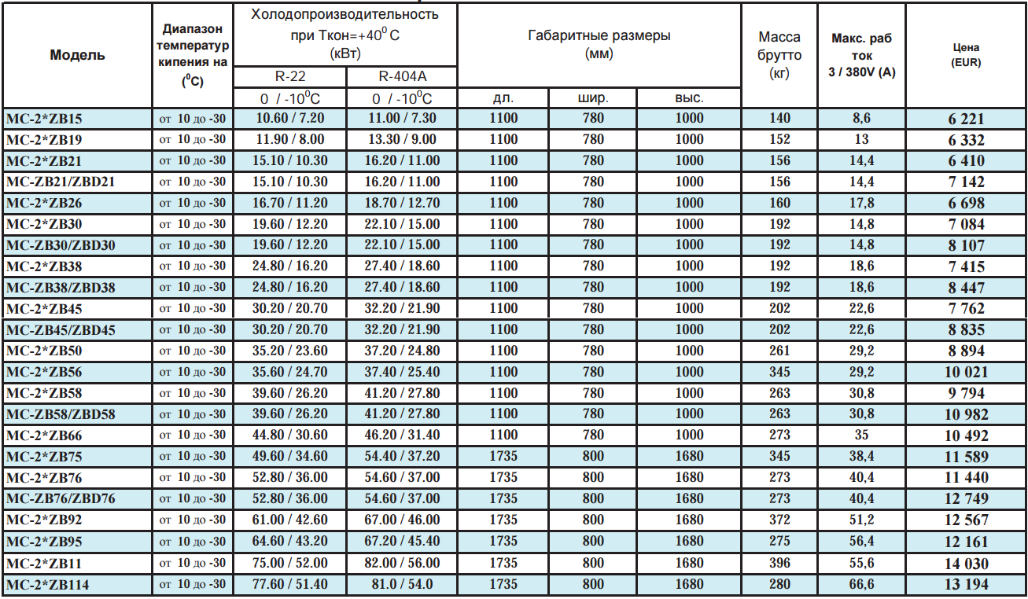

Серия МС-ZR
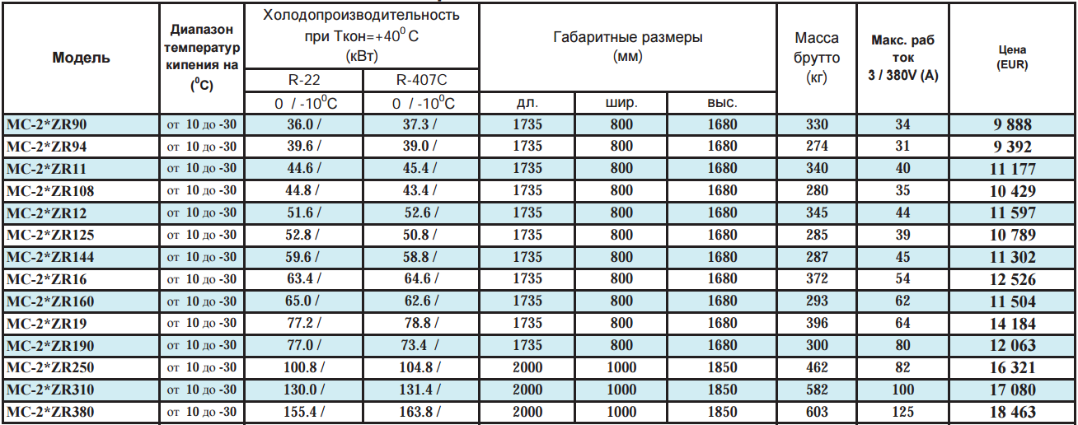

2.7 Многокомпрессорные агрегаты
на базе полугерметичных винтовых компрессоров «BITZER»

Обозначение моделей:
МВ - | 2 | HSN  5343-20 | Э | O | Щ | В | Б | Х
Многокомпрессорный винтовой агрегат | Количество компрессоров | Модель компрессора | Тип централи:  Э – система экономайзеров закрытого типа, ресивер, фильтр, обратный клапан, шаровый вентиль и смотровое стекло на жидкостную линию, байпас горячего газа в ресивер; Ц - Оборудование под циркуляционную систему, коллектор на линии всасывания с экономайзеров шаровые и соленоидные вентили | Отделитель жидкости | Щит управления централи | Вентиль перед фильтром на всасывании | Соленоидные клапаны байпаса масла | Регулятор скорости вращения вентиляторов на маслоохладитель (опция подбирается индивидуально для каждого маслоохл.)

Стандартная комплектация:
1. Компрессор «Bitzer» со встроенной тепловой защитой INT69VSY INT389R.
2. Защитное сдвоенное реле отключения компрессора по низкому и высокому давлению;
3. Маслоотделители;
4. Фильтр на жидкостную линию и линию всасывания;
5. Смотровое стекло на масляную линию, масляный фильтр, вентиль на масло, реле протока OFC, шаровый вентиль.
6. Манометры глицериновые высокого и низкого давления;
7. Обратный клапан;
8. Регулятор давления «до себя»;

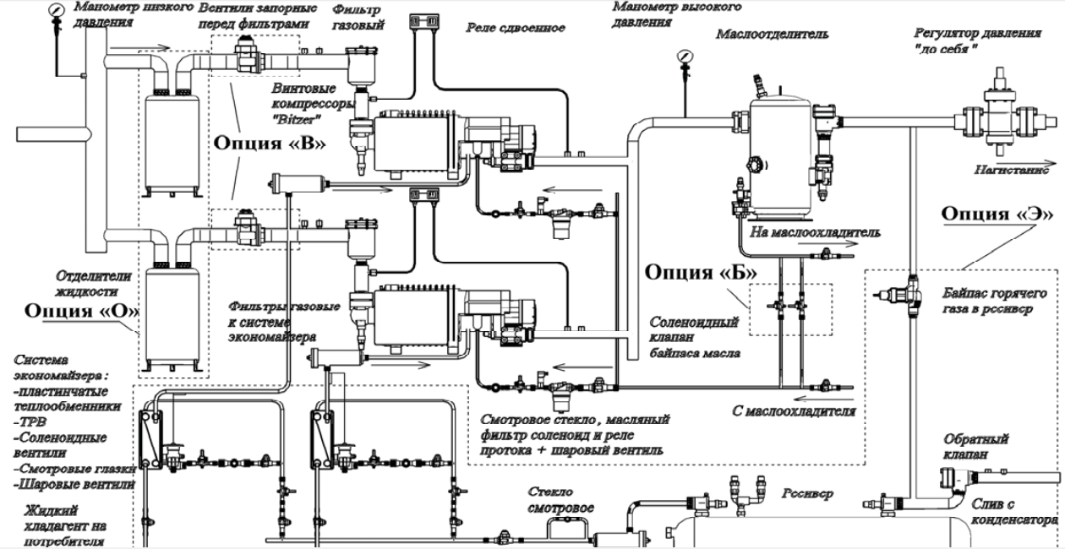
Серия МВ-HSN (температурный диапазон -15…-50 ⁰С на R404а/ R507
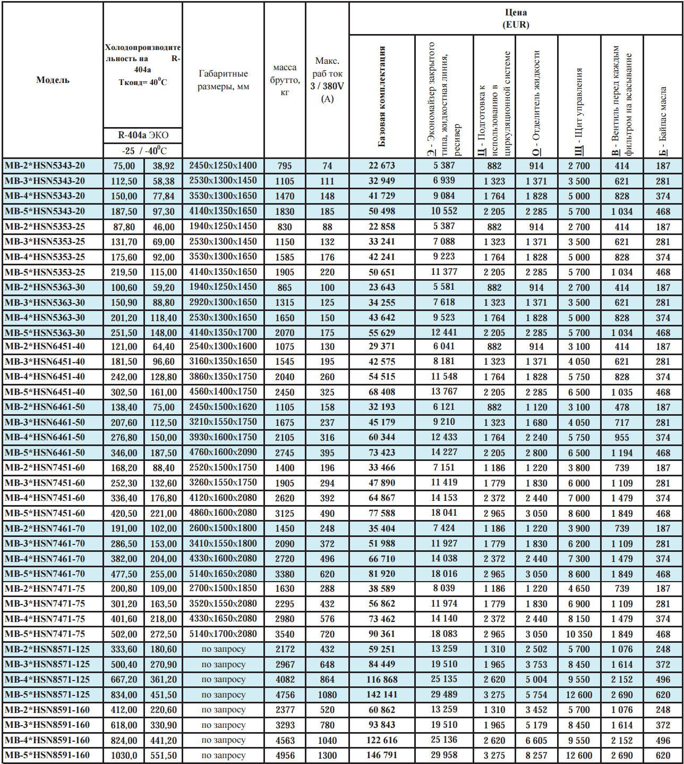

Серия МВ-HSК (температурный диапазон +8,5…-20 ⁰С на R404а/ R507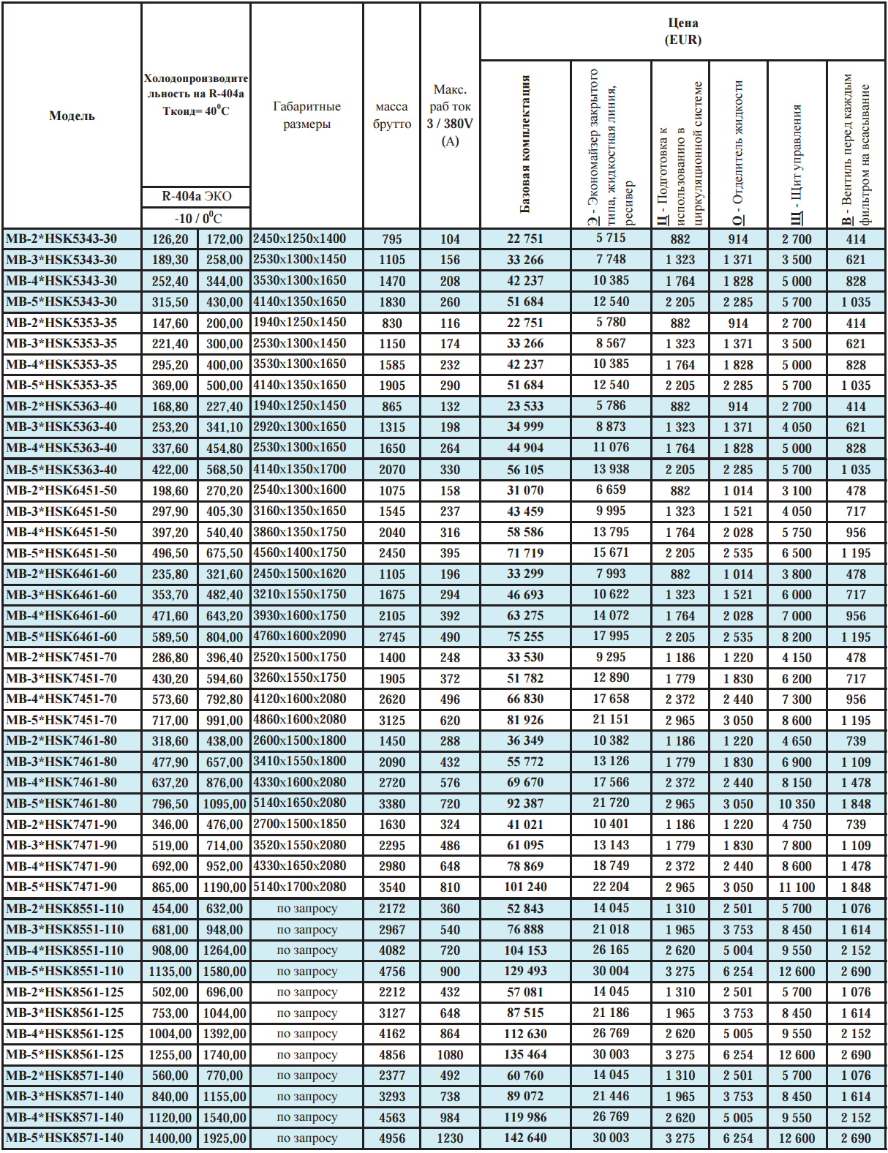
3. Компрессороно-ресиверные агрегаты

3.1 Компрессороно-ресиверные агрегаты
на базе полугерметичных поршневых компрессоров «Copeland»

Обозначение моделей:
АП- | 4MF-13X | М | О | К | З | З* | Щ | Д
Агрегат поршневой | Модель компрессора | Маслоотделитель | Отделитель жидкости | Регулирование давление конденсации( реле давления на каждый вентилятор, обратный клапан на входе в ресивер) | Зимний пуска (регулятор давления «до себя» на нагнетании и байпас горячего воздуха в ресивер) | Зимний пуска (регулятор давления «до себя» на линии слива хладагента в ресивер и байпас горячего газа в ресивер) | Щит управления агрегатом | Дополнительное охлаждение компрессора (вентилятор)

Стандартная комплектация:
- Компрессор «Copeland» со встроенной тепловой защитой;
- Нагреватель картера компрессора;
- Защитное реле отключения компрессора;
- Ресивер с вентилями на входе и на выходе и предохранительный клапан (ресивер до 30л – плавкая вставка)
- Реле контроля смазки;
- Смотровое стекло на жидкостной линии;
- Виброгасящие вставки на линии всасывания и нагнетания;
- Фильтр на жидкостную и газовую линию;
- Манометры глицериновые.

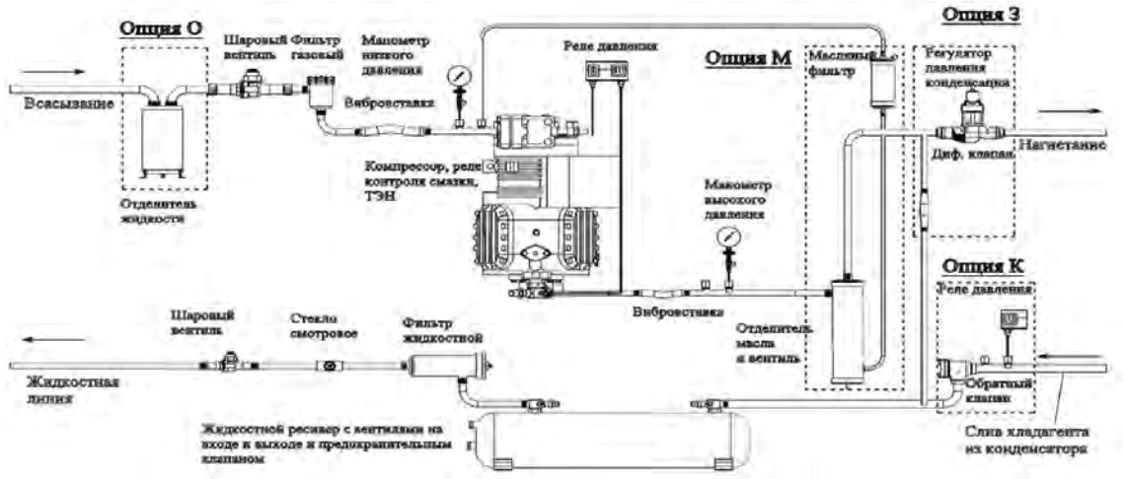
Компрессорно-ресиверные агрегаты среднетемпературного исполнения

Серия АП-STREAM (диапазон температур кипения на R404а -45…+7,5 ⁰С
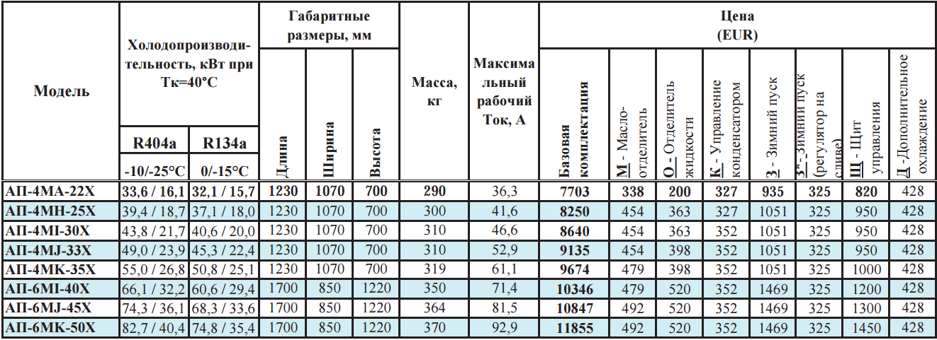
Серия АП-DISCUS (диапазон температур кипения на R404а -45…+7,5 ⁰С
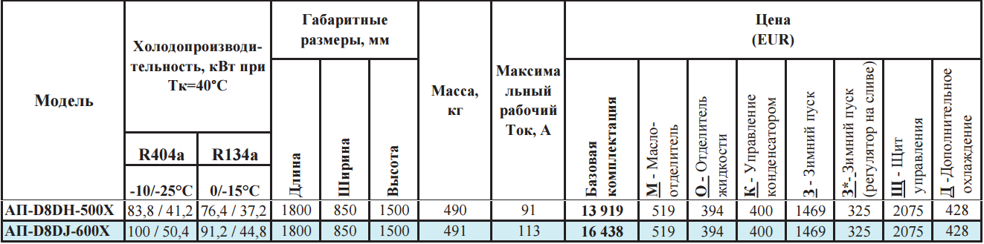
Серия АП-STANDART (диапазон температур кипения на R404а -35…+7,5 ⁰С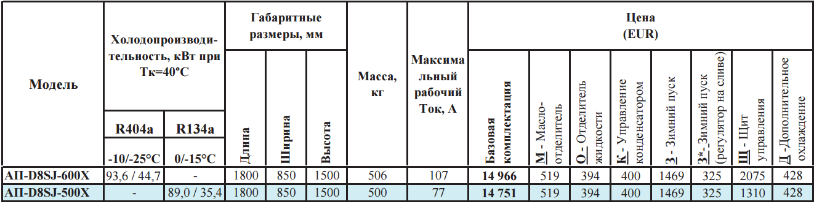
Компрессороно-ресиверные агрегаты низкотемпературного исполнения
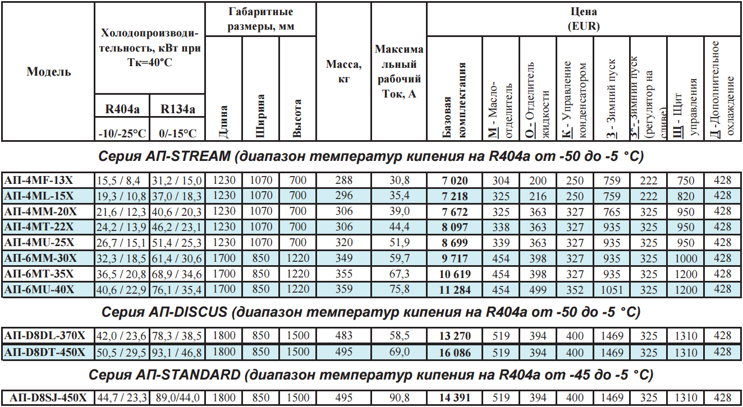

3.2 Компрессорно-ресиверные агрегаты
на базе полугерметичных поршневых компрессоров «Bock»

Обозначение моделей:
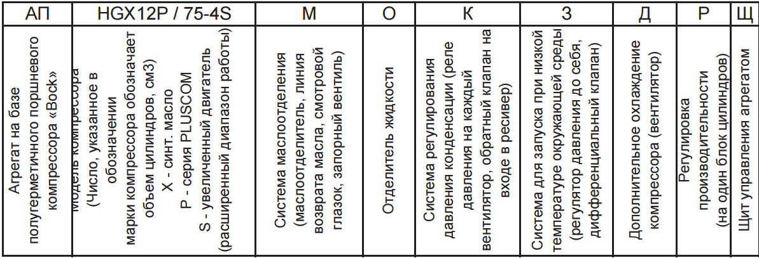

Стандартная комплектация:
1. Компрессор «Bock» со встроенной тепловой защитой МР10 (для HG8 со встроенным блоком защиты ВСМ2000);
2. Нагреватель картера компрессора;
3. Защитное сдвоенное реле отключения компрессора по низкому и высокому давлению;
4. Ресивер с вентилями на входе и на выходе, предохранительный клапан;
5. Смотровое стекло на жидкостной магистрали;
6. Маслонасос;
7. Реле контроля смазки FD113;
8. Фильтр на жидкостную и газовую линию;
9. Виброгасящие ставки;
10. Манометры глицериновые высокого и низкого давления;
11. Система экономайзера (только для HGZX7).

Дополнительные опции:
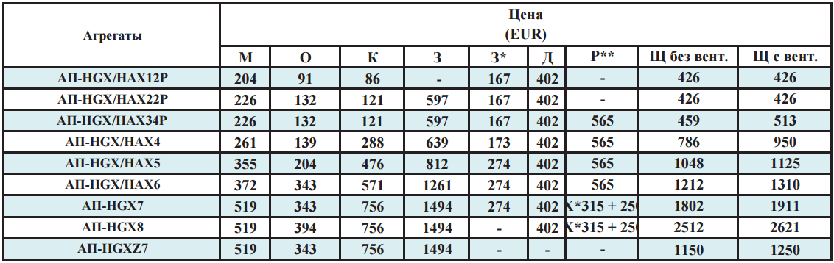
* - в данной опции используется регулятор давления «до себя», устанавливаемый после конденсатора (установка данного регулятора возможна, если конденсаторная и испарительная часть имеют соизмеримые объемы);
** - в данной опции Х – количество ступеней регулировки производительности

Модели «HG»
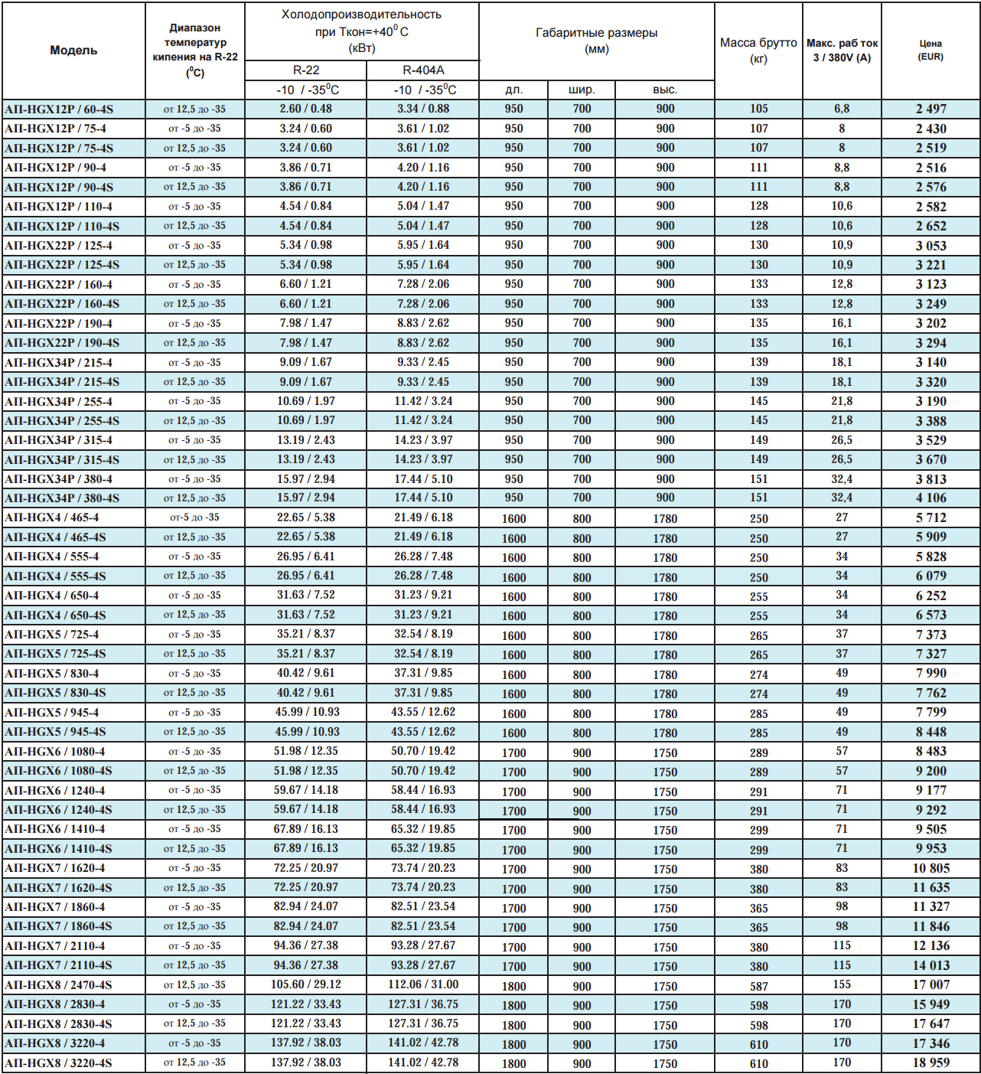

Модель «HA»
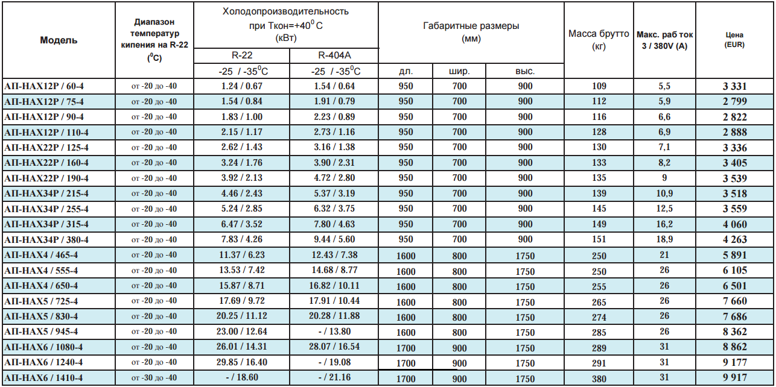

Модель «HGZ»
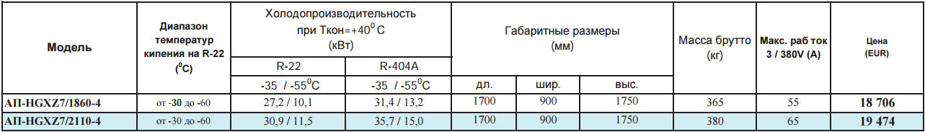

3.2.1 Компрессорно-ресиверные агрегаты
с компрессором «Bock» и встроенным частотным регулятором

NEW!!!

Стандартная комплектация:
1. Компрессор «Bock» со встроенной тепловой защитой МР10;
2. Нагреватель картера компрессора;
3. Защитное сдвоенное реле отключения компрессора по низкому и высокому давлению;
4. Ресивер с вентилями на входе и на выходе и плавкой вставкой;
5. Смотровое стекло на жидкостной магистрали;
6. Маслонасос;
7. Реле контроля смазки FD113;
8. Отделитель жидкости (только для агрегатов с КМ серии Н)
9. Фильтр на жидкостную и газовую линию;
10. Частотный регулятор с датчиком давления всасывания;
11. Виброгасящие ставки;
12. Манометры глицериновые высокого и низкого давления;

Дополнительные опции:
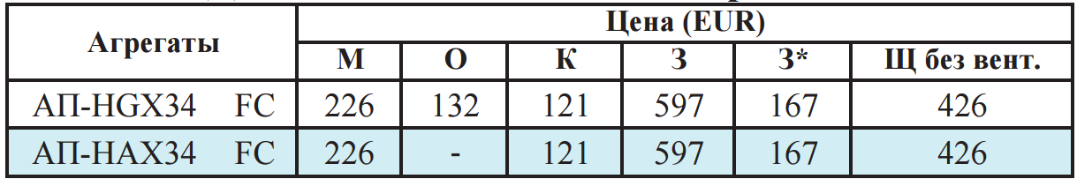

* - в данной опции используется регулятор давления «до себя», устанавливаемый после конденсатора (установка данного регулятора возможна, если конденсаторная и испарительная часть имеют соизмеримые объемы);

С компрессором Bock HG34
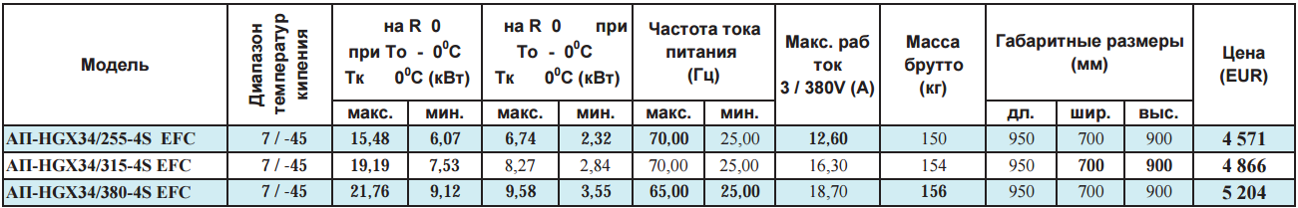
С компрессором Bock HА34
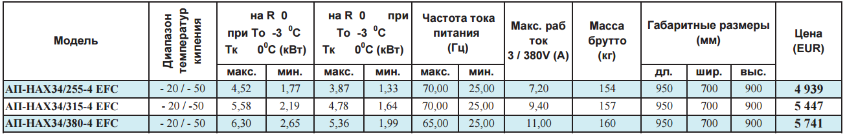

3.3 Компрессорно-ресиверные агрегаты
на базе герметичных спиральных компрессоров «Copeland»

Обозначение моделей:
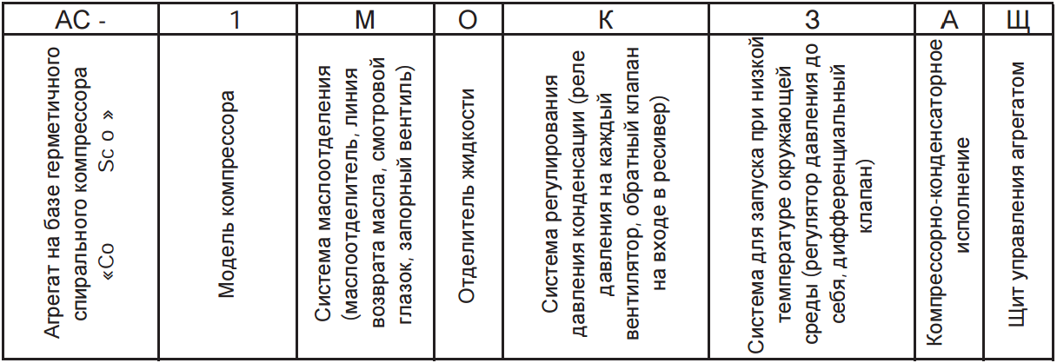

Стандартная комплектация:
1. Компрессор «Copeland» со встроенной тепловой защитой INT69 (для моделей с кодом эл.двигателя D);
2. Нагреватель картера компрессора;
3. Защитное сдвоенное реле отключения компрессора по низкому и высокому давлению;
4. Ресивер с вентилями на входе и на выходе, плавкая вставка;
5. Смотровое стекло на жидкостной магистрали;
6. Теплообменник (только для АС-Z-K);
7. Система впрыска;
8. Фильтр на жидкостную и газовую линию.

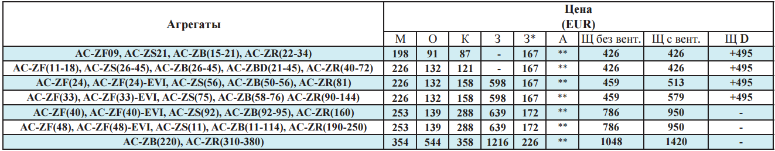
* - в данной опции используется регулятор давления «до себя», устанавливаемый после конденсатора (установка данного регулятора возможна, если конденсаторная и испарительная часть имеют соизмеримые объемы);
** - подбирается индивидуально.

Серия АС-Z
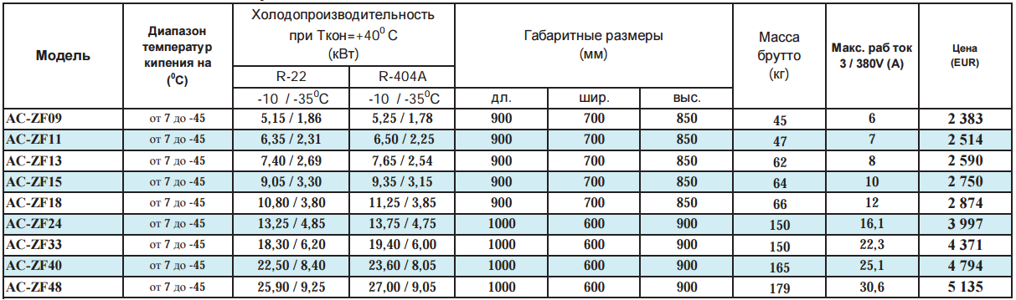

Cерия АС-Z-К-Е
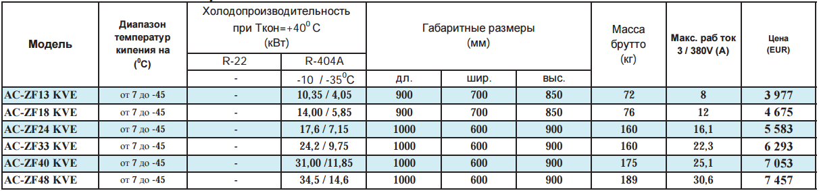
Cерия АС-Z-D-К-Е
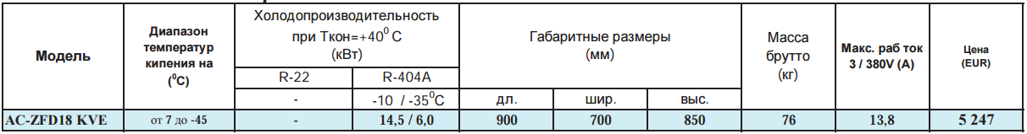
Cерия АС-ZS
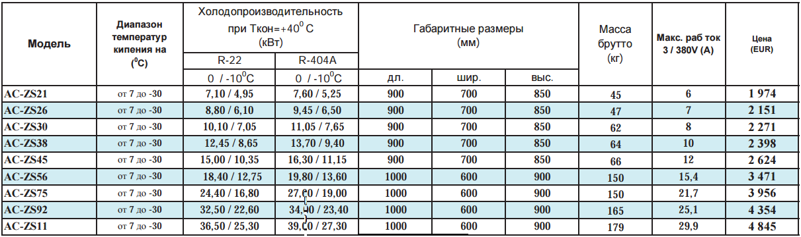

Cерия АС-ZВ
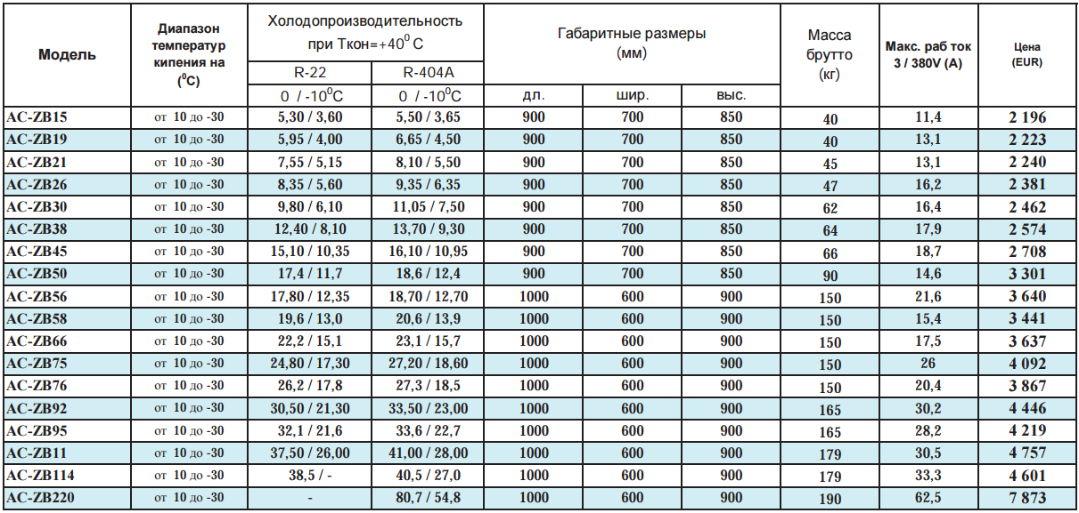
Cерия АС-ZВD
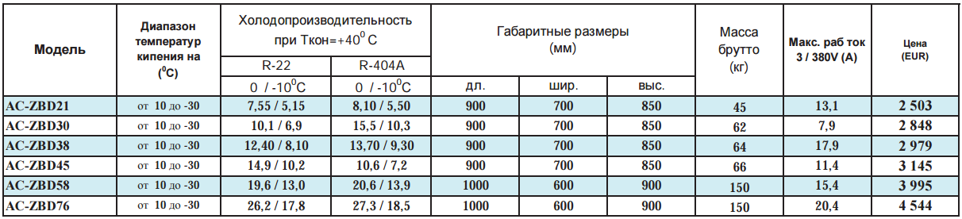

Cерия АС-ZR
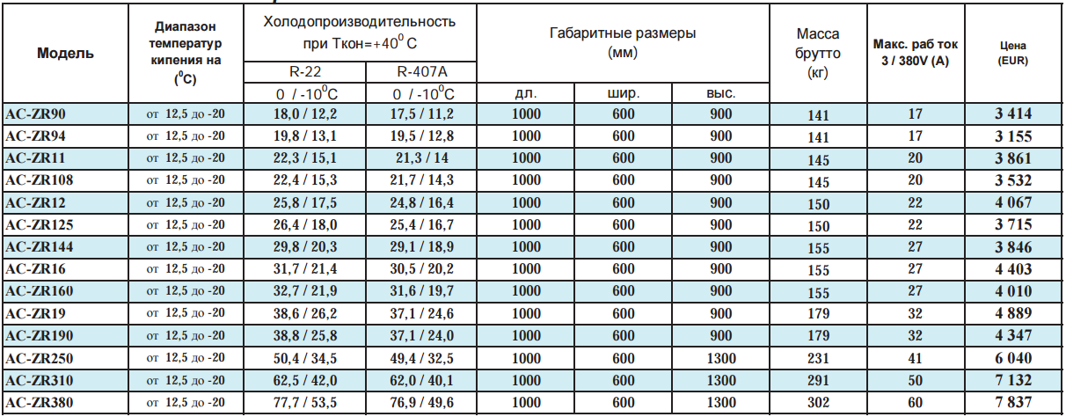

3.4 Компрессороно-ресиверные агрегаты
на базе полугерметичных винтовых компрессоров «Bitzer»

Стандартная комплектация:
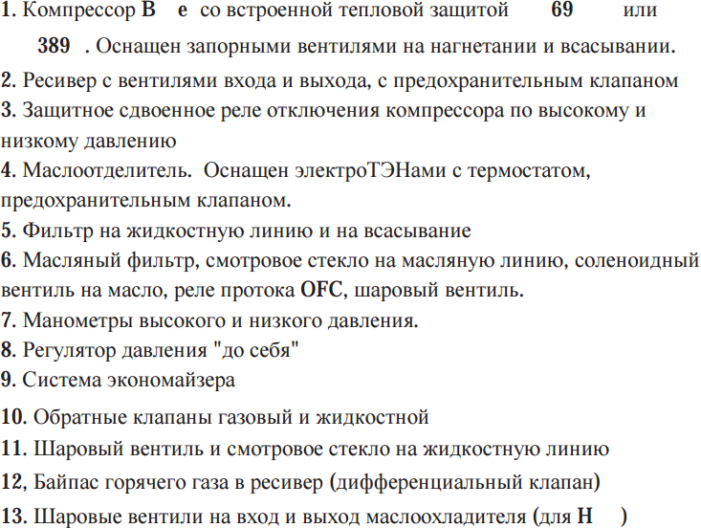
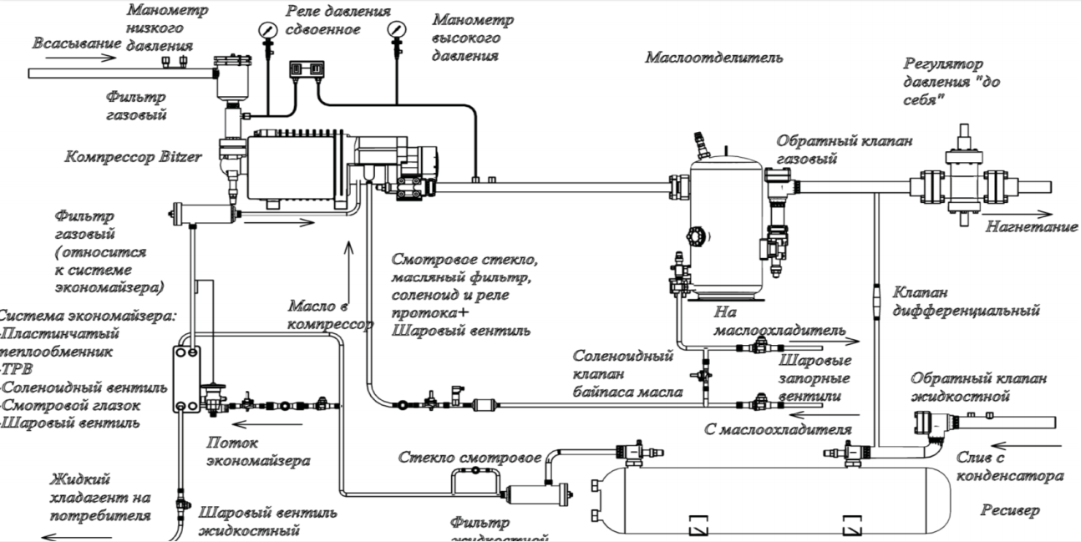

Обозначение моделей:
АВ- | HSN5343-20 | -О | -Щ | -В | -Б | -Х
Агрегат винтовой | Модель компрессора | Отделитель жидкости | Щит управления | Вентиль перед фильтром на всасывании | Байпас масла | Регулятор скорсти вращения вентиляторов маслоохладителя

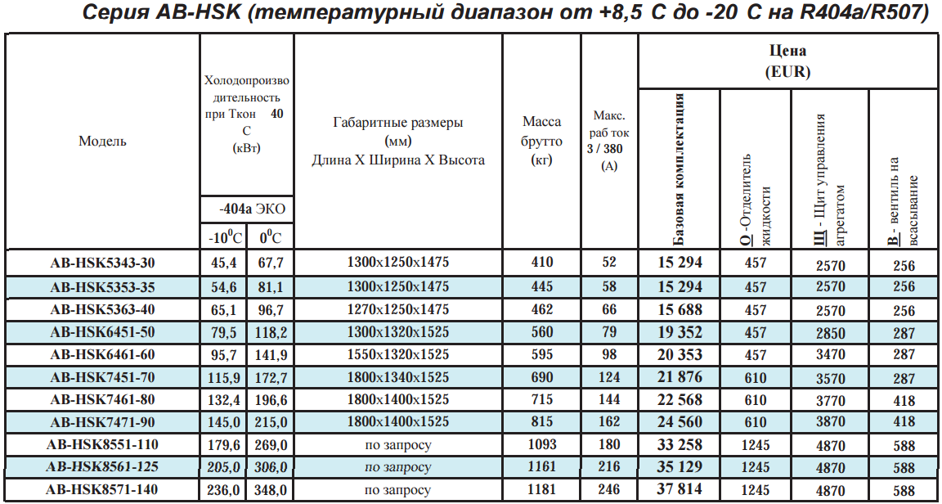

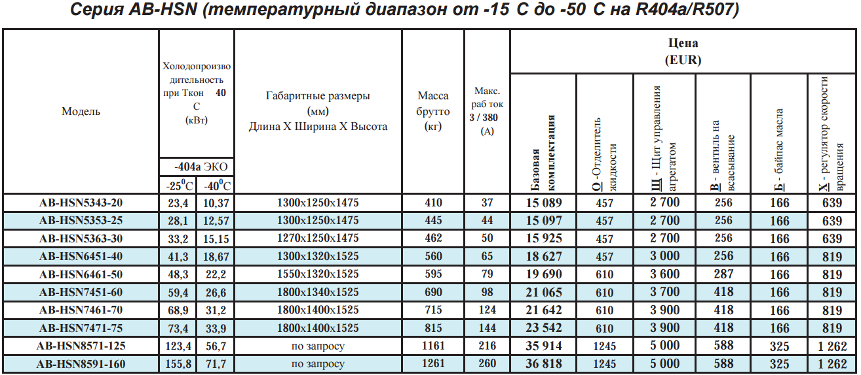

3.5 Агрегаты уличного исполнения

Обозначение моделей:
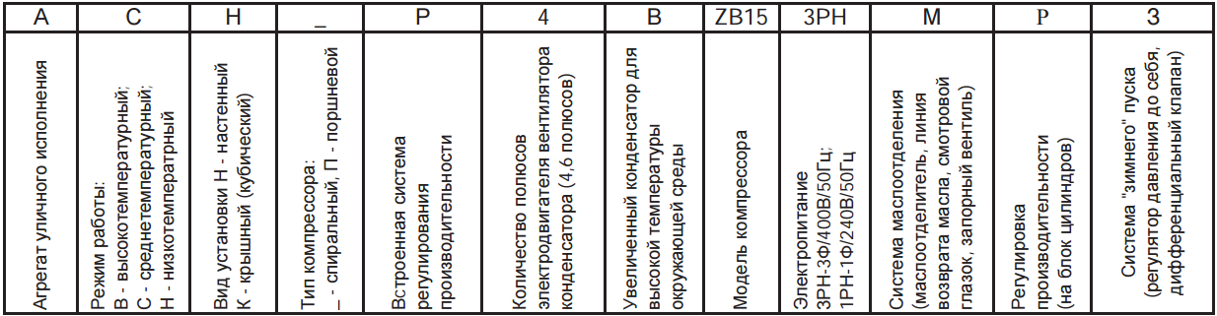

3.5.1 Агрегаты среднетемпературные уличного исполнения серии АСН

Стандартная комплектация:
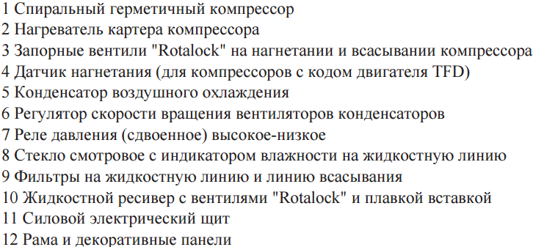

Агрегаты с четырехполюсными вентиляторами конденсатора
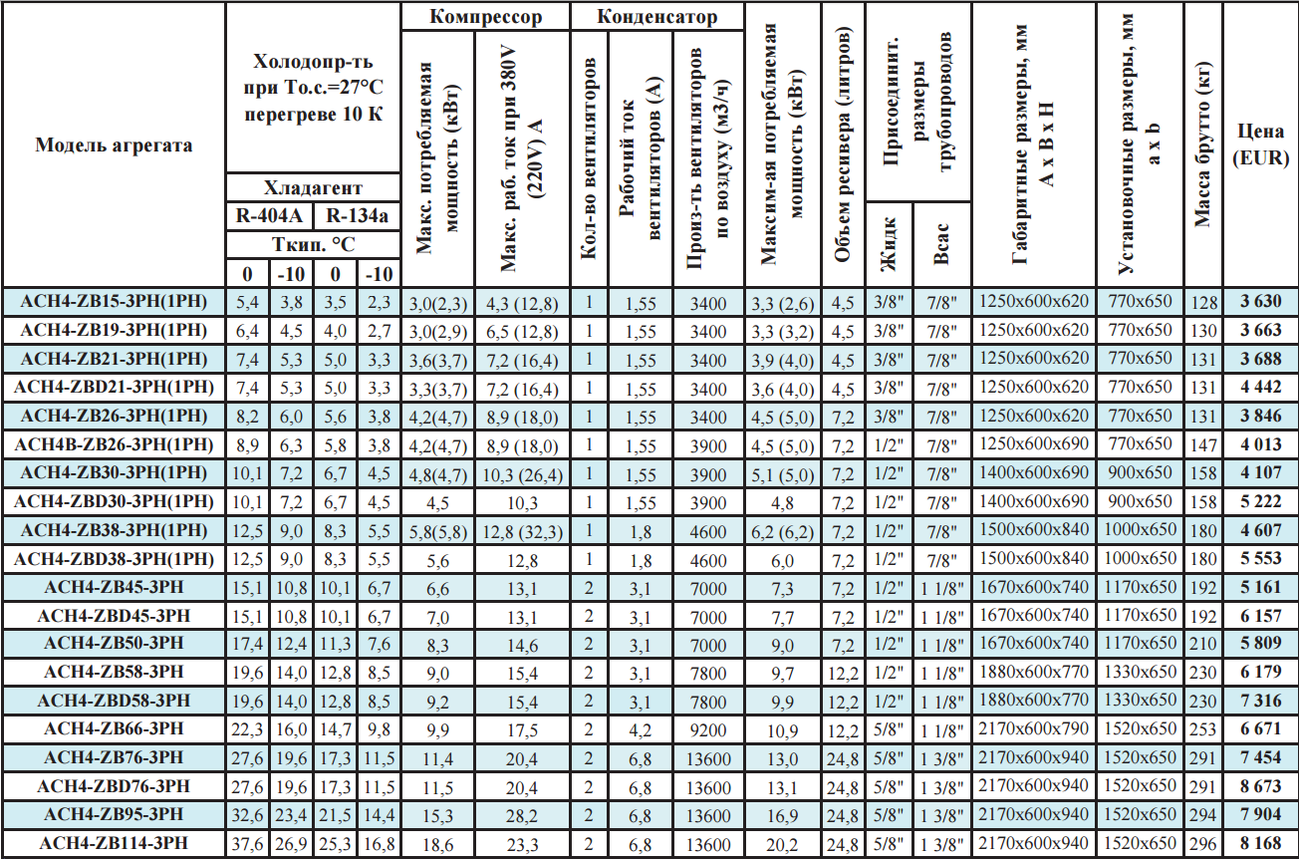
Агрегаты с шестиполюсными вентиляторами конденсатора
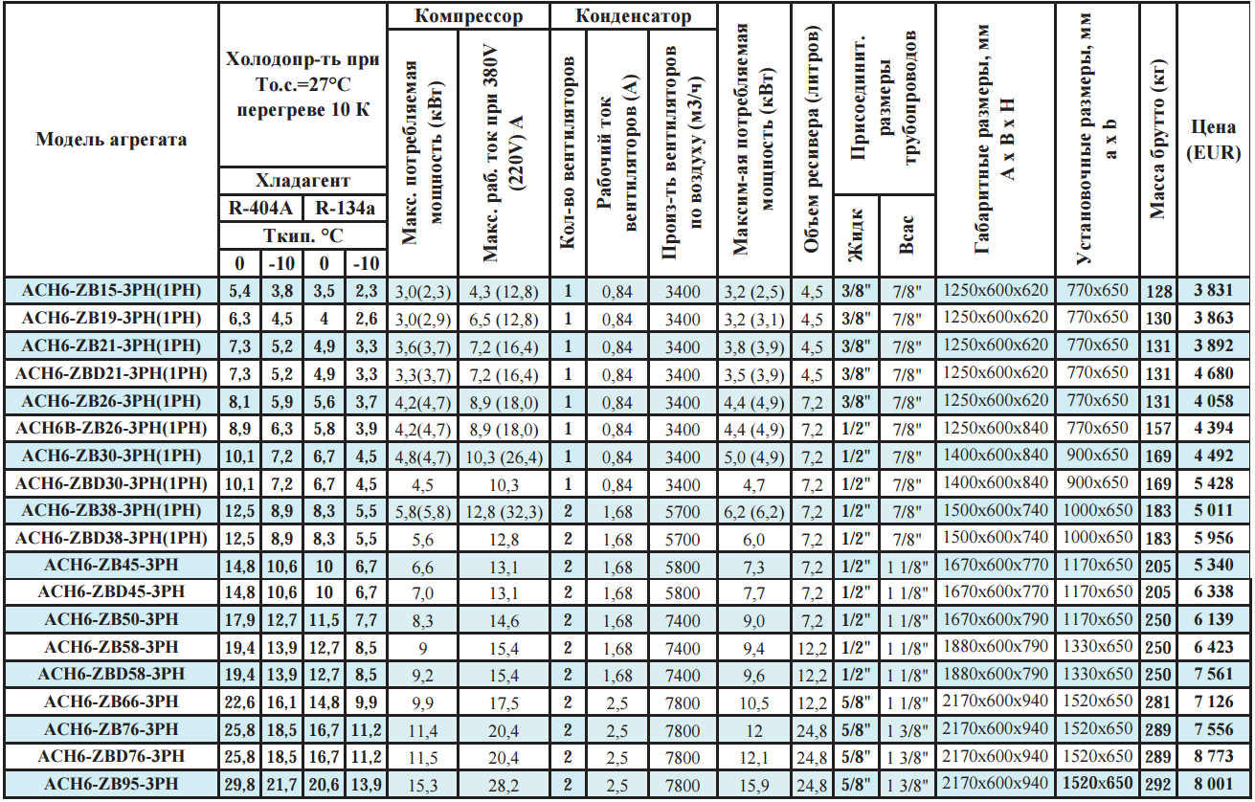
3.5.2 Агрегаты низкотемпературные уличного исполнения серии АНН

Стандартная комплектация:
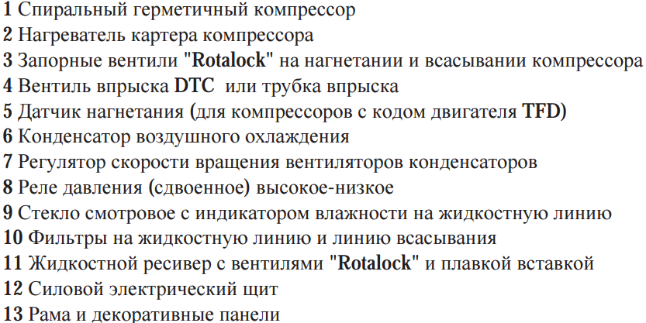
Агрегаты серии АНН с компрессорами ZF с четырехполюсными вентиляторами конденсатора
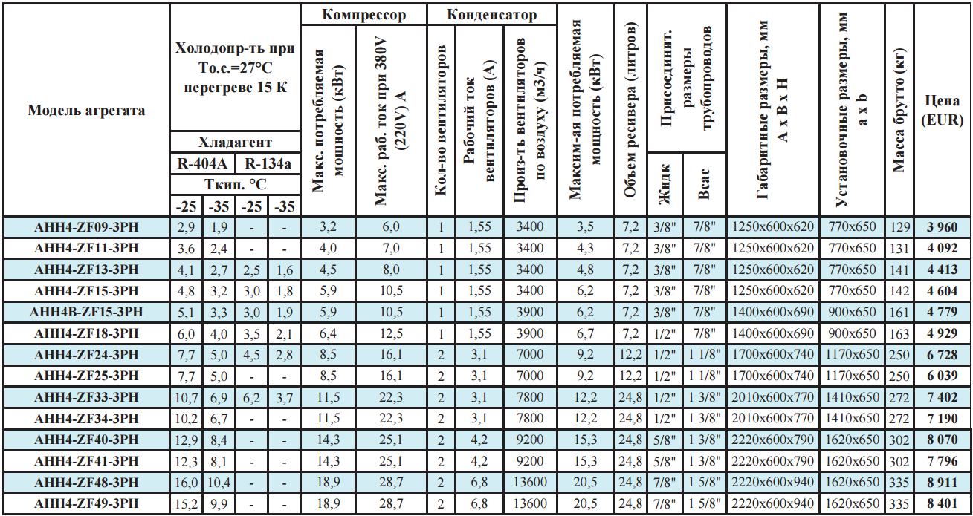
Агрегаты серии АНН с компрессорами ZF с шестиполюсными вентиляторами конденсатора
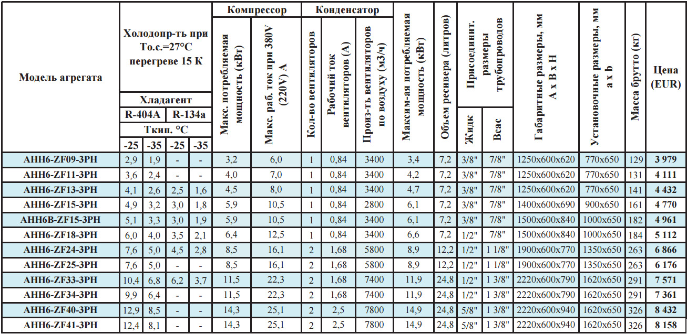
Агрегаты серии АНН с компрессорами ZF-EVI с четырехполюсными вентиляторами конденсатора
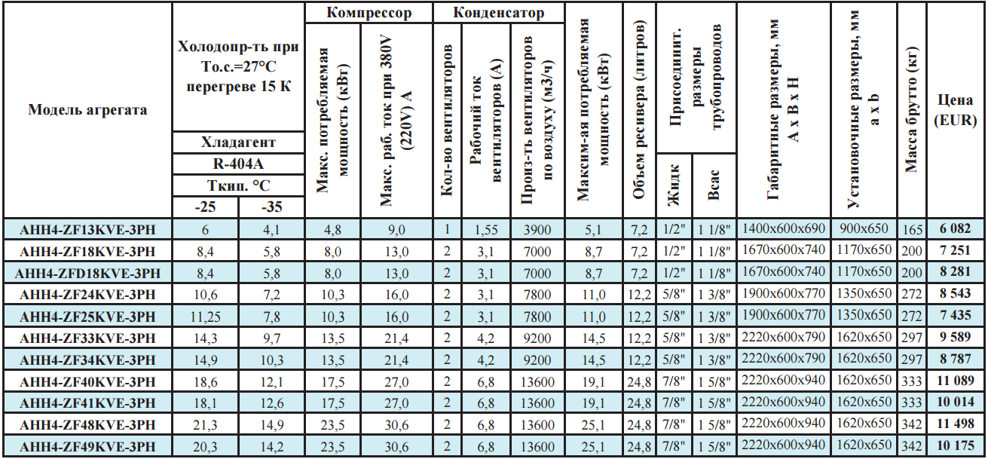
Агрегаты серии АНН с компрессорами ZF-EVI с шестиполюсными вентиляторами конденсатора
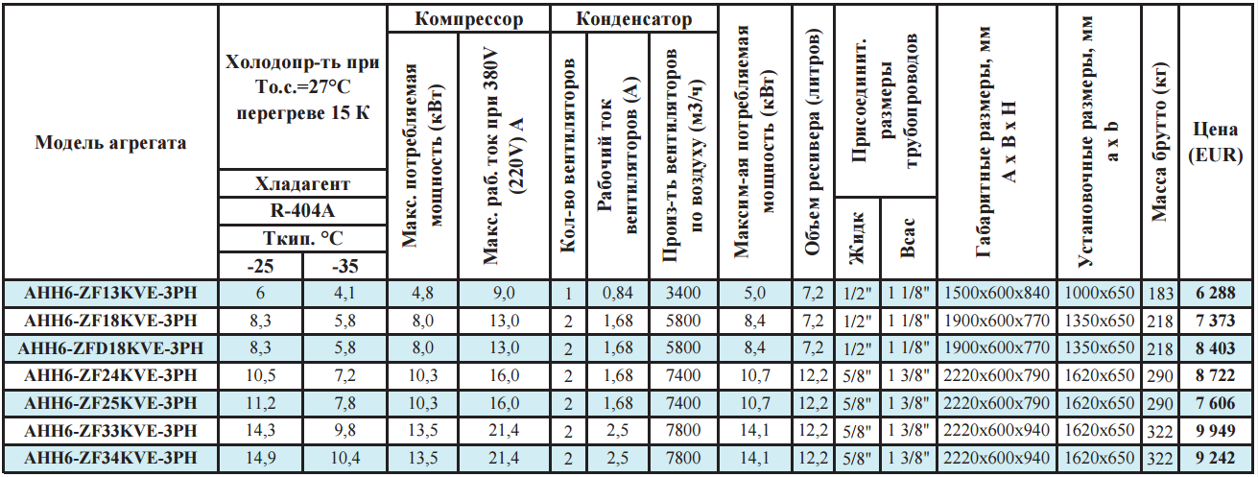

3.5.3 Агрегаты среднетемпературные двухкомпрессорные уличного исполнения серии АСН

Стандартная комплектация:
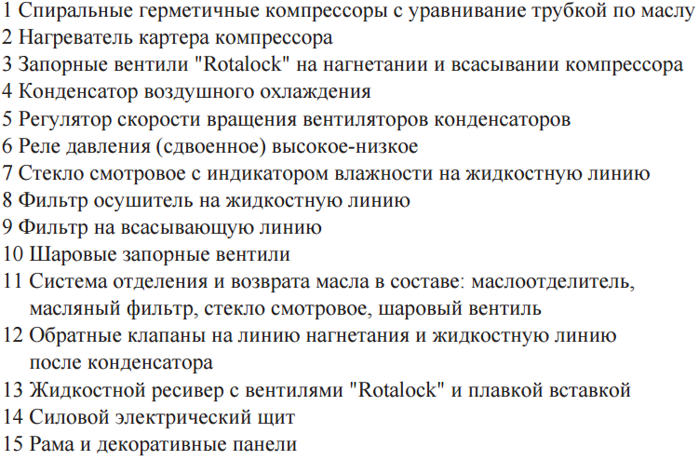

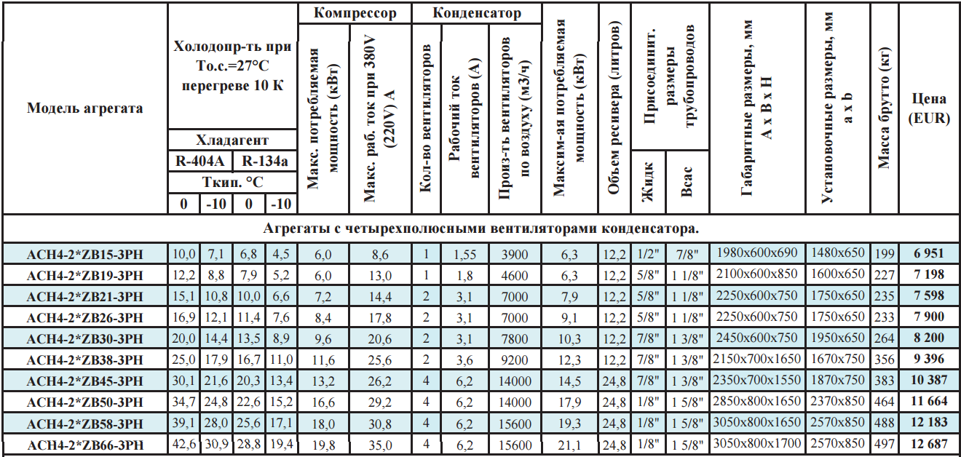
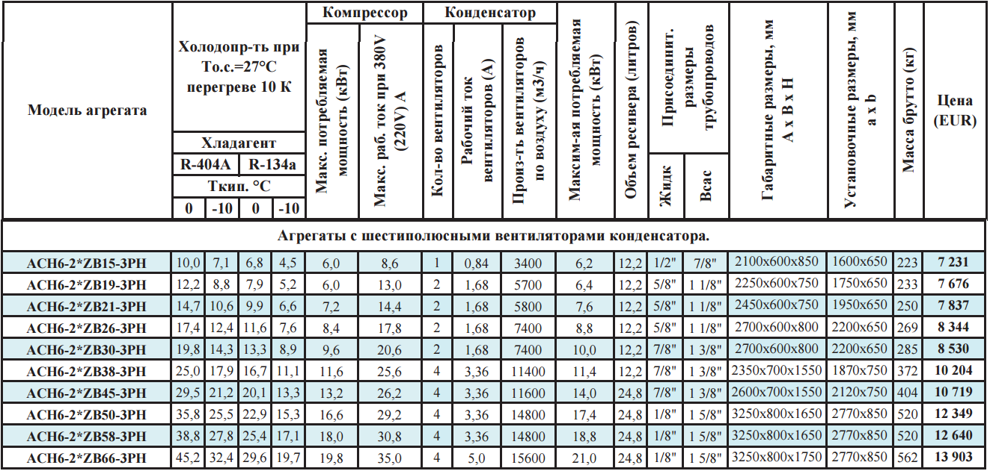

3.5.4 Агрегаты среднетемпературные уличного исполнения серии АСНП с компрессорами Pluscom

Стандартная комплектация:
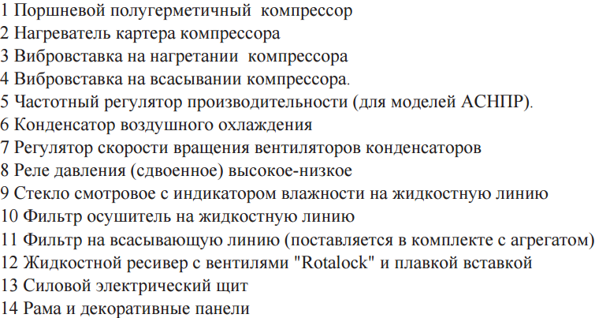
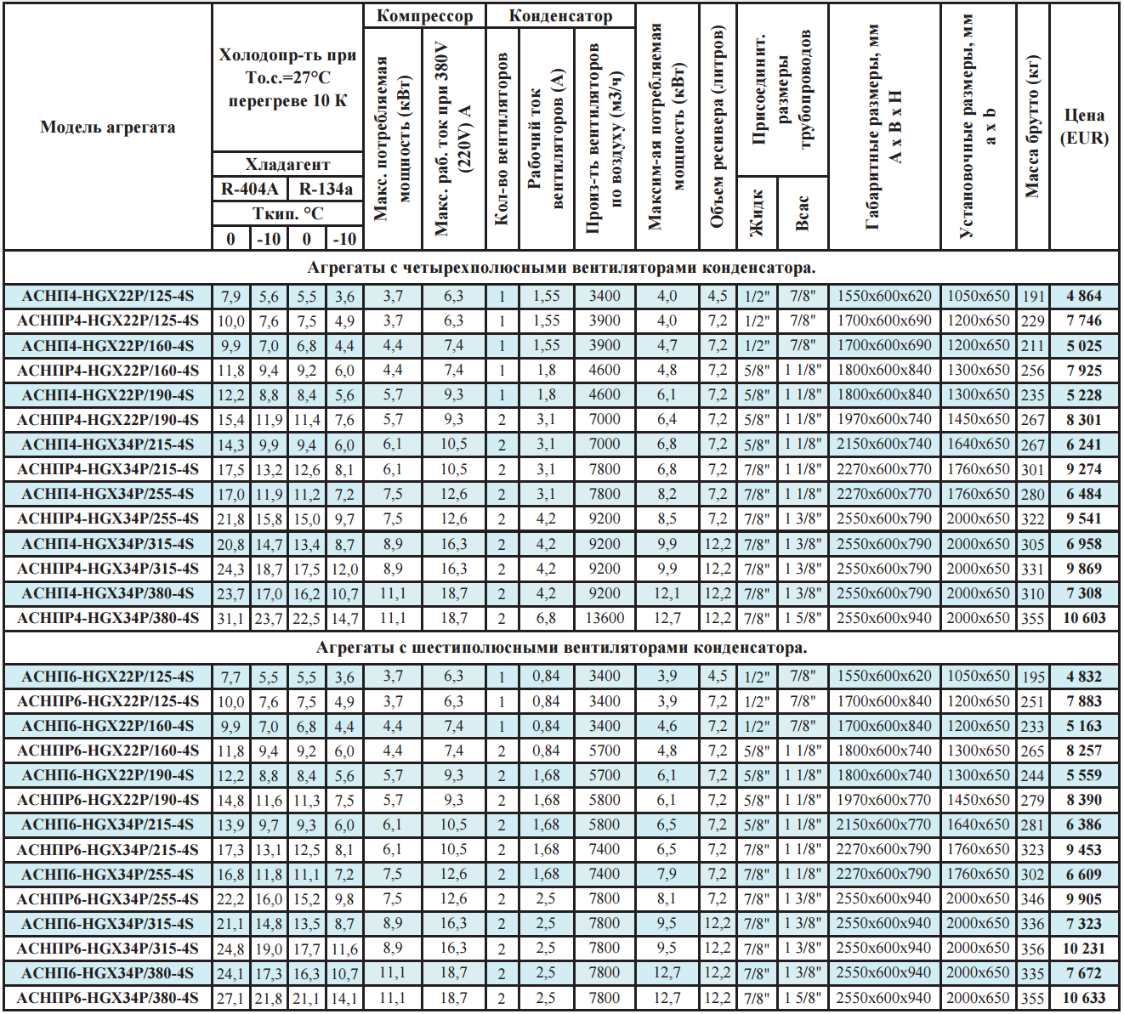

3.5.5 Агрегаты низкотемпературные уличного исполнения серии АННП с компрессорами Pluscom

Стандартная комплектация:
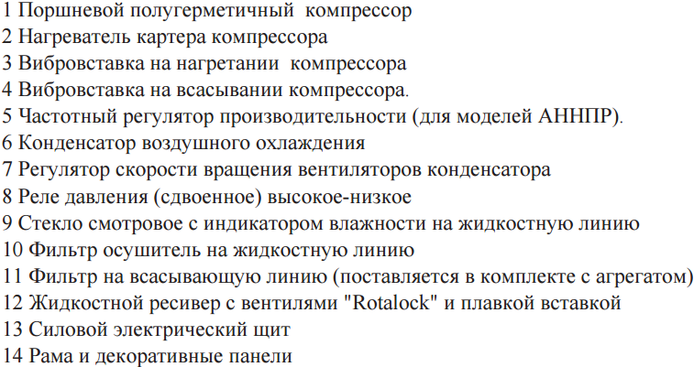
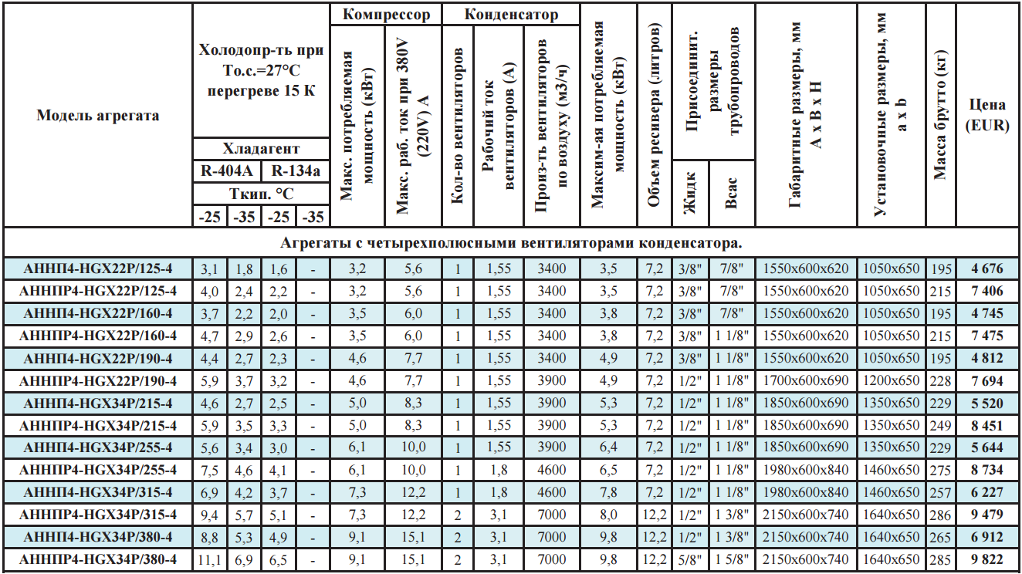
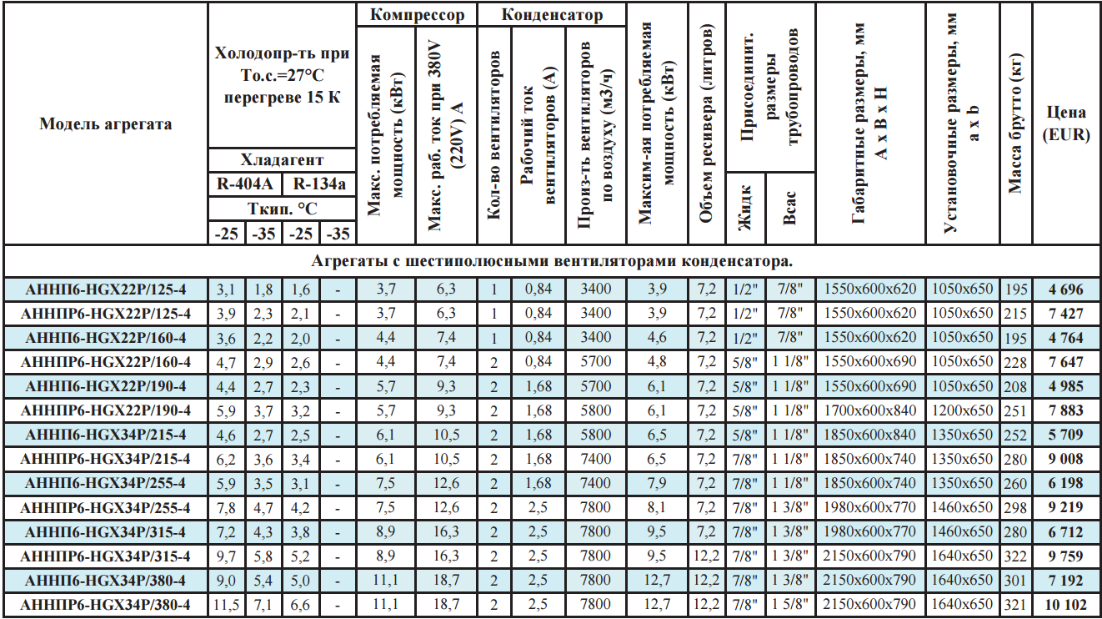

3.5.6 Агрегаты среднетемпературные уличного исполнения серии АСНП с компрессорами HG4,5

Стандартная комплектация:
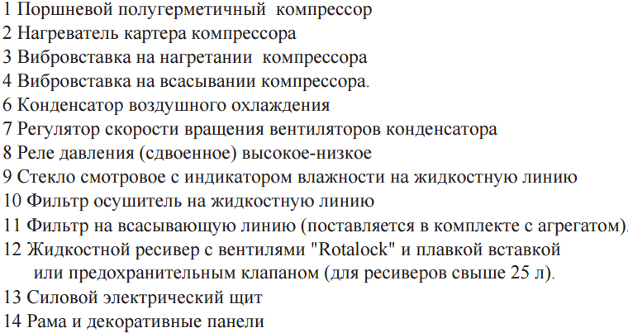
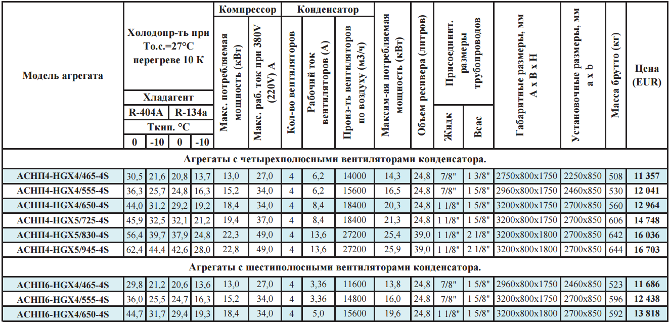

3.5.7 Агрегаты низкотемпературные уличного исполнения серии АННП с компрессорами HG 4,5,6,7

Стандартная комплектация:
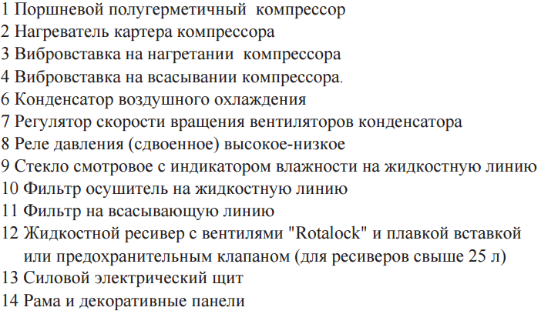

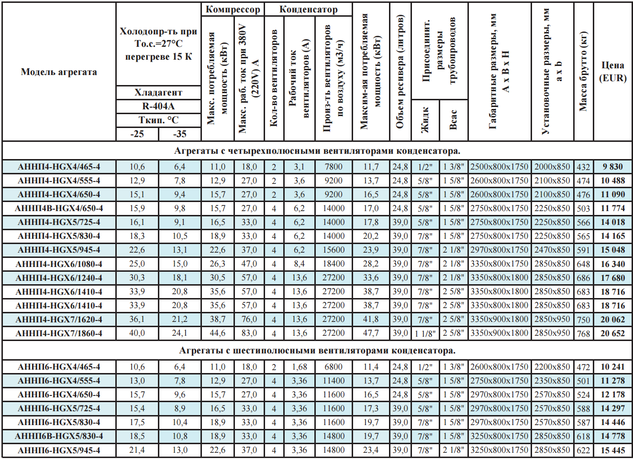

3.5.8 Агрегаты низкотемпературные уличного исполнения серии АСКП с компрессорами HG 6,7,8

Стандартная комплектация:

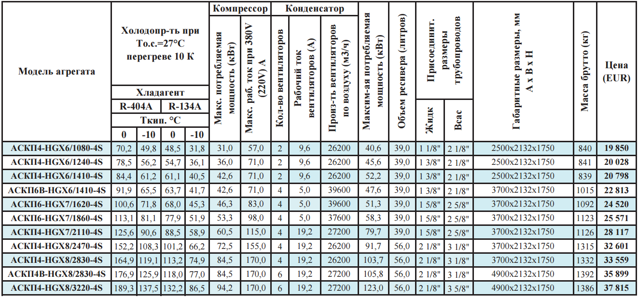

3.5.9 Агрегаты компрессороно-конденсаторные двухкомпрессорные со спиральными компрессорами и направлением потока воздуха от вентиляторов вверх
Стандартная комплектация:
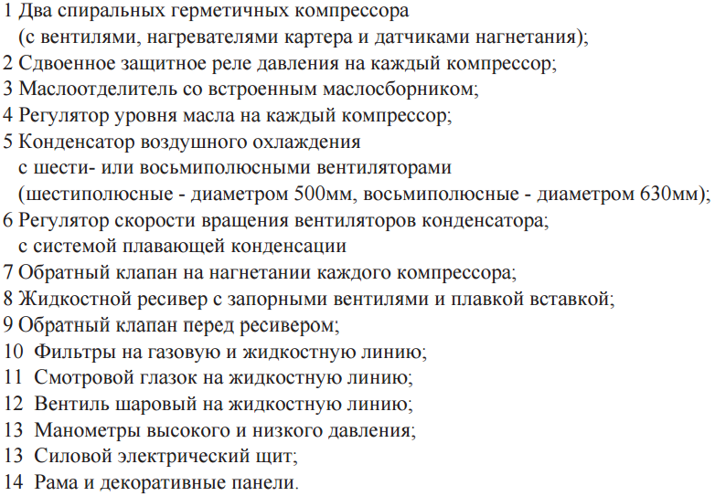
Обозначение моделей:
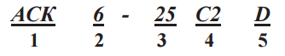
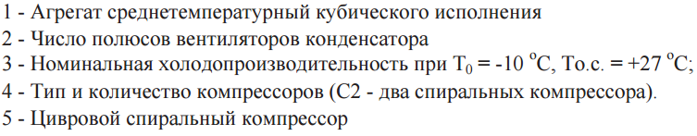
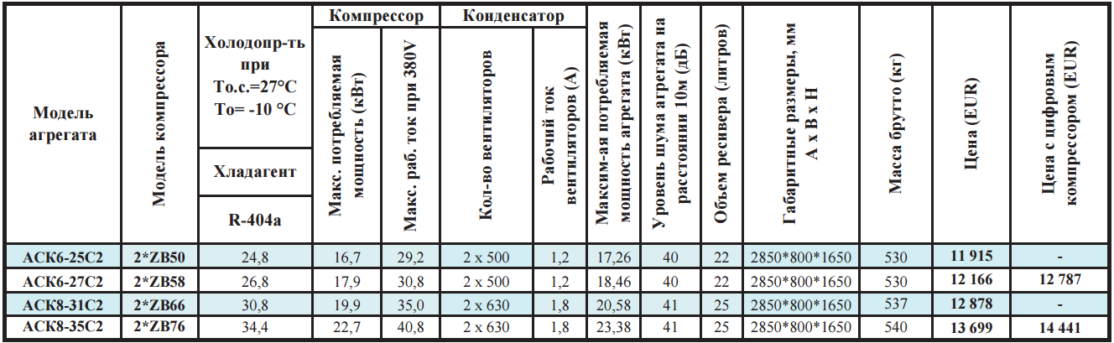
3.5.10 Агрегаты компрессороно-конденсаторные серии АСК…П с полугерметичным поршневым компрессором Bock и направлением потока воздуха от вентиляторов вверх

Стандартная комплектация:
- Поршенвой полугерметичный КМ (с вентилями, нагревателями картера и реле контроля смазки);
- Сдвоенное защитное реле давления на компрессор;
- Виброгасящие ставки;
- КД воздушного охлаждения с четырех- или шестиполюсными вентиляторами;
- Обратный клапан перед ресивером;
- Жидкостной ресивер с запорными вентилями, плавкой вставкой или предохранительным клапаном;
- Фильтры на газовую и жидкостную линию;
- Смотровое стекло на жидкостной магистрали;
- Вентиль шаровый на жидкостную линию;
- Манометр высокого и низкого давления;
- Силовой электрический щит;
- Рама и декоративные панели.

Расшифровка обозначения моделей:
АСК | 4 | 21 | П
Агрегат среднетемпературный | Число полюсов вентиляторов конденсатора | Номинальная холодопроизводительность при Т = -10 ⁰С, Т_{о.с} = +27 ⁰С | Тип и количество компрессоров (П – поренвой полугерметичный КМ)

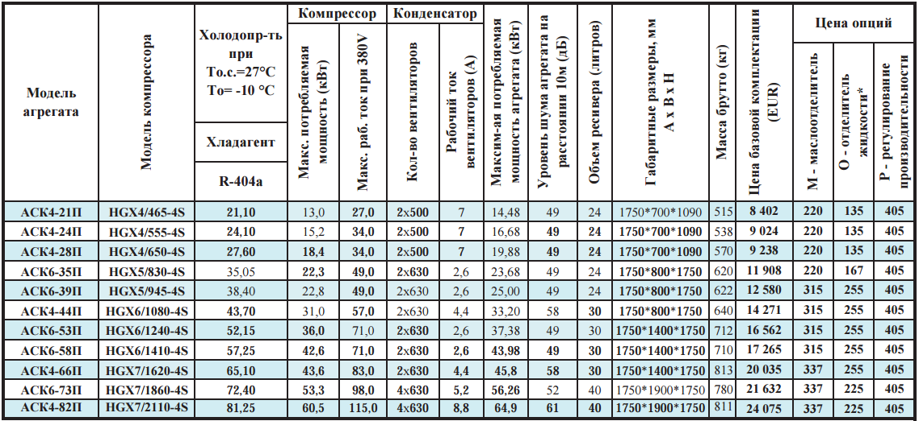

3.5.11 Агрегаты компрессорно-конденсаторные однокомпрессорные серии АНК…П с полугерметичным поршневым компрессором Bock и направлением потока воздуха от вентиляторов вверх

Стандартная комплектация:
- Поршенвой полугерметичный КМ (с вентилями, нагревателями картера и реле контроля смазки);
- Сдвоенное защитное реле давления на компрессор;
- Виброгасящие ставки;
- КД воздушного охлаждения с четырех- или шестиполюсными вентиляторами;
- Обратный клапан перед ресивером;
- Жидкостной ресивер с запорными вентилями, плавкой вставкой или предохранительным клапаном;
- Фильтры на газовую и жидкостную линию;
- Смотровое стекло на жидкостной магистрали;
- Вентиль шаровый на жидкостную линию;
- Манометр высокого и низкого давления;
- Силовой электрический щит;
- Рама и декоративные панели.
Обозначение моделей:
АНК | 4 | 10 | П | (НА/- | -35)
Агрегат низкотемпературный кубического исполнения | Число полюсов вентилятора КД | Номинальная холодопроизводительность при Т = -10 ⁰С, Т_{о.с} = +27 ⁰С | Тип и количество компрессоров (П – поренвой полугерметичный КМ) | Агрегат на базе КМ серии НА | Агрегат, сконструированный для работы при номинальной Т_{о} = -35 ⁰С

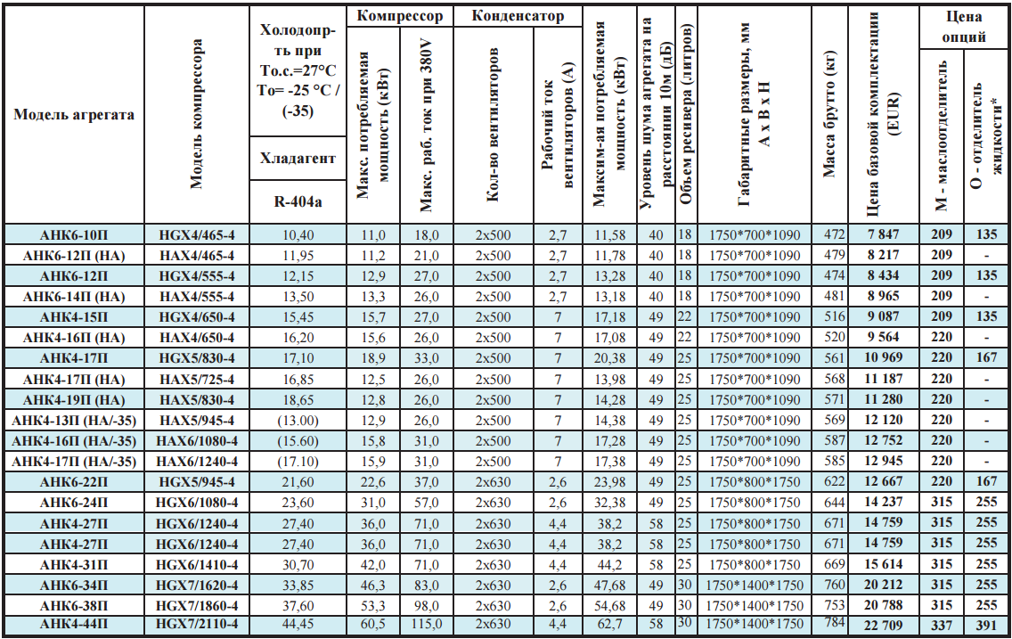
3.5.12 Агрегаты высокотемпературные уличного исполнения серии АВН

Стандартная комплектация:
- Один или два спиральных герметичных КМ с уравнительными трубками по маслу;
- Сдвоенное защитное реле давления на компрессор;
- Нагреватель картера КМ;
- КД воздушного охлаждения;
- Регулятор скорости вращения вентиляторов КД;
- Реле давления сдвоенное;
- Фильтры осушитель на жидкостную линию;
- Фильтр на всасывающую линию;
- Смотровое стекло с индикатором влажности на жидкостной магистрали;
- Силовой электрический щит;
- Рама и декоративные панели;
- Шаровые запорные вентили;
- Система отделения и возврата масла.

Агрегаты, работающие на хладагенте R407C
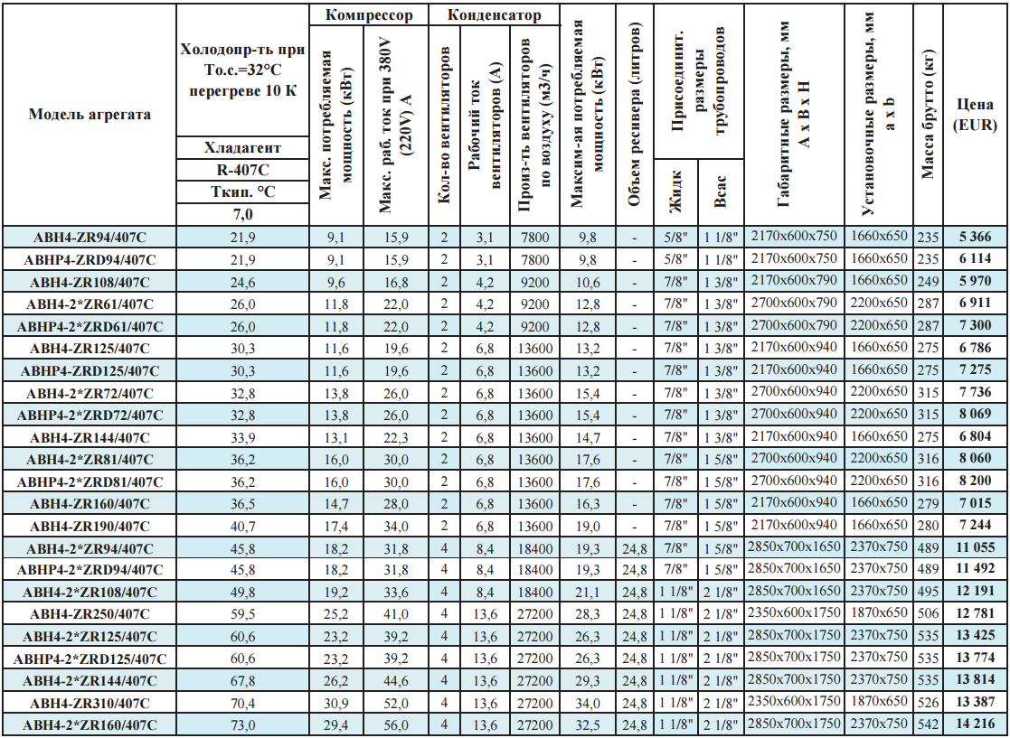
Агрегаты, работающие на хладагенте R134А
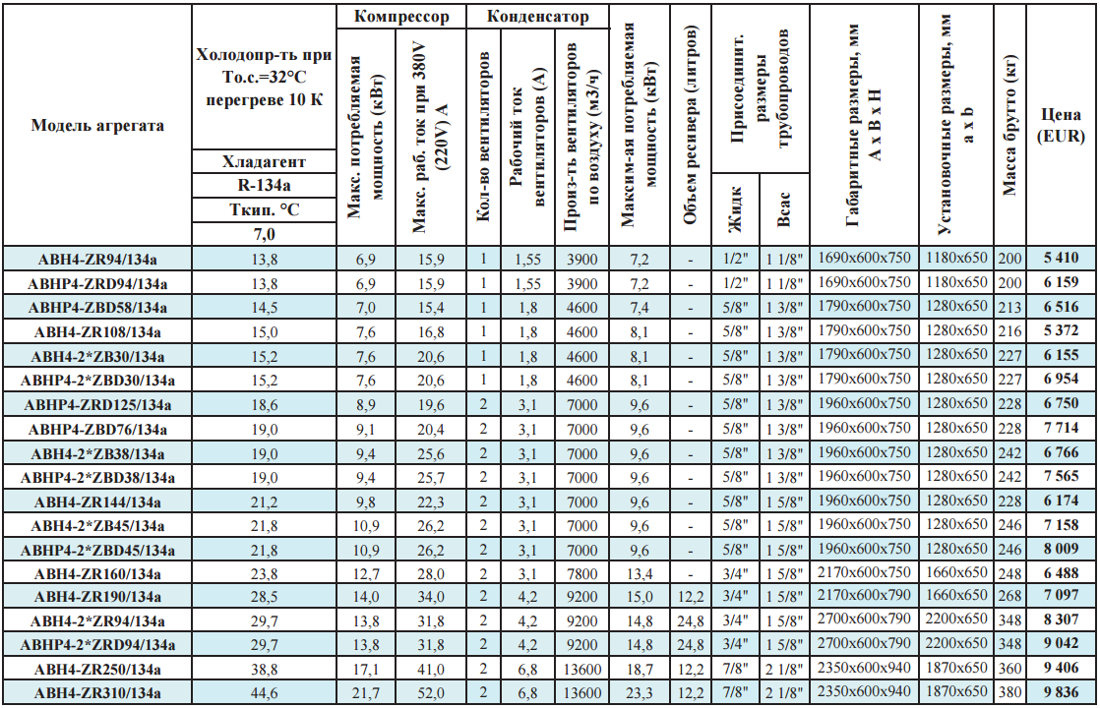

3.5.13 Агрегаты высокотемпературные уличного исполнения серии АВК(Н)П с компрессорами HG6-8

Стандартная комплектация:
- Поршневой полугерметичный КМ;
- Сдвоенное защитное реле давления;
- Нагреватель картера КМ;
- КД воздушного охлаждения;
- Регулятор скорости вращения вентиляторов КД;
- Реле давления сдвоенное;
- Фильтры осушитель на жидкостную линию;
- Фильтр на всасывающую линию;
- Смотровое стекло с индикатором влажности на жидкостной магистрали;
- Силовой электрический щит;
- Рама и декоративные панели;
- Шаровые запорные вентили;
- Система отделения и возврата масла.

Агрегаты, работающие на хладагенте R407C
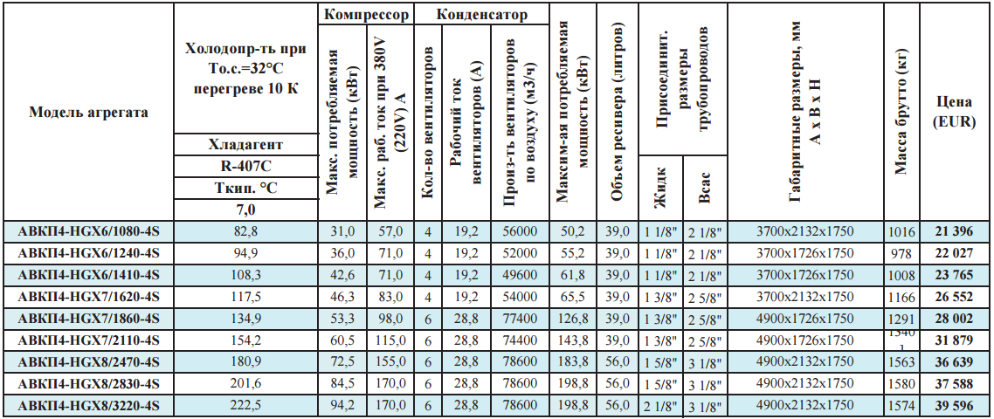

Агрегаты, работающие на хладагенте R134А
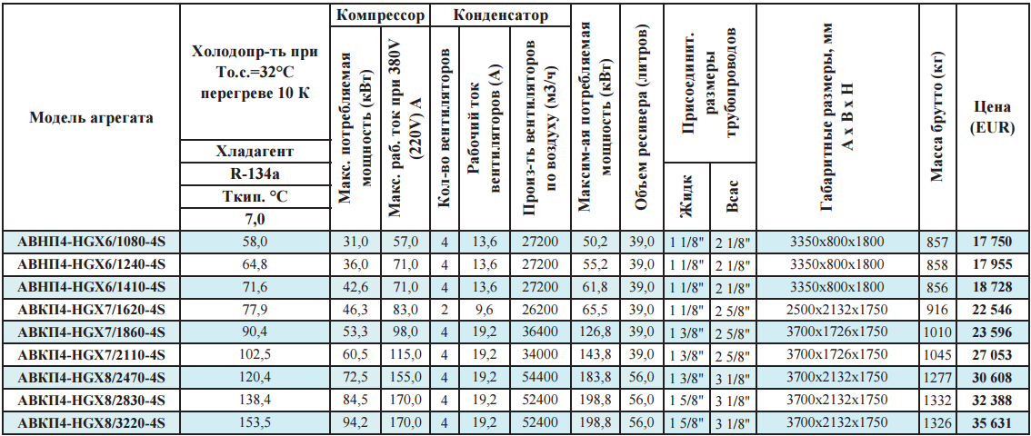

3.6 Компрессорно-конденсаторные агрегаты COPELAND
3.6.1 Серия multicool на базе спиральных КМ

Стандартная комплектация:
- Герметичный спиральный КМ;
- Тепловая защита двигателя INT69-SCY (для КМ с кодом двигателя TWD);
- Нагреватель картера КМ;
- Запорные вентили Rotalock на линиях нагнетания и всасывания КМ;
- Датчик нагнетания (для КМ с кодом двигателя TFD);
- Система впрыска (на агрегатах с КМ ZF);
- КД воздушного охлаждения с однофазным вентилятором;
- Реле давления сдвоенное с автовозвратом;
- Кронштейн для реле давления;
- Шланги капиллярные;
- Жидкостной ресивер с вентилями Rotalock на выходе;
- Клеммная коробка с вентилем Rotalock на выходе, коммутация всех электро-компонентов;
- Рама.
Обозначение моделей:
МС | D8 | ZF-09
Серия агрегатов multicool | Модель конденсатора | Модель компрессора

С КМ серии ZF (низкотемп-ые)
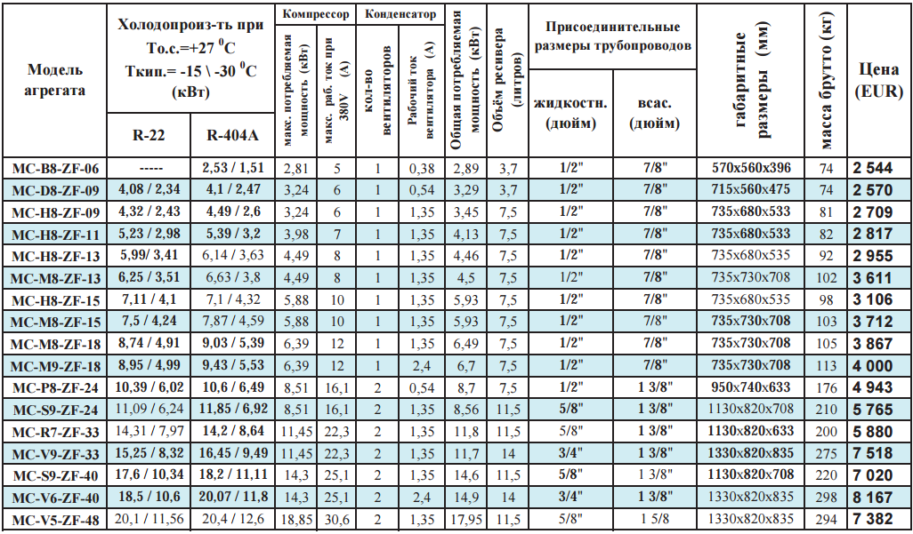
С КМ серии ZR (cреднетемп-ые)
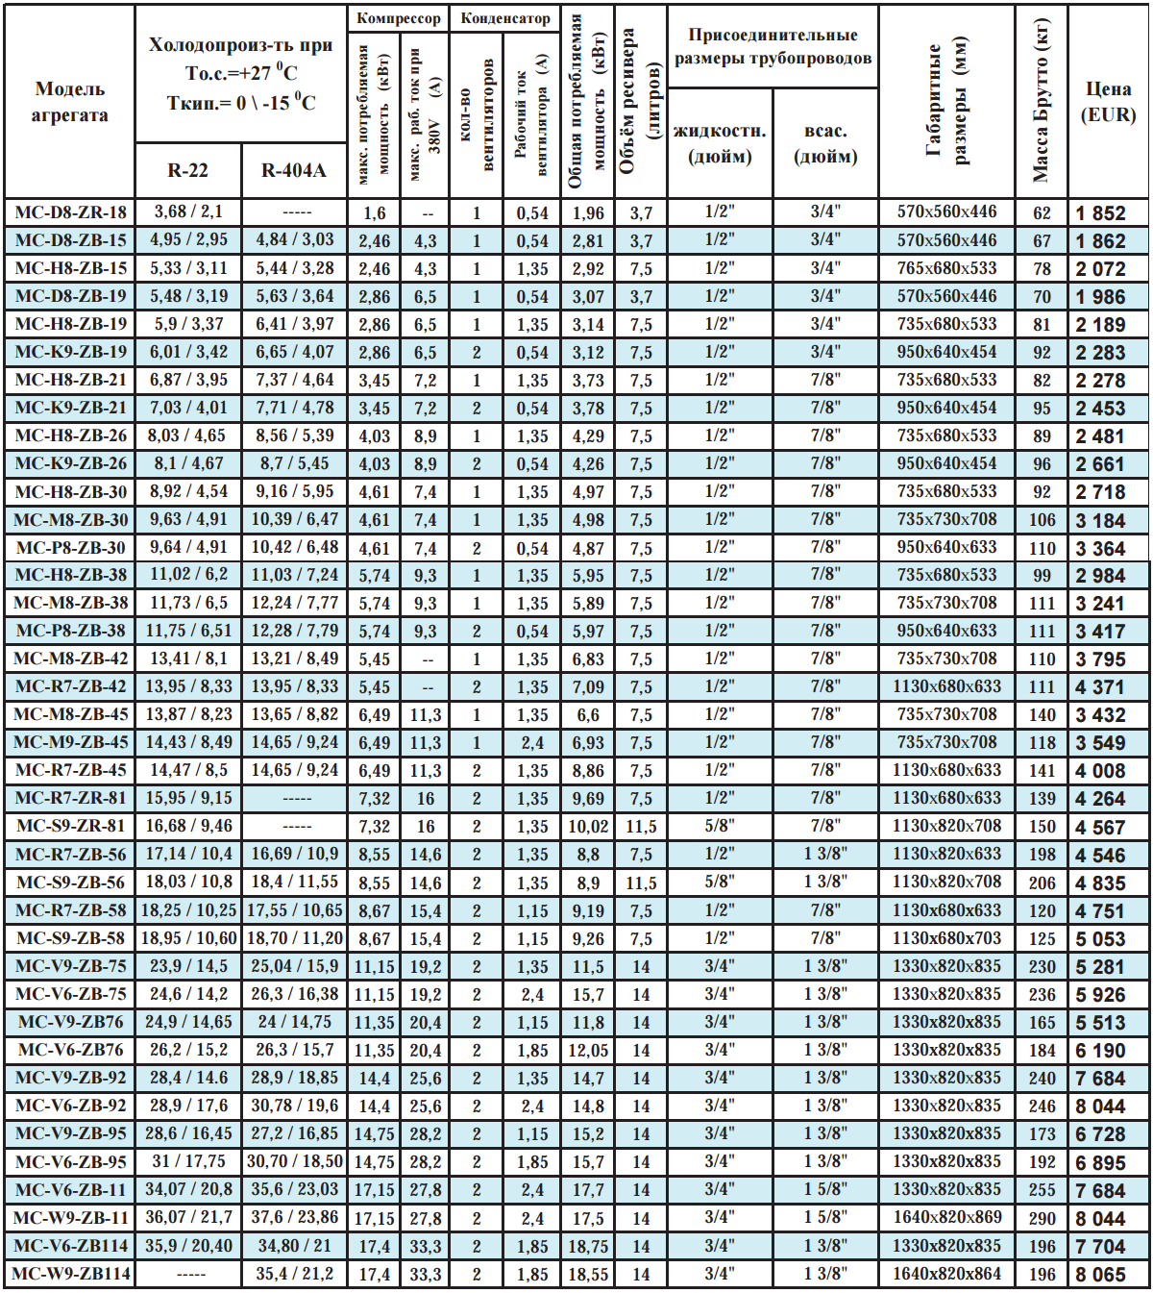

3.6.2 серия outdoor на базе спиральных КМ для установке на открытом воздухе

Стандартная комплектация:
- Герметичный спиральный КМ;
- Тепловая защита двигателя INT69-SCY (для КМ с кодом двигателя TWD);
- Нагреватель картера КМ;
- Запорные вентили на КМ;
- Датчик нагнетания (для КМ с кодом двигателя TFD);
- Система впрыска (на агрегатах с низкотемпрер-ми КМ);
- КД воздушного охлаждения с однофазным вентилятором;
- Реле давления сдвоенное с автовозвратом;
- Жидкостной ресивер с вентилями Rotalock на выходе;
- Шумоизоляционный кожух на КМ;
- Электронный регулятор уровня масла для тандемов;
- Регулятор скорости вращения вентилятора (для малошумных КД);
- Стекло смотровое с индикаторами влажности на жидкостную линию;
- Фильтр осушитель на жидкостную линию;
- Отделитель масло для тандемов;
- Стекло смотровое и запорный вентиль на линии возврата масла;
- Электрический щит;
- Защитный кожух агрегата.

Обозначение моделей:
O | L | T | Q | 26 | V | TFD
Серия outdoor для установки на открытом воздухе | М – ср.темпер.ктпения (км серии ZB)  L – низ.темпер.кипения (км серии ZF) | Исполнение - тандем | Версия с пониженным уровнем шума | Модель КМ | Исполнение:  V – EVI  D – цифровой км | Версия эл.двигателя | Соединение обмоток |  | Y | Y
 |  |  |  |  |  |  | Напряжение питания | 220-240/1/50 | 380/420/3/50 | 380/420/3/50
 |  |  |  |  |  |  | Код | PFJ | TFD | TWD

С КМ серии ZB (cреднетемп-ые) и КД стандартного исполнения

